# 第三篇 实战篇

目录

第三篇 实战篇 1

第一章 跑马灯实验 3

1.1 STM32 IO简介 3

1.2 硬件设计 9

1.3 软件设计 9

1.4 仿真与下载 16

第二章 按键输入实验 19

2.1 STM32 IO简介 19

2.2 硬件设计 19

2.3 软件设计 20

2.4 下载验证 23

第三章 串口通信实验 24

3.1 STM32 IO简介 24

3.2 硬件设计 28

9.3 软件设计 28

9.4 下载验证 29

第四章 外部中断实验 29

10.1 STM32 IO简介 30

10.2 硬件设计 31

10.3 软件设计 31

10.4下载验证 33

第五章 PWM输出实验 34

11.1 STM32 IO简介 34

11.2 硬件设计 35

11.3 软件设计 35

11.4 下载验证 36

第六章 数码管显示实验 37

12.1 STM32 IO简介 37

12.2 硬件设计 40

12.3 软件设计 41

12.4 下载验证 44

第七章 RTC实时时钟实验 45

13.1 STM32 IO简介 45

13.2 硬件设计 45

13.3 软件设计 46

13.4 下载验证 50

第八章 ADC实验 52

14.1 STM32 IO简介 52

14.2 硬件设计 53

14.3 软件设计 53

14.4下载验证 56

第九章 DMA实验 57

15.1 STM32 IO简介 57

15.2 硬件设计 58

15.3 软件设计 58

15.4下载验证 59

第十章 IIC实验 61

16.1 STM32 IO简介 61

16.2 硬件设计 62

16.3 软件设计 62

16.4下载验证 70

第十一章 DS18B20温度传感器实验 72

17.1 STM32 IO简介 72

17.2 硬件设计 72

17.3 软件设计 74

17.4下载验证 78

第十二章 定时器中断实验 79

18.1 STM32 IO简介 79

18.2 硬件设计 79

18.3 软件设计 79

18.4下载验证 81

## 第一章 跑马灯实验

STM32最简单的外设莫过IO口的高低电平控制了，本章将通过一个经典的跑马灯程序，带大家开启STM32F1之旅，通过本章的学习，你将了解到 STM32F1的IO口作为输出使用的方法。在本章中，我们将通过代码控制216实验室开发板上的三个 LED：LED0、LED1和LED2 交替闪烁，实现类似跑马灯的效果。

本章分为如下四个小节：

1.1，STM32F1 IO 口简介；

1.2，硬件设计；

1.3，软件设计；

1.4，仿真与下载

### 1.1 STM32 IO简介

本章将要实现的是控制216实验室STM32开发板 上的三个LED实现一个类似跑马灯的效果，该实验的关键在于如何控制STM32 的IO口输出。了解了STM32 的IO口如何输出的，就可以实现跑马灯了。通过这一章的学习，你将初步掌握 STM32 基本IO口的使用，而这是迈向 STM32 的第一步。

这一章节因为是第一个实验章节，所以我们在这一章将讲解一些知识为后面的实验做铺垫。

为了小节标号与后面实验章节一样，这里我们不另起一节来讲。 在讲解STM32的GPIO 之前，首先打开我们文件夹下的跑马灯实验工程（目录为: “实战篇\程序源码\01 跑马灯实验/USER/LED.uvprojx”） , 可以看到我们的实验工程目录：

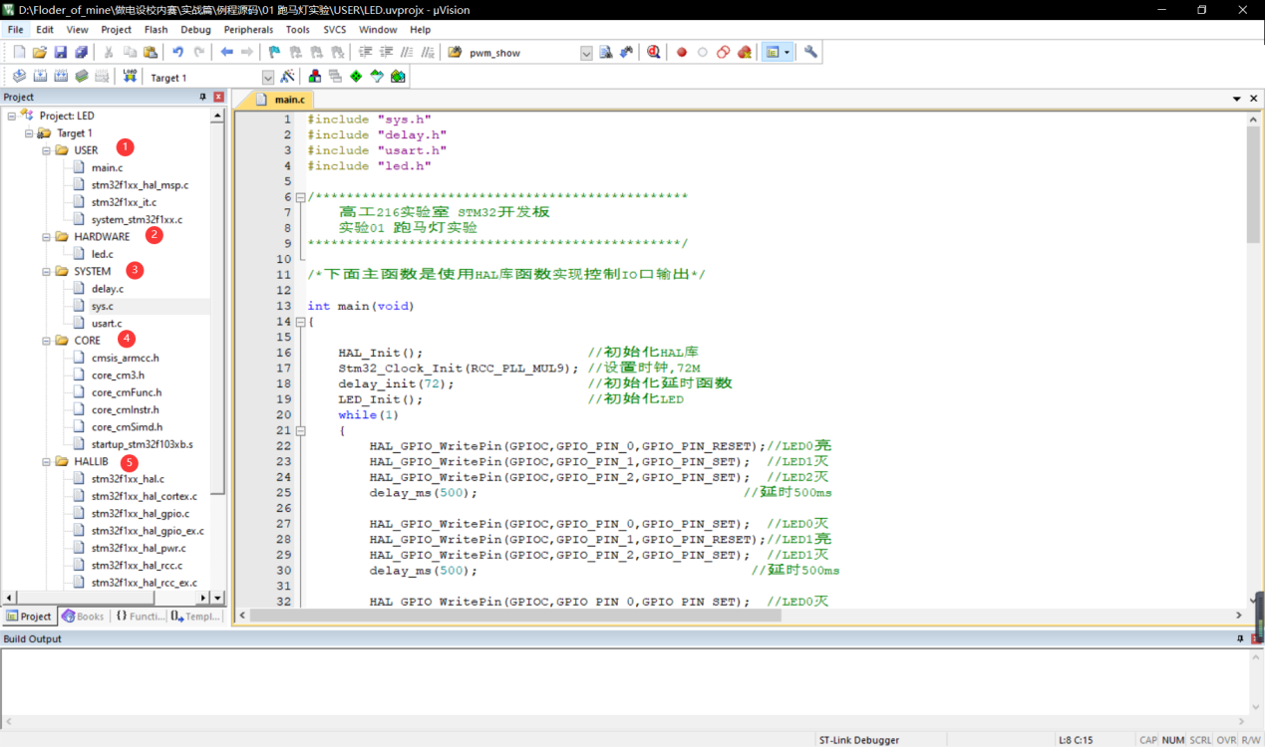

图 1.1.1 跑马灯实验目录结构

接下来我们逐一讲解一下我们的工程目录下面的组以及重要文件：

① 组USER下面存放的主要是用户代码。system_stm32f1xx.c里面主要是系统时钟初始化函数 SystemInit 相关的定义，一般情况下文件用户不需要修改。stm32f1xx_it.c 里面存放的是部分中断服务函数。main.c函数主要存放的是主函数了，这个大家应该很清楚。

② 组 HARDWARE 下面存放的是每个实验的外设驱动代码，他的实现是通过调用HALLIB

下面的HAL库文件实现的，比如led.c里面调用 stm32f1xx_hal_gpio.c 里面的函数对led 进行始化，这里面的函数是讲解的重点。后面的实验中可以看到会引入多个源文件。

③ 组 SYSTEM 是 ALIENTEK 提供的共用代码，包含 Systick 延时函数，IO 口位带操作以及串口相关函数，非常实用。

④ 组 CORE 下面存放的是固件库必须的核心文件和启动文件，这里面的文件用户不需要修改。大家可以根据自己的芯片型号选择对应的启动文件。

⑤ 组 HALLIB 下面存放的是 ST 官方提供的HAL库文件，这些文件大家可以根据工程需要来添加和删除。每个 stm32f1xx_hal_ppp.c 源文件对应一个 stm32f1xx_hal_ppp.h 头文件。分组内的源文件可以根据工程的需要添加和删除。这里对于跑马灯实验，我们需要10个源文件。

⑥ README 分组主要就是添加了 README.TXT 说明文件，对实验操作进行相关说明。

准备内容我们就讲解到这里，接下来我们就要进入我们跑马灯实验的讲解部分了。这里需要说明一下，我们在讲解HAL库之前会首先对重要寄存器进行一个讲解，这样是为了大家对寄存器有个初步的了解。大家学习HAL库，并不需要记住每个寄存器的作用，而只是通过了解寄存器来对外设一些功能有个大致的了解，这样对以后的学习也很有帮助。

首先要提一下，在HAL库中，GPIO 端口操作对应的库函数函数以及相关定义在文件 stm32f1xx_hal_gpio.h 和 stm32f1xx_hal_gpio.c 中。

STM32 的 IO 口相比51而言要复杂得多，所以使用起来也困难很多。首先 STM32 的 IO 口可以由软件配置成如下 8 种模式：

1、输入浮空

2、输入上拉

3、输入下拉

4、模拟输入

5、开漏输出

6、推挽输出

7、推挽式复用功能

8、开漏复用功能

每个IO口可以自由编程，但IO口寄存器必须要按 32 位字被访问。STM32的很I口都是5V兼容的，这些IO口在与5V电平的外设连接的时候很有优势，具体哪些IO口是5V 兼容的，可以从该芯片的数据手册管脚描述章节查到（I/O Level标 FT 的就是 5V 电平兼容的）。

STM32 的每个IO端口都有7个寄存器来控制。他们分别是：配置模式的2个32位的端口配置寄存器 CRL 和 CRH；2个32位的数据寄存器 IDR 和 ODR；1个32位的置位/复位寄存器 BSRR；一个16位的复位寄存器 BRR；1个32位的锁存寄存器 LCKR。大家如果想要了解每个寄存器的详细使用方法，可以参考《STM32 中文参考手册 V10》P105~P129。

CRL 和 CRH 控制着每个 IO 口的模式及输出速率。

STM32 的 IO 口位配置表如表 1.1.2 所示：

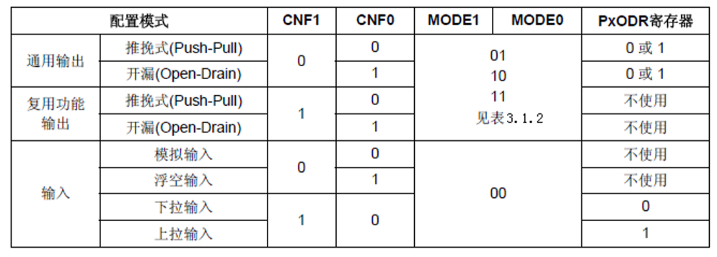

表 1.1.2 STM32 的 IO 口位配置表

STM32 输出模式配置如表 1.1.3 所示：

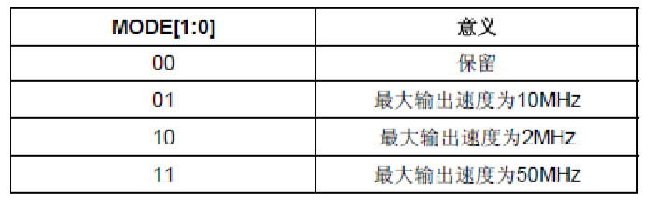

表 1.1.3 STM32 输出模式配置表

接下来我们看看端口低配置寄存器 CRL 的描述，如图 1.1.4 所示：

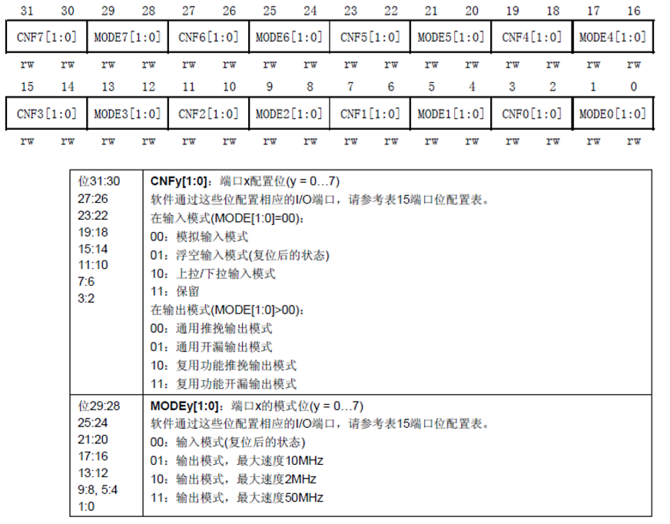

图 1.1.4 端口低配置寄存器 CRL 各位描述

该寄存器的复位值为 0X4444 4444，从图 1.1.2 可以看到，复位值其实就是配置端口为浮空输入模式。从上图还可以得出：STM32 的 CRL 控制着每组 IO 端口（A~G）的低 8 位的模式。 每个 IO 端口的位占用 CRL 的 4 个位，高两位为 CNF，低两位为 MODE。这里我们可以记住几个常用的配置，比如 0X0 表示模拟输入模式（ADC 用）、0X3 表示推挽输出模式（做输出口用， 50M 速率）、0X8 表示上/下拉输入模式（做输入口用）、0XB 表示复用输出（使用 IO 口的第二功能，50M 速率）。 CRH 的作用和 CRL 完全一样，只是 CRL 控制的是低 8 位输出口，而 CRH 控制的是高 8 位输出口。这里我们对 CRH 就不做详细介绍了。下面我们讲解一下怎样通过HAL库设置 GPIO 的相关参数和输出。

GPIO 相关的函数和定义分布在固件库文件 stm32f1xx_hal_gpio.c 和头文件 stm32f1xx_hal_gpio.h 文件中。

在HAL库开发中，操作寄存器 CRH 和 CRL 来配置 IO 口的模式和速度是通过 GPIO 初始化函数完成：

|  |
| --- |
| void HAL_GPIO_Init(GPIO_TypeDef* GPIOx, GPIO_InitTypeDef* GPIO_InitStruct)； |

这个函数有两个参数，第一个参数是用来指定要初始化的GPIO，取值范围为 GPIOA~GPIOE。（注意：这里是根据芯片类型包含的头文件而取的值范围，我们是包含stm32f103xb.h 头文件）

第二个参数为初始化参数结构体指针，结构体类型为 GPIO_InitTypeDef。下面我们看看这个结构体的定义。首先我们打开我们目录的跑马灯实验，然后找到 HALLIB 组下面的 stm32f1xx_hal_gpio.c 文件，定位到 GPIO_Init 函数体处，双击入口参数类型 GPIO_InitTypeDef 后右键选择“Go to definition of …”可以查看结构体的定义：

|  |  |
| --- | --- |
| typedef struct |  |
| { |  |
| uint32_t Pin; | //指定IO口 |
| uint32_t Mode; | //模式设置 |
| uint32_t Pull; | //上下拉设置 |
| uint32_t Speed; | //速度设置 |
| }GPIO_InitTypeDef; |  |

下面我们通过一个 GPIO 初始化实例来讲解这个结构体的成员变量的含义。

通过初始化结构体初始化 GPIO 的常用格式是：

|  |  |
| --- | --- |
| GPIO_InitTypeDef GPIO_Initure; |  |
| GPIO_Initure.Pin=GPIO_PIN_7; | //PA7 |
| GPIO_Initure.Mode=GPIO_MODE_OUTPUT_PP; | //推挽输出 |
| GPIO_Initure.Pull=GPIO_PULLUP; | //上拉 |
| GPIO_Initure.Speed=GPIO_SPEED_HIGH; | //高速 |
| HAL_GPIO_Init(GPIOC,&GPIO_Initure); | //调用HAL库提供的GPIO初始化函 |

上面代码的意思是设置 GPIOC 的第 7 个端口为推挽输出模式，同时速度为高速。从上面初始 化代码可以看出，结构体 GPIO_InitStructure 的第一个成员变量 Pin 用来设置是要初始化哪个或者哪些 IO 口；第二个成员变量 Mode 是用来设置对应 IO 端口的输出输入模式， 这些模式是上面我们讲解的 8 个模式；第三个成员变量是设置上拉还是下拉还是不拉；第四个成员变量是 IO 口速度设置，有三个可选值，低速、中速和高速。

这些入口参数的取值范围是什么，我们可以粗略的用以下方法：例如我想查看开漏输出怎么定义，首先选中GPIO_MODE_OUTPUT_PP，然后鼠标右键点击它，然后点击Goto Definition。这时，我们可以看到GPIO_MODE_OUTPUT_OD，就是开漏输出了（Open Drain常识哦），步骤如下图：

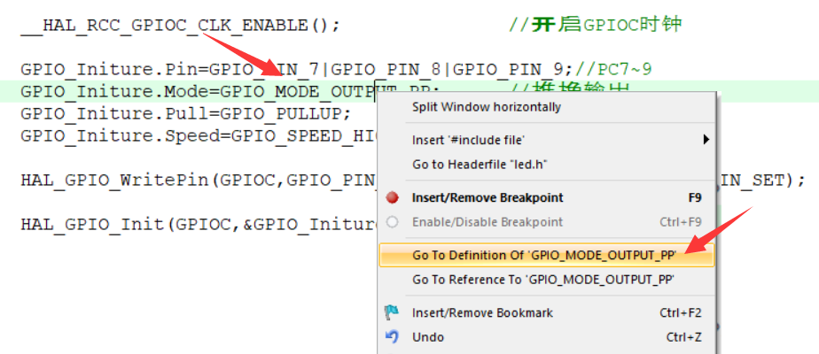

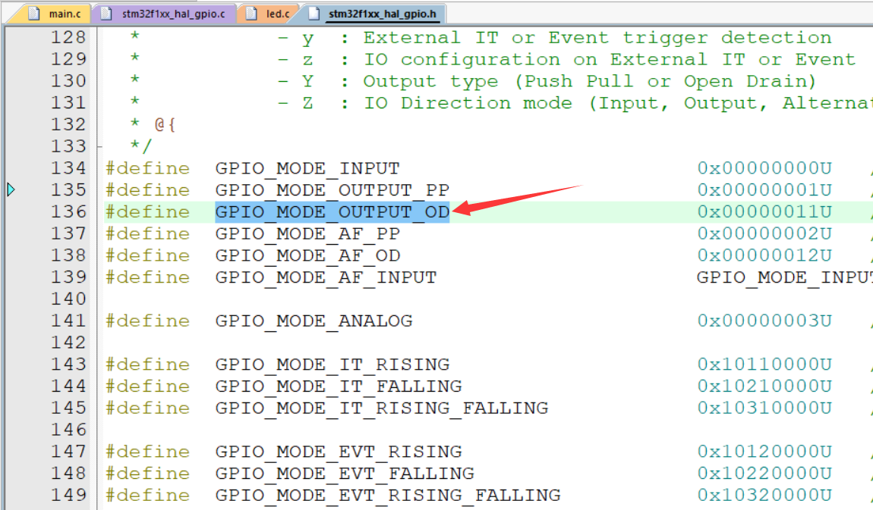

下面讲解一下GPIO输入输出电平控制相关的寄存器。

IDR 是一个端口输入数据寄存器，只用了低 16 位。该寄存器为只读寄存器，并且只能以 16 位的形式读出。该寄存器各位的描述如图 1.1.5 所示：

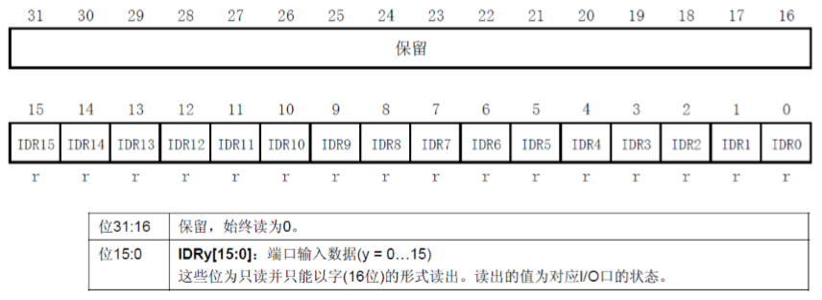

图 1.1.5 端口输入数据寄存器

IDR 各位描述 要想知道某个 IO 口的电平状态，你只要读这个寄存器，再看某个位的状态就可以了。如果对应的位为 0(IRRy=0)，则说明该 IO 输入的是低电平，如果是 1(IDRy=1)，则表示输入的是高电平。使用起来是比较简单的。

在HAL库中操作 IDR 寄存器读取 IO 端口数据是通过 HAL_GPIO_ReadPin 函数实现的：

|  |
| --- |
| GPIO_PinState HAL_GPIO_ReadPin(GPIO_TypeDef* GPIOx, uint16_t GPIO_Pin); |

该函数用来读取一组 IO 下一个或者多个 IO 口电平状态。比如我们要读取 GPIOC的Pin0 的输入电平，方法为：

|  |  |
| --- | --- |
| HAL_GPIO_ReadPin(GPIOC，GPIO_PIN_0); | //读取 PC0 的输入电平 |

该函数返回值就是 IO 口电平状态。

ODR 是一个端口输出数据寄存器，也只用了低 16 位。该寄存器为可读写，从该寄存器读 出来的数据可以用于判断当前 IO 口的输出状态。而向该寄存器写数据，则可以控制某个 IO 口 的输出电平。该寄存器的各位描述如图 1.1.6 所示：

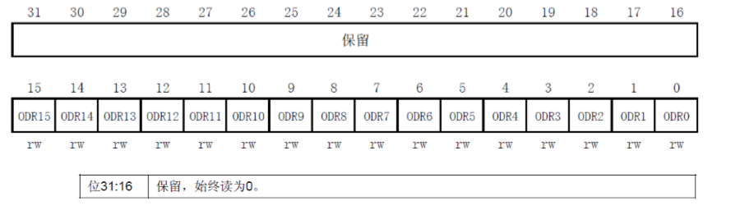

图 1.1.6 端口输出数据寄存器ODR 各位描述

该寄存器用于设置某个 IO 输出低电平（ODRy=0）还是高电平（ODRy=1），该寄存器也仅在输出模式下有效，在输入模式（MODEyp[1:0]=00 时）下不起作用。该寄存器在 HAL 库使用不多，操作这个寄存器的库函数主要是 HAL_GPIO_TogglePin 函数：

|  |
| --- |
| void HAL_GPIO_TogglePin(GPIO_TypeDef* GPIOx, uint16_t GPIO_Pin); |

该函数是通过操作 ODR 寄存器，达到取反 IO 口输出电平的功能。

BSRR 寄存器是置位\复位寄存器。该寄存器和 ODR 寄存器具有类似的作用，都可以用来设置 GPIO 端口的输出位是 1 还是 0。下面我们看看该寄存器的描述如下图：

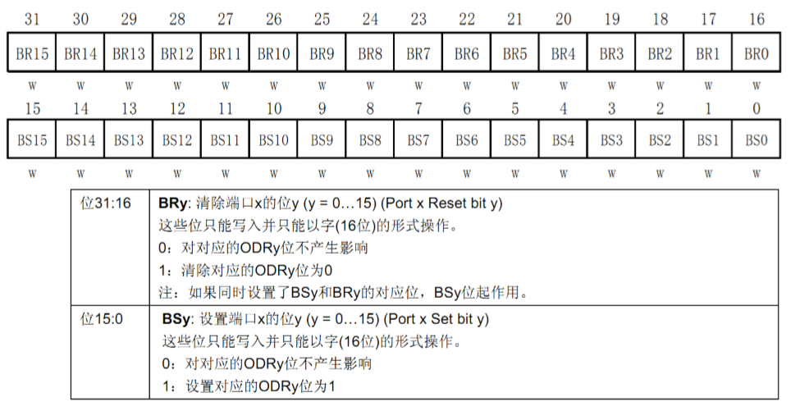

图 1.17 端口位设置/清除寄存器 BSRR 各位描述

对于低16位(0-15)，我们往相应的位写1，那么对应的IO口会输出高电平，往相应的位写0对IO口没有任何影响。高16位（16-31）作用刚好相反，对相应的位写1会输出低电平，写0没有任何影响。也就是说，对弈 BSRR 寄存器，你写0的话，对IO口电平是没有任何影响的。我们要设置某个IO口电平，只需要相关为设置1即可。而ODR寄存器，我们要设置某个IO口电平，我们首先需要读出来 ODD 寄存器的值，然后对整个 ODR 寄存器重新赋值来达到设置某个或者某些 IO 口的目的，而 BSRR 寄存器，我们不需要先读，而是直接设置即可，这在多任务实时操作系统中作用很大

该寄存器通过举例子可以很清楚了解它的使用方法。例如你要设置 GPIOA 的第 1 个端口值为 1，那么你只需要往寄存器 BSRR 的低 16 位对应位写 1 即可：

|  |  |
| --- | --- |
| GPIOA->BSRR=1<<1; | //设置GPIOA.1为高电平 |

如果你要设置 GPIOA 的第 1 个端口值为 0，你只需要往寄存器高 16 位对应为写 1 即可：

|  |  |
| --- | --- |
| GPIOA->BSRR=1<<(16+1); | //设置GPIOA.1为低电平 |

HAL函数操作 BSSR 寄存器来设置 IO 电平的函数为：

|  |
| --- |
| void HAL_GPIO_WritePin(GPIO_TypeDef* GPIOx, uint16_t GPIO_Pin,GPIO_PinState PinState); |

该函数用来设置一组 IO 口中的一个或者多个 IO 口的电平状态。比如我们要设置 GPIOC.0

输出高，方法为：

|  |  |
| --- | --- |
| HAL_GPIO_WritePin(GPIOC, GPIO_PIN_0,GPIO_PIN_SET); | //GPIOC.0 输出高 |

设置 GPIOC.0 输出低电平，方法为：

|  |  |
| --- | --- |
| HAL_GPIO_WritePin(GPIOC, GPIO_PIN_0,GPIO_PIN_RESET); | //GPIOC.0 输出低 |

GPIO 相关的函数我们先讲解到这里。虽然 IO 操作步骤很简单，这里我们还是做个概括性的总结，操作步骤为：

1） 使能 IO 口时钟。调用函数为 _HAL_RCC_GPIOX_CLK_ENABLE()(其中X=A~E)。

2） 初始化 IO 参数。调用函数 GPIO_Init();

3） 操作 IO。操作 IO 的方法就是上面我们讲解的方法。

上面我们讲解了 STM32 IO 口的基本知识以及HAL库操作 GPIO 的一些函数方法，下面我们来讲解我们的跑马灯实验的硬件和软件设计。

### 1.2 硬件设计

本章用到的硬件只有 LED（LED0 、LED1和 LED2）。其电路在STM32 开发板上默认是已经连接好了的。LED0连接在PC7，LED1连接在PC8，LED2连接在PC9。所以在硬件上不需要动任何东西。其连接原理图如图 1.2.1 下：

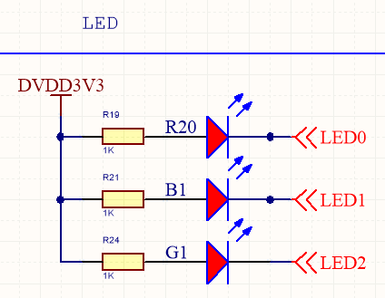

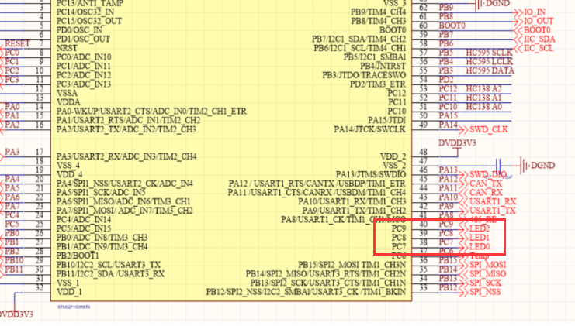

图 1.2.1 LED 与 STM32 连接原理图

### 1.3 软件设计

这是我们学习的一个实验，所以我会手把手教大家怎么从我们前面讲解的 Template 工程模板一步一步加入 HAL 库以及 led 相关的驱动函数到我们工程，使之跟我们提供的完整跑马灯例程一模一样。

首先大家复制一份我们新建的 HAL 库工程模板（与软件篇中新建模板一样），路径为：“实战篇\例程源码\00 新建工程模板”，然后在新的模板目录下打开USER文件夹里面的 Template.uvprojx。

大家可以看到，我们模板里面的 HALLIB 分组下面，我们引入了所有的 HAL 库源文件和对应头文件，如下图 1.3.1：

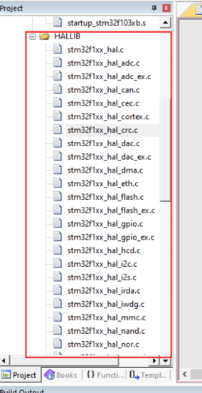

图 1.3.1 HALLIB分组

实际上，这些大家可以根据工程需要添加，比如跑马灯实验并没有用到 ADC，我们可以在工程中删除文件 stm32f1xx_hal_adc.c，这样可以大大减少工程编译时间。跑马灯实验我们一共使用到 HAL 库 10 个源文件，具体哪 10 个请直接参考我们“实战篇\例程源码\01 跑马灯实验”，其他不用的源文件大家可以直接在工程中删除。在工程的 Manage Project Items 页面，选择要删除文件所在的分组，然后选中文件点击删除按钮即可。具体操作方法如下图1.3.2 所示：

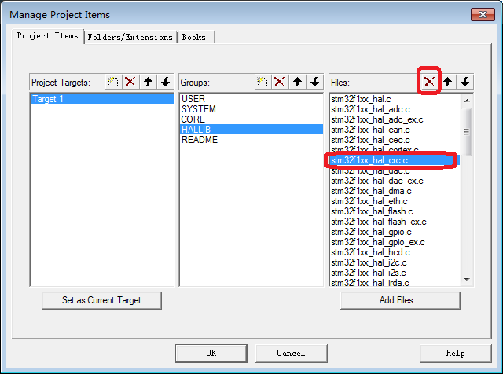

图1.3.2 删除不需要的HAL库文件

接下来我们进入我们工程的目录，在工程根目录文件夹下面新建一个 HARDWARE 的文件夹，用来存储以后与硬件相关的代码。然后在 HARDWARE 文件夹新建一个 LED 文件夹，用来存放与 LED 相关的代码。如图1.3.3 所示：

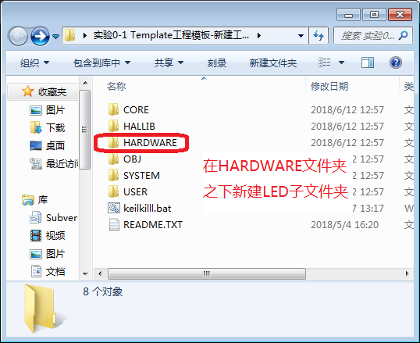

图1.3.3 新建HARDWARE文件夹

然后在LED文件夹里面新建”led.c”、”led.h”。

并在Manage Project Items中添加HARDWARE分组，然后添加led.c文件。

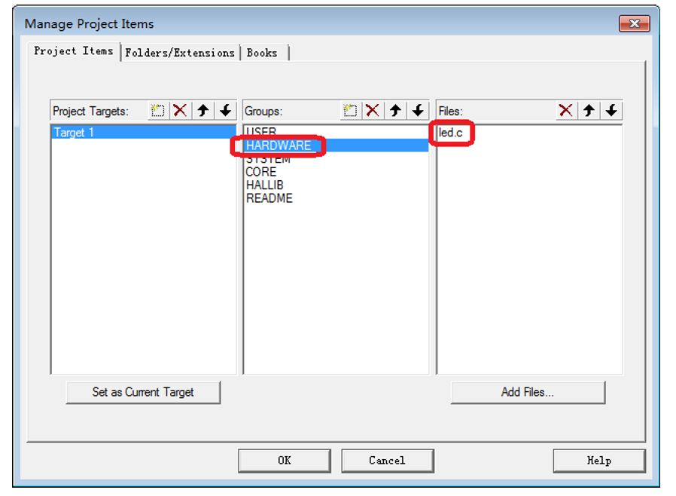

图 1.3.4 给工程新增 HARDWARE 组

单击 OK，回到工程，然后你会发现在 Project Workspace 里面多了一个 HARDWARE 组， 在该组下面有一个 led.c 文件。如图 1.3.5 所示：

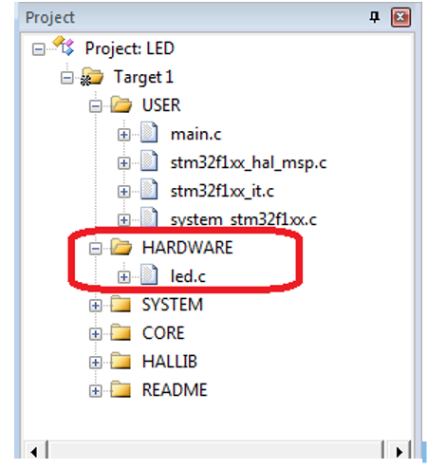

图 1.3.5 工程主界面

然后用之前介绍的方法（魔术棒->C/C++->Include Path）将 led.h 头文件的路径加入到工程里面，然后点击 OK 回到主界面，如下图 1.3.6 所示：

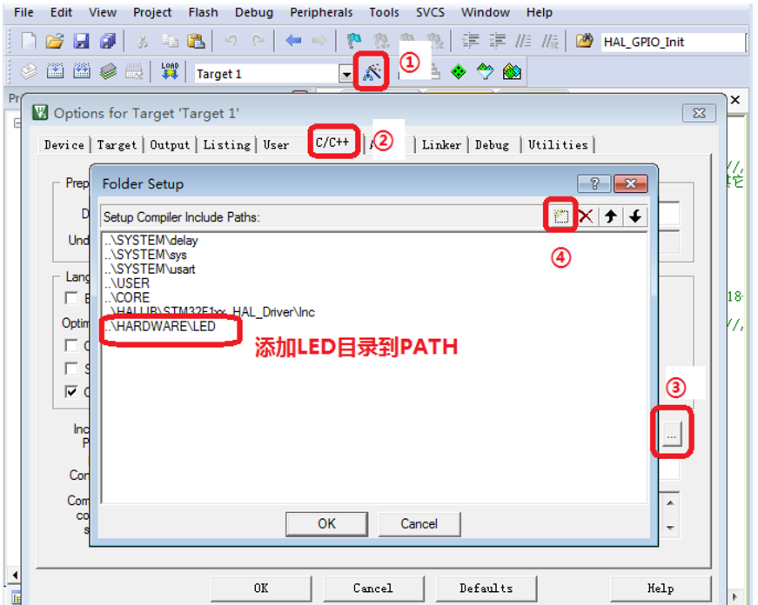

图 1.3.6 添加 LED 目录到 PATH

说明：led.c和led.h的内容就是所谓的“驱动程序”，通过它们完成对GPIO的初始化，并封装对GPIO的操作，我们使用的时候就可以调用封装好的函数。

在led.c文件中，编写下列代码：

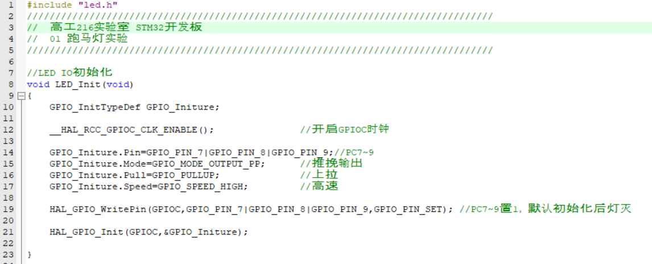

在led.h中编写下列代码：

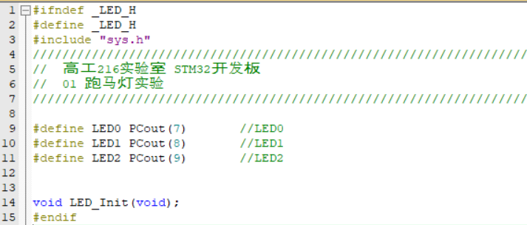

在 main.c 文件内容如下：

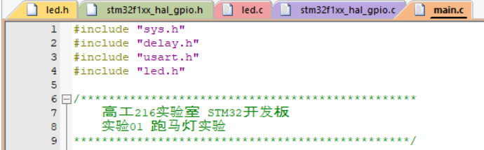

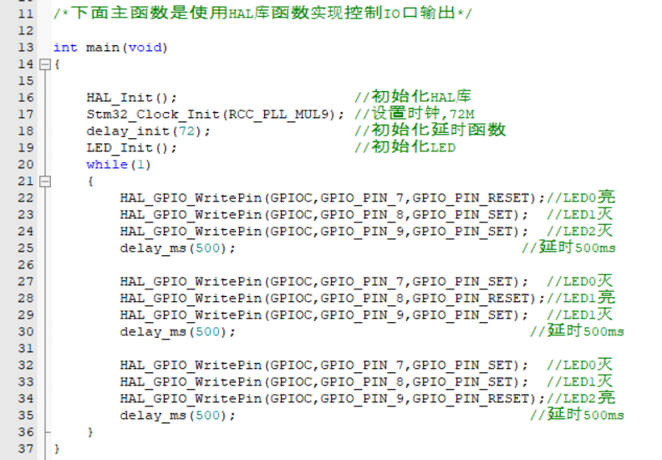

具体内容请参考01跑马灯例程 main.c 文件。里面写了三种实现跑马灯的方法，分别是HAL库、位带操作和寄存器配置，大家可以参考注释，对比试验一下。

然后编译工程，得到的结果如图1.3.9 所示:

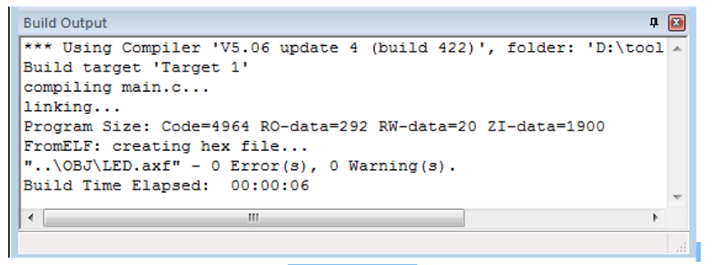

图 1.3.9 编译结果

可以看到没有错误，也没有警告。从编译信息可以看到，我们的代码占用 FLASH 大小为： 5256 字节（4964+292），所用的 SRAM 大小为 1920（1900+20）。 这里我们解释一下，编译结果里面的几个数据的意义： Code：表示程序所占用 FLASH 的大小（FLASH）。 RO-data：即 Read Only-data，表示程序定义的常量（FLASH）。 RW-data：即 Read Write-date，表示已被初始化的变量（SRAM）。 ZI-data：即 Zero Init-data，表示未被初始化的变量（SRAM） 有了这个就可知道你当前使用的 flash 和 sram 大小了，所以，一定要注意的是程序大小不 是.hex 文件的大小，而是编译后的 Code 和 RO-data 之和。 接下来，我们就先进行软件仿真，验证一下是否有错误的地方，然后下载到 STM32 开发板看看实际运行的结果。

### 1.4 仿真与下载

仿真：

此代码，我们先进行软件仿真，看看结果对不对，根据软件仿真的结果，然后再下载到 STM32 板子上面看运行是否正确。 首先，我们进行软件仿真(请先确保 Options for Target→ Debug 选项卡里面和图1.4.1设置一样，不一样可能出现Unknown signal错误)。

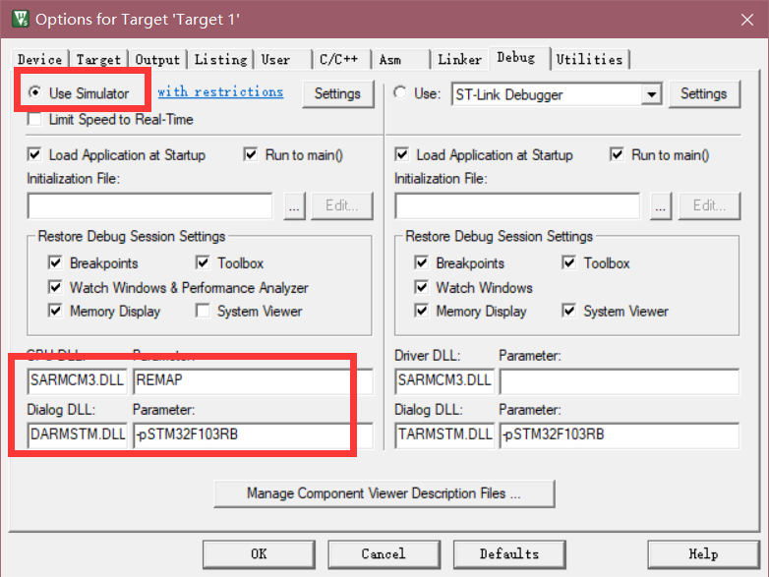

图 1.4.1 Debug设置

先按 开始仿真，接着按 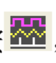，显示逻辑分析窗口，点击 Setup， 新建三个信号 PORTC.7、PORTC.8和PORTC.9（直接在新建的文字框里输入 PORTC.7即可），如图 1.4.2 所示：

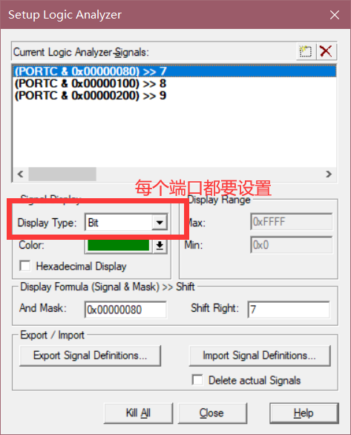

图 1.4.2 逻辑分析设置

Display Type 选择 bit，然后单击 Close 关闭该对话框，可以看到逻辑分析窗口出来了三个 信号，如图 1.4.3 所示：

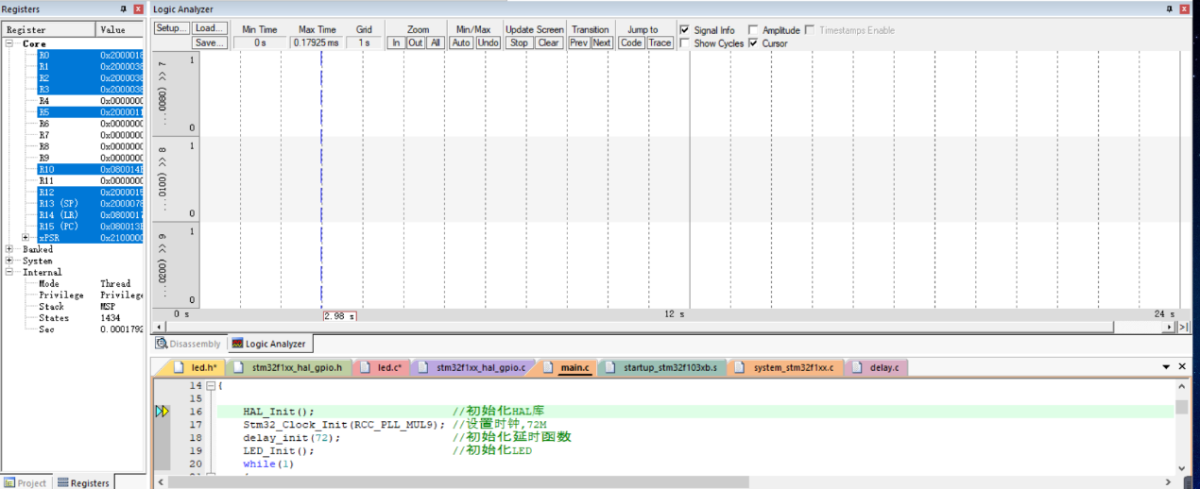

图 1.4.3 设置后的逻辑分析窗口

接着，点击 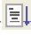开始运行。运行一段时间之后（仿真时间会慢于实际时间），按 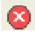按钮，暂停仿真回到逻辑分析窗口，

可以看到如图 1.4.4 所示的波形：

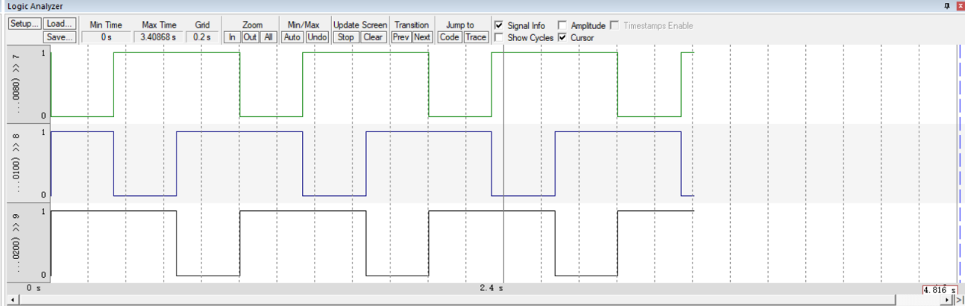

图 1.4.4 仿真波形

这里注意 Gird 要调节到 0.2s 左右比较合适，可以通过 Zoom 里面的 In 按钮来放大波形， 通过 Out 按钮来缩小波形，或者按 All 显示全部波形（鼠标滚轮更方便~）。从上图中可以看到 PORTC.7 、 PORTC.8 和PORTC.9交替输出，周期可以通过中间那根红线来测量。至此，我们的软件仿真已经顺利通过。 在软件仿真没有问题了之后，我们就可以把代码下载到开发板上，看看运行结果是否与我们仿真的一致。

提示：仿真前如果修改了代码，请一定要先编译！

下载：

点击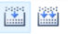编译成功后，点击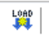LOAD下载，如图：

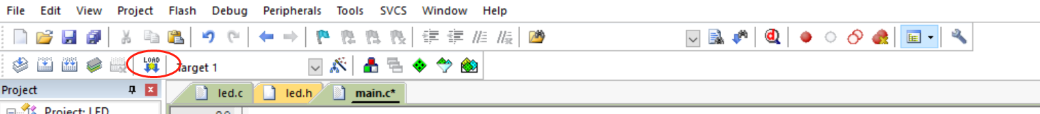

可看到实验现象：LED0、LED1和LED2循环点亮。

## 第二章 按键输入实验

上两章，我们介绍了STM32F1 的IO口作为输出的使用，这一章，我们将向大家介绍如何 使用 STM32F1 的 IO 口作为输入用。在本章中，我们将利用板载的 4 个按键，来控制板载的三个 LED 的亮灭。通过本章的学习，你将了解到 STM32F1 的IO口作为输入口的使用方法。

本章分为如下几个小节：

2.1 实验目的

2.2 硬件设计

2.3 软件设计

2.4 仿真与下载

### 2.1 实验目的

本实验通过开发板上载有的4个按钮（KEY0、KEY1、KEY2、KEY3），来控制板上的3个LED（LED0、LED1、LED2），其中KEY0控制LED0，按一次亮，再按一次，就灭。KEY1控制LED1，效果同KEY0。KEY2控制LED2，效果同KEY0。KEY3则同时控制LED0、LED1和LED2，按一次，他们的状态就翻转一次。

### 2.2 硬件设计

本实验用到的硬件资源有：

1） 指示灯 LED0、LED1、LED2。

2） 4 个按键：KEY0、KEY1、KEY2、和 KEY3。

其中LED0(连接在PC7),LED1(连接在PC8),LED2（连接在PC9），按键KEY0(连接在PA4)、KEY1(连接在PA5)、KEY2(连接在PA6)、KEY3(连接在PA7)。如图 2.2.1 所示：

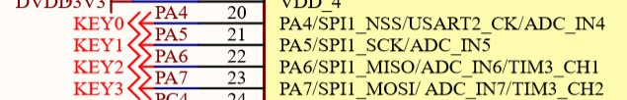

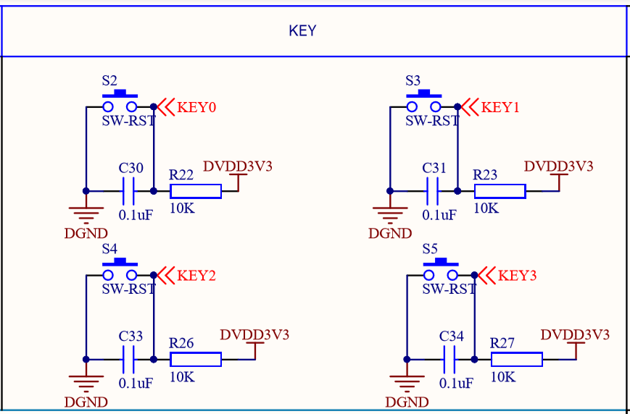

图 2.1.1 硬件连接

### 2.3 软件设计

打开我们的按键实验工程可以看到，我们引入了 key.c 文件以及头文件 key.h。下面我们首先打开 key.c 文件，代码如下：

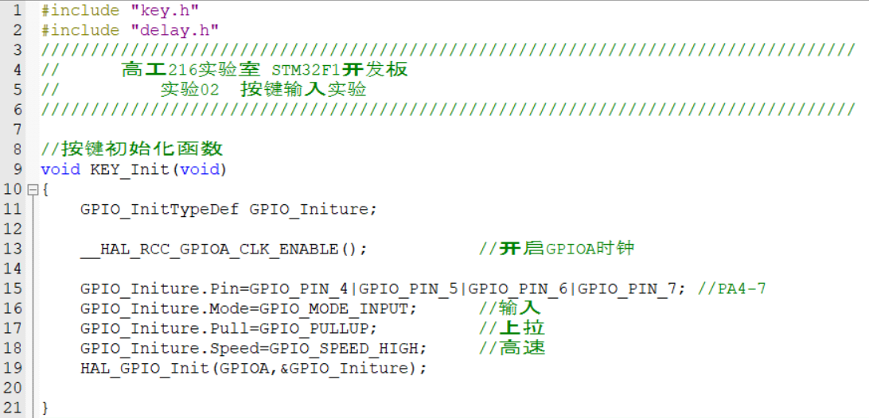

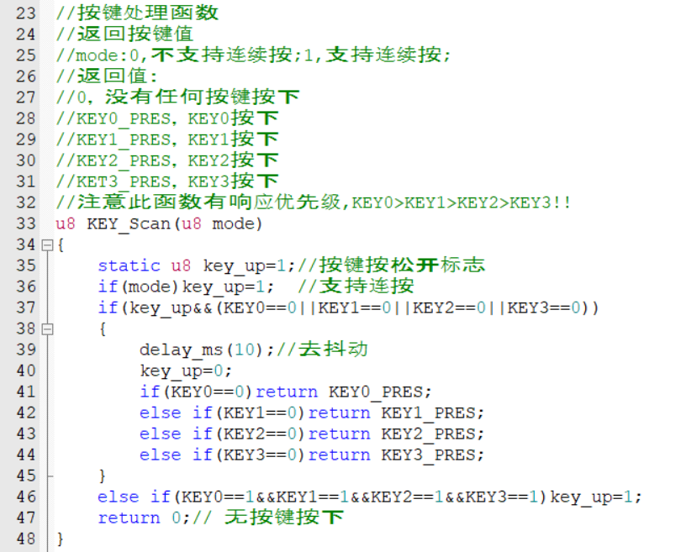

这段代码包含 2 个函数，void KEY_Init(void)和u8 KEY_Scan(u8 mode)，KEY_Init()是用来初始化按键输入的IO口的。首先使能 GPIOA 时钟，然后实现 PA4、PA5、PA6、PA7 的输入设置。KEY_Scan()函数，则是用来扫描这4个IO口是否有按键按下。

KEY_Scan()函数，支持两种扫描方式，通过mode参数来设置。当mode为0的时候，KEY_Scan()函数将不支持连续按，扫描某个按键，该按键按下之后必须要松开，才能第二次触发，否则不会再响应这个按键，这样的好处就是可以防止按一次多次触发，而坏处就是在需要长按的时候比较不合适。当mode为1的时候，KEY_Scan()函数将支持连续按，如果某个按键一直按下，则会一直返回这个按键的键值，这样可以方便的实现长按检测。有了mode这个参数，大家就可以根据自己的需要，选择不同的方式。

这里要提醒大家，因为该函数里面有static变量，所以该函数不是一个可重入函数，在有OS的情况下，这个大家要留意下。同时还有一点要注意的就是，该函数的按键扫描是有优先级的，最优先的是KEY0，第二优先的是KEY1，接着KEY2，最后是LEY3按键。该函数有返回值，如果有按键按下，则返回非0值，如果没有或者按键不正确，则返回0。

接下来我们看看头文件 key.h 里面的代码：

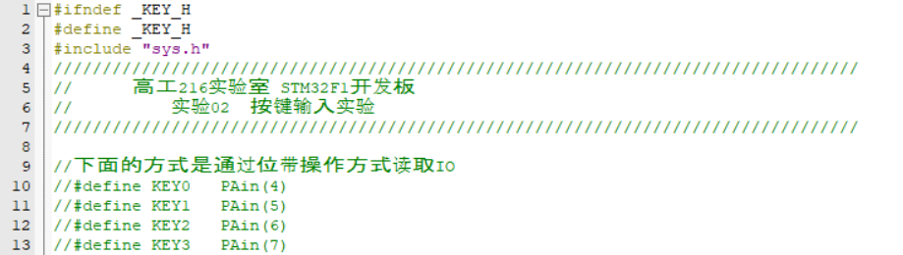

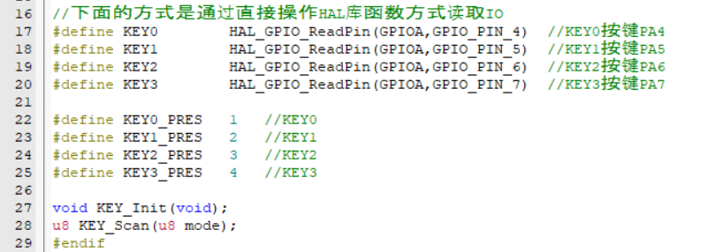

这段代码里面最关键就是4个宏定义：

|  |  |
| --- | --- |
| #define KEY0 HAL_GPIO_ReadPin(GPIOA,GPIO_PIN_4) | //KEY0按键 PA4 |
| #define KEY1 HAL_GPIO_ReadPin(GPIOA,GPIO_PIN_5) | //KEY1按键 PA5 |
| #define KEY2 HAL_GPIO_ReadPin(GPIOA,GPIO_PIN_6) | //KEY2按键 PA6 |
| #define KEY3 HAL_GPIO_ReadPin(GPIOA,GPIO_PIN_7) | //KEY3按键 PA7 |

这里使用的是调用HAL库函数 HAL_GPIO_ReadPin 来实现读取某个IO口的1个位。同输出一样，上面功能也同样可以通过位带操作来简单的实现：

|  |  |
| --- | --- |
| #define KEY0 PAin(4) | //KEY0按键 PA4 |
| #define KEY1 PAin(5) | //KEY1按键 PA5 |
| #define KEY2 PAin(6) | //KEY2按键 PA6 |
| #define KEY3 PAin(7) | //KEY3按键 PA7 |

用HAL库函数实现的好处是在各个STM32芯片上面的移植行非常好，不需要修改任何代码。用位带操作的好处就是简洁，至于使用那种方法，看各位的爱好了。

最后，我们看看 main.c 里面编写的主函数代码如下：

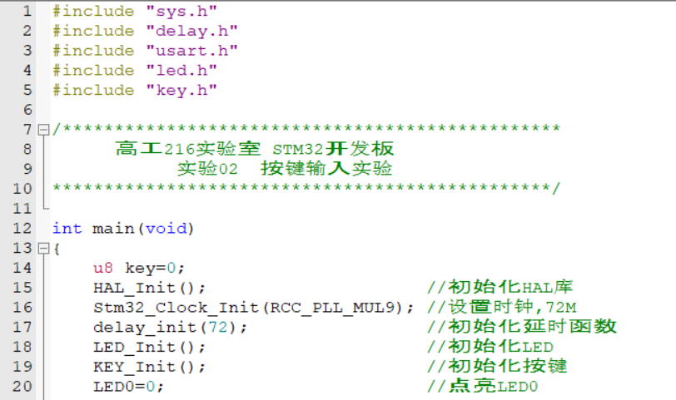

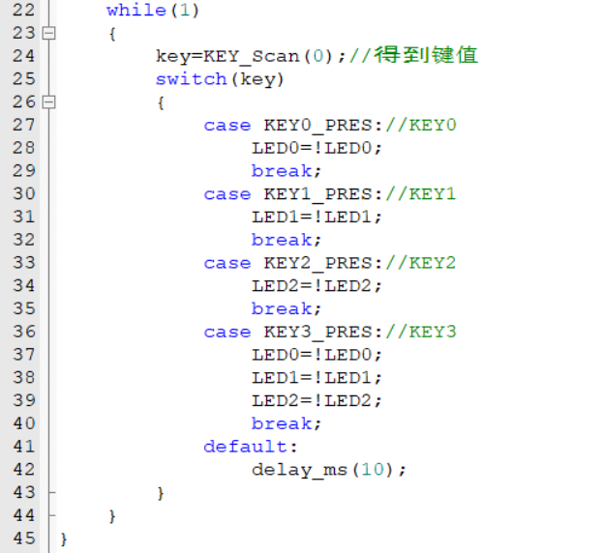

主函数代码比较简单，先进行一系列的初始化操作，然后在死循环中调用按键扫描函数 KEY_Scan()扫描按键值，最后根据按键值控制 LED的翻转。

### 2.4 下载验证

工具栏中用于编译当前文件（适用于仅修改当前文件，编译较快），用于编译整个工程（适用于修改文件较多，编译较慢），注意每次修改完文件后都应编译再下载。

编译成功后（0 errors），点击LOAD下载，如图：



分别按下KEY0、KEY1、KEY2、和 KEY3，可观察到KEY0控制LED0，按一次亮，再按一次，就灭。KEY1,KEY2如此。按下KEY3，LED0与LED1状态发生翻转。

## 第三章 串口通信实验

前面几章介绍了 STM32F1 的 IO 口操作。这一章我们将学习 STM32F1 的串口，教大家如何使用 STM32F1 的串口来发送和接收数据。本章将实现如下功能：STM32F1 通过串口与上位机（PC）进行对话，STM32F103RBT6 在收到上位机发过来的字符串后，遍历收到的字符串，如果字符是‘0’、‘1’、‘2’那么LED0、LED1、LED2将会进行翻转，其余字符不做处理。比如输入字符串“0123450”那么LED0会翻转2次，LED1会翻转1次，LED2会翻转1次。

本章分为如下几个小节：

3.1 STM32 串口简介

3.2 硬件设计

3.3 软件设计

3.4 下载验证

### 3.1 STM32 串口简介

串口作为 MCU 的重要外部接口，同时也是软件开发重要的调试手段，其重要性不言而喻。现在基本上所有的 MCU 都会带有串口，STM32 自然也不例外。

STM32 的串口资源相当丰富的，功能也相当强劲。STM32 开发板所使用的 STM32F10RBT6 最多可提供 3 路串口，有分数波特率发生器、支持同步单线通信和半双工单线通讯、支持 LIN、支持调制解调器操作、智能卡协议和 IrDA SIR ENDEC 规范、具有DMA 等。

串口设置的一般步骤可以总结为如下几个步骤：

1. 串口时钟使能，GPIO 时钟使能
2. 串口复位
3. GPIO 端口模式设置
4. 串口参数初始化
5. 开启中断并且初始化 NVIC（如果需要开启中断才需要这个步骤）
6. 使能串口
7. 编写中断处理函数

#### 3.1.1串口相关寄存器讲解

由于寄存器是最基本的，所以接下来我们先从寄存器层面，告诉你如何设置串口，以达到我们最基本的通信功能。但我们编写函数主要是使用HAL库编写，在讲解相关寄存器时，大家可以自行使用GotoDefinition查看HAL库是怎么修改寄存器的。

1，串口时钟使能。串口作为 STM32F103 的一个外设，其时钟由外设时钟使能寄存器控制，这里我们使用的串口1是在APB2ENR寄存器的第14位。说明一点，就是除了串口 1 的时钟使能在 APB2ENR 寄存器，其他串口的时钟使能位都在 APB1ENR 寄存器。

2，串口波特率设置，STM32 的每个串口都一个自己独立的波特率寄存器 USART_BRR，通过设置该寄存器就可以达到配置不停波特率的目的。其各位描述如图 3.1.1 所示：

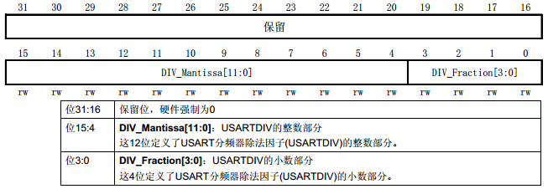

图3.1.1 寄存器USART_BRR各位描述

STM32 采用了分数波特率，其实就是在这个寄存器（USART_BRR）里面体现的。USART_BRR 的最低 4 位（位[3:0]）用来存放小数部分 DIV_Fraction，紧挨着的 12 位（位[15:4]）用来存放整数部分 DIV_Mantissa，最高 16 位未使用。

这里，我们简单介绍下波特率的计算，STM32F1的串口波特率计算公式如下：

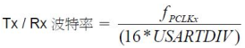

式中 ，fPCLKx是给串口的时钟（PCLK1 用于 USART2、3、4、5 ，PCLK2 用于 USART1）； USARTDIV 是一个无符号定点数。我们只要得到 USARTDIV 的值，就可以得到串口波特率寄存器 USART1->BRR的值，反过来，我们得到USART1->BR的值，也可以推导出USARTDIV的值。但我们更关心的是如何从USARTDIV的值得到USART_BRR的值，因为一般我们知道 的是波特率，和 PCLKx 的时钟，要求的就是USART_BRR 的值。

下面我们来介绍如何通过 USARTDIV 得到串口 USART_BRR 寄存器的值。假设我们的串口 1 要设置为 115200 的波特率，而 PCLK2 的时钟为 72Mhz。这样根据上面的公式有：

USARTDIV=72000000/(115200*16)=39.0625

那么得到：

DIV_Fraction=16*0.0625=1=0X1；

DIV_Mantissa=39=0X27；

上面的操作其实也就是把10进制数转换为2进制而已，主要涉及到小数的转换大家如果有点迷惑可以自行百度。这样，我们就得到了 USART1->BRR 的值为0X0271。只要设置串口 1 的 BRR 寄存器值为 0X0271 就可以得到 115200 的波特率。

当然，并不是任何条件下都可以随便设置串口波特率的，在某些波特率和 PCLK2频率下，还是会存在误差的，具体可以参考《STM32 中文参考手册》第 525 页的表 176 。

3，串口控制。STM32F1的每个串口都有3个控制寄存器USART_CR1~3，串口的很多功能配置都是通过这3个寄存器来设置的。这里我们只要用到USART_CR1就可以实现我们的功能了，该寄存器的各位描述如图3.1.2所示：

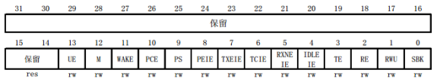

图 3.1.2 USART1_CR1寄存器各位描述

该寄存器的高 16 位没有用到，低16位用于串口的功能设置。UE为串口使能位，通过该位置1，以使能串口：M为字节选择位，当该位为 0 的时候设置串口为8个字长外加 n 个停止位，停止位的个数（n）是根据USART_CR2 的[13:12]位设置来决定的，默认为 0；PCE为校验使能位，设置为0，则禁止校验，否则使能校验：PS 为校验位选择位，设置为 0 则为偶校验，否则为奇校验；TXEIE 为发送缓冲区中断使能位，设置该位为1，当 USART_SR 中的 TXE 位为 1 时，将产生串口中断；TCIE为发送完成中断使能位，设置该位为1，当 USART_SR中的TXE位为1时，将产生串口中断；RXNEIE为接收缓冲区非空中断使能，设置该位为1，当USART_SR中的ORE或者RXNE位为1时，将产生串口中断；TE为发送使能位，设置为1，将开启串口的发送功能：RE为接收使能位，用法同 TE。

其他位的设置，这里就不一一列举出来了，大家可以参考《STM32 中文参考手册》第 542页有详细介绍，在这里我们就不列出来了。

4，数据发送与接收STM32F1的发送与接收是通过数据寄存器USART_DR来实现的，这是一个双寄存器，包含了TDR和RDR。当向DR寄存器写数据的时候，实际是写入TDR，串口就会自动发送数据：当收到数据，读DR寄存器的时候，实际读取的是RDR 。TDR和 RDR对外是不可见的，所以我们操作的就只有DR寄存器，该寄存器的各位描述如图 3.1.3 所示：

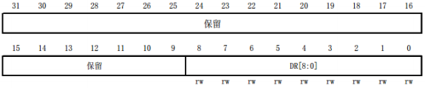

图3.1.3 USART_DR 寄存器各位描述

可以看到，虽然是一个 32 位寄存器，但是只用了低 9 位（DR[8:0]），其他都是保留。DR[8:0]为串口数据，包含了发送或接收的数据。由于它是由两个寄存器（TDR 和 RDR）组成的，一个给发送（TDR），一个给接收用（RDR），该寄存器兼具读和写的功能。TDR 寄存器提供了内部总线和输出移位寄存器之间的并行接口。RDR 寄存器提供了输入移位寄存器和内部总线之间的并行接口。

当使能校验位（USART_CR1中PCE位被置位）进行发送时，写到MSB的值（根据数据的长度不同，MSB是第7位或者第8位）会被后来的校验位取代。当使能校验位进行接收时，读到的MSB位是接收到的校验位。

5，串口状态。串口的状态可以通过状态寄存器 USART_SR 读取。USART_SR 的各位描述 如图3.1.4 所示：

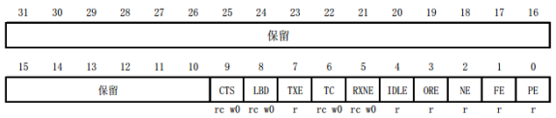

图3.1.4 USART_SR 寄存器各位描述

这里我们关注一下两个位，第5、6位RXNE和TC。

RXNE（读数据寄存器非空），当该位被置1的时候，就是提示已经有数据被接收到了，并且可以读出来了。这时候我们要做的就是尽快去读取 USART_DR，通过读 USART_DR 可以将该位清零，也可以向该位写 0，直接清除。

TC（发送完成），当该位被置位的时候， 表示 USART_DR 内的数据已经被发送完成了。如果设置了这个位的中断，则会产生中断。该位也有两种清零方式：1）读 USART_SR，写USART_DR。 2）直接向该位写 0 。

通过以上一些寄存器的操作外加一下 IO 口的配置，我们就可以达到串口最基本的配置了， 关于串口更详细的介绍，请参考《STM32 中文参考手册》第 516~548 页，通用同步异步收发器这一章节。

#### 3.1.2串口相关HAL库函数介绍

接下来我们将讲解使用HAL库实现串口配置和使用的方法。HAL库中，串口相关的函数和定义主要在文件stm32f1xx_hal_uart.c 和 stm32f1xx_hal_uart.h 中。接下来我们看看 HAL库提供的串口相关操作函数。

**1**）串口参数初始化（波特率**/**停止位等），并使能串口。

串口作为 STM32 的一个外设，HAL 库为其配置了串口初始化函数。接下来我们看看串口 初始化函数 HAL_UART_Init 相关知识，定义如下：

HAL_StatusTypeDef HAL_UART_Init(UART_HandlerTypeDef *huart);

该函数只有一个入口参数 huart，为 UART_HandleTypeDef 结构体指针类型，我们俗称其为 串口句柄，它的使用会贯穿整个串口程序。一般情况下，我们会定义一个UART_HandleTypeDef 结构体类型全局变量，然后初始化各个成员变量。接下来我们看看结构体UART_HandleTypeDef 的定义：

|  |  |
| --- | --- |
| typedef struct |  |
| { |  |
| USART_TypeDef | *Instance; |
| UART_InitTypeDef | Init; |
| uint8_t | *pTxBuffPtr; |
| uint16_t | TxXferSize; |
| __IO uint16_t | TxXferCount; |
| uint8_t | *pRxBuffPtr; |
| uint16_t | RxXferSize; |
| __IO uint16_t | RxXferCount; |
| DMA_HandleTypeDef | *hdmatx; |
| DMA_HandleTypeDef | *hdmarx; |
| HAL_LockTypeDef | Lock; |
| __IO HAL_UART_StateTypeDef | gState; |
| __IO HAL_UART_StateTypeDef | RxState; |
| __IO uint32_t | ErrorCode; |
| }UART_HandleTypeDef |  |

该结构体成员变量非常多，一般情况下载调用函数 HAL_UART_Init对串口进行初始化的 时候，我们只需要先设置 Instance 和 Init 两个成员变量的值。接下来我们依次解释一下各个成 员变量的含义。

Instance 是 USART_TypeDef 结构体指针变量类型变量，它是执行寄存器基地址，实际上这 个基地址 HAL 库已经定义好了， 如果是串口 1，取值为 USART1 即可。

Init 是 UART_InitTypeDef 结构体类型变量， 它是用来设置串口的各个参数，包括波特率， 停止位等， 它的使用方法非常简单。UART_InitTypeDef 结构体定义如下：

|  |  |
| --- | --- |
| typedef struct |  |
| { |  |
| uint32_t BaudRate; | //波特率 |
| uint32_t WordLength; | //字长 |
| uint32_t StopBits; | //停止位 |
| uint32_t Parity; | //奇偶校验 |
| uint32_t Mode; | //收/发模式设置 |
| uint32_t HwFlowCtl; | //硬件流设置 |
| uint32_t OverSampling; | //过采样设置 |
| }UART_InitTypeDef; |  |

该结构第一个参数 BaudRate 为串口波特率，波特率可以说是串口最重要的参数了，它用来确定串口通信的速率。第二个参数 WordLength 为字长，可以设置为 8 位字长或者 9 位字长，这里我们设置为 8 位字长数据格式 UART_WORDLENGTH_8B。第三个参数 StopBits 为停止位设置，可以设置1个止位或者2个停止位，这里我们设置为 1位停止位UART_STOPBOTS_1。第四个参数Parity设定是否需要奇偶校验，我们设定为无奇偶检验位。第五个参数 Mode 为串口模块，可以设置为只收模式，只发模式，或者收发模式。这里我们设置为全双工收发模式。第六个参数HwFlowCtl为是否支持硬件流控制，我们设置为无硬件流控制。第七个参数 OverSampling 用来设置过采样为 16 倍还是 8 倍。

pTxBuddPtr，TxXferSize和TxXferCout三个变量分别用来设置串口发送的数据缓存指针，发送的数据量和还剩余的要发送的数据量。而接下来的三个变量 pRxBuffPtr，RxXferSize 和RxXferCount则是用来设置接收的数据缓存指针，接收的最大数据量以及还剩余的要接收的数据量。这六个变量是 HAL 库处理中间变量，详细使用方法在我们讲解中断服务函数的时候给大家讲解。

hdmatx 和 hdmarx 是串口DMA相关的变量，指向 DMA 句柄，这里我们先不讲解。

其他的三个变量就是一些 HAL 库处理过程状态标志位和串口通信的错误码。

函数HAL_UART_Init使用的一般格式为：

|  |  |
| --- | --- |
| UART_HandleTypeDef UART1_Handler; | //UART句柄 |
| UART1_Handler.Instance=USART1; | //USART1 |
| UART1_Handler.Init.BaudRate=bound; | //波特率 |
| UART1_Handler.Init.WordLength=UART_WORDLENGTH_8B; | //字长为 8 位数据格式 |
| UART1_Handler.Init.StopBits=UART_STOPBITS_1; | //一个停止位 |
| UART1_Handler.Init.Parity=UART_PARITY_NONE; | //无奇偶校验位 |
| UART1_Handler.Init.HwFlowCtl=UART_HWCONTROL_NONE; | //无硬件流控 |
| UART1_Handler.Init.Mode=UART_MODE_TX_RX; | //收发模式 |
| HAL_UART_Init(&UART1_Handler); | //HAL_UART_Init()会使能UART1 |

这里我们需要说明的是，函数 HAL_UART_Init 内部会调用串口使能函数使能相应串口，所以调用了该函数之后我们就不需要重复使能串口了。当然，HAL 库也提供了具体的串口使能和关闭方法，具体使用方法如下：

|  |  |
| --- | --- |
| __HAL_UART_ENABLE(handler)； | //使能句柄 handler指定的串口 |
| __HAL_UART_DISABLE(handler)； | //关闭句柄 hander 指定的串口 |

这里还需要提醒大家，串口作为一个重要外设，在调用的初始化函数 HAL_UART_Init 内部，会先调用 MSP 初始化回调函数进行 MCU 相关的初始化，函数为：

void HAL_UART_MspInit(UART_HandleTypeDef*huart);

我们在程序中，只需要重写该函数即可。一般情况下，该函数内部用来编写 IO 口初始化，时钟使能以及 NVIC 配置。

**2）使能串口和 GPIO 口时钟**

我们要使用串口，所以我们必须使能串口时钟和使用到的 GPIO 口时钟。例如我们要使用串口1，我们必须使能串口 1 时钟和 GPIOA 时钟（串口1使用的是 PA9 和 PA10）。具体方法如下：

|  |  |
| --- | --- |
| __HAL_RCC_USART1_CLK_ENABLE()； | //使能 USART1 时钟 |
| __HAL_RCC_GPIOA_CLK_ENABLE()； | //使能 GPIOA 时钟 |

使能相关方法我们在时钟系统相关章节有讲解，操作方法也非常简单，这里我们就不重复

讲解。

**3）GPIO 口初始化设置（速度，上下拉等）以及复用映射配置**

我们在跑马灯实验中讲解过，在 HAL 库中 IO 口初始化参数设置和复用映射配置是在函数HAL_GPIO_Init 中一次性完成的。这里大家只需要注意，我们要复用 PA9 和 PA10 为串口发送接收相关引脚，我们需要配置 IO 口为复用，同时复用映射到串口 1。配置源码如下：

|  |  |
| --- | --- |
| GPIO_InitTypeDef GPIO_Initure; |  |
| GPIO_Initure.Pin=GPIO_PIN_9; | //PA9 |
| GPIO_Initure.Mode=GPIO_MODE_AF_PP; | //复用推挽输出 |
| GPIO_Initure.Pull=GPIO_PULLUP; | //上拉 |
| GPIO_Initure.Speed=GPIO_SPEED_FREQ_HIGH; | //高速 |
| HAL_GPIO_Init(GPIOA,&GPIO_Initure); | //初始化 PA9 |
| GPIO_Initure.Pin=GPIO_PIN_10; | //PA10 |
| GPIO_Initure.Mode=GPIO_MODE_AF_INPUT; | //模式要设置为复用输入模式！ |
| HAL_GPIO_Init(GPIOA,&GPIO_Initure); | //初始化 PA10 |

**4）开启串口相关中断，配置串口中断优先级**

HAL 库中定义了一个使能串口中断的标识符__HAL_UART_ENABLE_IT，大家可以把它当一个函数来使用，具体定义请参考 HAL 库文件 stm32f1xx_hal_uart.h 中该标识符定义。例如我

们要使能接收完成中断，方法如下：

__HAL_UART_ENABLE_IT(huart,UART_IT_RXNE); //开启接收完成中断

第一个参数为我们步骤 1 讲解的串口句柄，类型为 UART_HandleTypeDef 结构体类型。第二个参数为我们要开启的中断类型值，可选值在头文件 stm32f1xx_hal_uart.h 中有宏定义。

有开启中断就有关闭中断，操作方法为：

|  |  |
| --- | --- |
| __HAL_UART_DISABLE_IT(huart,UART_IT_RXNE); | //关闭接收完成中断 |

对于中断优先级配置，方法就非常简单，详细知识请参考 4.5 小节相关知识。参考方法为：

|  |  |
| --- | --- |
| HAL_NVIC_EnableIRQ(USART1_IRQn); | //使能 USART1 中断通道 |
| HAL_NVIC_SetPriorty(USART1_IRQn,3,3); | //抢占优先级 3，子优先级 3 |

**5）编写中断服务函数**

串口 1 中断服务函数为：

void USART1_IRQHandler(void);

当发生中断的时候，程序就会执行中断服务函数。然后我们在中断服务函数中编写们相应的逻辑代码即可。HAL 库实际上对中断处理过程进行了完整的封装，具体内容我们在 9.3 小节通过结合实验源码给大家详细讲解。

**6）串口数据接收和发送**

STM32F1 的发送与接收是通过数据寄存器 USART_DR 来实现的，这是一个双寄存器，包含了 TDR 和 RDR。当向该寄存器写数据的时候，串口就会自动发送，当收到数据的时候，也是存在该寄存器内。HAL 库操作 USART_DR 寄存器发送数据的函数是：

|  |
| --- |
| HAL_StatusTypeDef |
| HAL_UART_Transmit(UART_HandleTypeDef*huart uint8_t*pData, uint16_t Size,uint32_t Timeout); |

通过该函数向串口寄存器 USART_DR 写入一个数据。

HAL 库操作 USART_DR 寄存器读取串口接收到的数据的函数是：

|  |
| --- |
| AL_StatusTypeDef |
| HAL_UART_Receive(UART_Handler TypeDef*huart, uint8_t*pData,uint16_t Size,uint32_t Timeout); |

通过该函数可以读取串口接收到的数据。

### 3.2 硬件设计

本实验需要用到的硬件资源有：

1） 指示灯 LED0、LED1、LED2

2） 串口 1

本实验用到的串口 1 与 USB 串口直接在 PCB 上连接在一起，所以，通过USB线（实现通信）、STLINK（实现程序下载）直接将开发板与电脑相连。

### 3.3 软件设计

本章，我们将实现利用一段小代码，使用PC机给单片机发送指令，从而控制LED0、LED1、LED2的翻转。单片机通过串口1与PC连接，当单片机接收从串口发过来的数据后，经过dosomething函数解析然后控制不同LED。STM32 开发板板载了一个 USB 虚拟串口，我们本章介绍通过 USB 串口和电脑通信。

串口相关的源码在 SYSTEM 分组之下的 usart.c 和 usart.h 中。

我们来看看主函数：

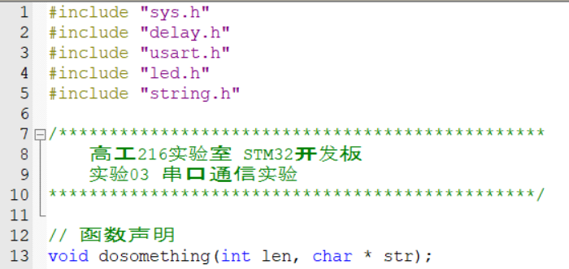

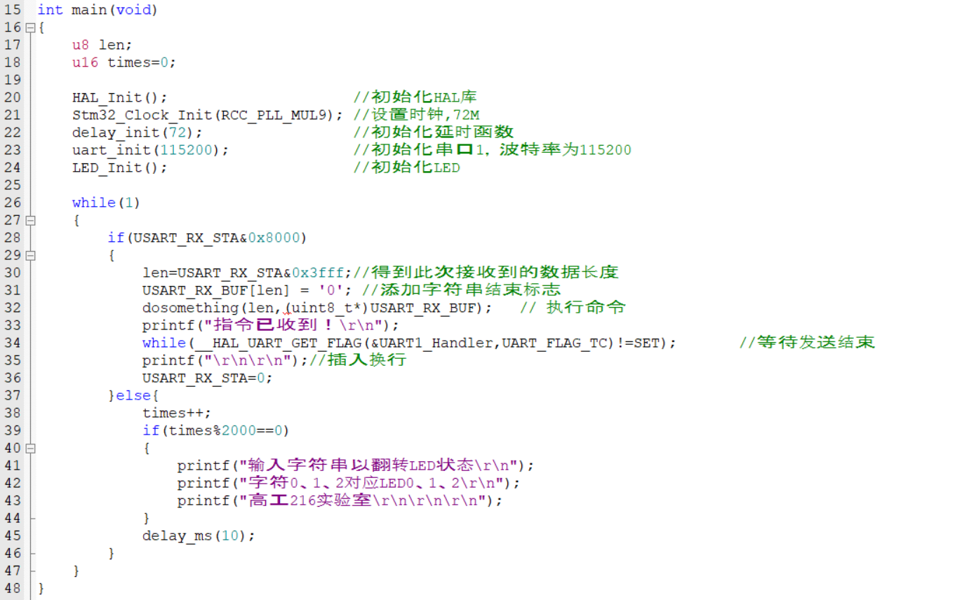

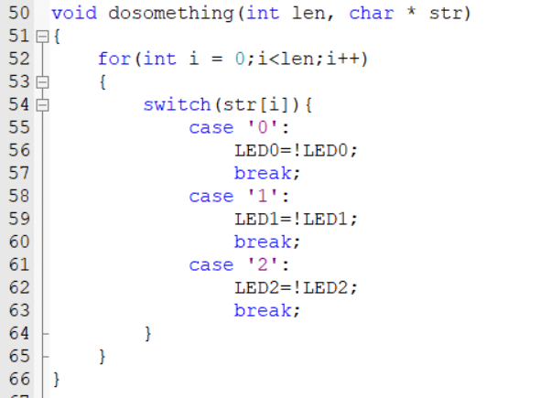

这段代码逻辑比较简单，首先判断全局变量 USART_RX_STA 的最高位是否为1，如果为1的话，那么代表前一次数据接收已经完成（具体逻辑可以查看usart.c文件中的HAL_UART_RxCpltCallback函数），接下来就是把接收到的字符串作为参数给到dosomething函数，然后遍历输入的字符串的每个字符，若是012中的某一个，则翻转对应LED状态。接下来我们重点查看以下几句。

|  |
| --- |
| 1、printf("指令已收到！\r\n"); |

有过PC端C语言编程经验的同学都知道，这一句会在控制台上打印字符串，但是我们在usart.c中对fputc函数进行了重写，使其指向串口1，所以printf函数实际上的操作是向串口1发送字符串。其效果和下面代码2是一样的。

|  |
| --- |
| 2、HAL_UART_Transmit(&UART1_Handler,(uint8*)USART_RX_BUF,len,1000); |
| 3、While(__HAL_UART_GET_FLAG(&UART1_Handler,UART_FLAG_TC)!=SET); |

第二句意思是调用 HAL库提供的串口发送函数 HAL_UART_Transmit 来发送一个字符到串口，第一个参数是串口一的句柄，第二个参数是发送内容缓冲区的指针，第三个参数是发送数据的长度（字节），第四个参数是超时持续时间。

第三句，是在我们发送一个字节之后，要检测这个数据是否已经被发送完成了。

### 3.4 下载验证

工具栏中用于编译当前文件（适用于仅修改当前文件，编译较快），用于编译整个工程（适用于修改文件较多，编译较慢），注意每次修改完文件后都应编译再下载。

编译成功后（0 errors），点击LOAD下载，如图：



把程序下载到到STM32板子，初始状态LED0~LED2是灭的。我们打开串口调试助手（XCOM等），注意波特率是 115200，保持其他设置也和图示相同。

选择“单条发送”，发送字符串“012”，可以看到如图 3.4.1 所示信息：

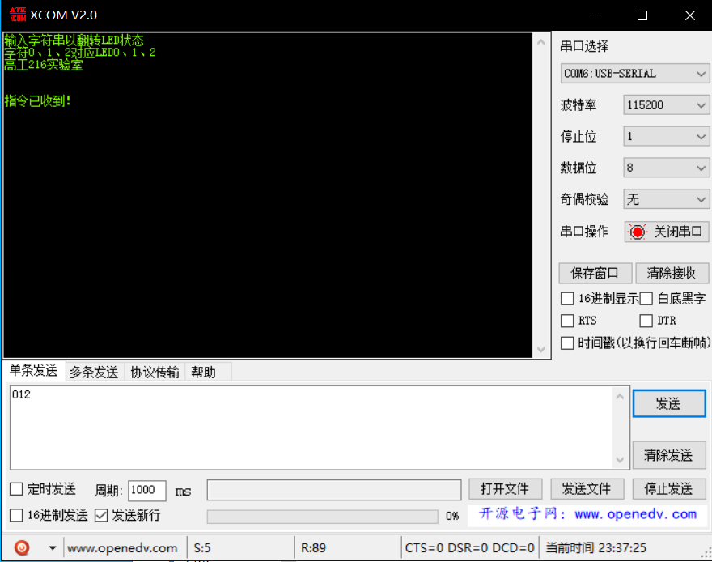

图 3.4.1 串口调试助手收到的信息

从图 3.4.1 可以看出，我们的指令被识别到了，然后观察STM32开发板上LED上的现象，可以看到LED0~LED2都被翻转了。

## 第四章 外部中断实验

这一章，我们将向大家介绍如何使用 STM32F1 的外部输入中断。在前面几章的学习中， 我们掌握了STM32F1的IO口最基本的操作。本章我们将介绍如何将STM32F1的IO口作为外部中断输入，在本章中，我们将以中断的方式，实现以下功能。

本实验通过开发板上载有的4个按钮（KEY0、KEY1、KEY2、KEY3），来控制板上的3个LED0、LED1、LED2。

实验任务：KEY0控制LED0，每按一次LED0状态进行一次翻转。KEY1控制LED1，效果同KEY0。KEY2控制LED2，效果同KEY0。KEY3则同时控制LED0、LED1和LED2，按一次，他们的状态就翻转一次。串口调试助手上会接收到“OK”。

本章分为如下几个部分：

4.1 STM32 外部中断简介

4.2 硬件设计

4.3 软件设计

4.4 下载验证

### 4.1 STM32 外部中断简介

这里我们首先说明 STM32 IO 口中断的一些基础概念。STM32 的每个 IO 都可以作为外部中断的中断输入口。STM32F103 的中断控制器支持 19 个外部中断事件请求。每个中断设有状态位，每个中断事件都有独立的触发和屏蔽设置。STM32F103 的19 个外部中断为：

线 0~15：对应外部 IO 口的输入中断。

线 16：连接到 PVD 输出。

线 17：连接到 RTC 闹钟事件。

线 18：连接到 USB 唤醒事件。

从上面可以看出，STM32供IO口使用的中断线只有16个，但是STM32的IO口却远远不止16个，那么STM32是怎么把16个中断线和IO口一一对应起来的呢？

于是STM32就这样设计，GPIO的管脚 GPIOx.0~GPIOx.15(x=A,B,C,D,E,F,G)分别对应中断线0~15。这样每个中断线对应了最多7个IO口。

以线0为例：它对应了GPIOA.0、GPIOB.0、GPIOC.0、GPIOD.0、GPIOE.0、GPIOF.0、GPIOG.0。而中断线每次只能连接到1个IO口上，这样就需要通过配置来决定对应的中断线配置到哪个GPIO上了。下面我们看看GPIO跟中断线的映射关系图：

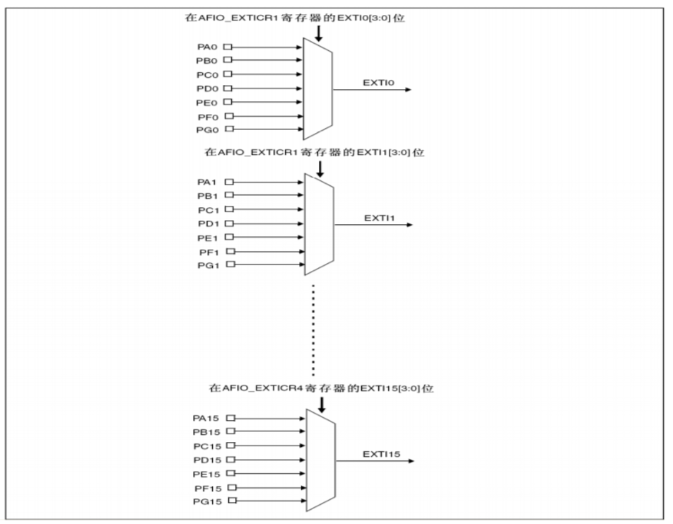

本次实验是通过按键来产生中断，而按键的GPIO为PA4,PA5,PA6,PA7，所以用到EXIT4，EXIT5，EXIT6，EXIT7.

### 4.2 硬件设计

本实验用到的硬件资源有：

1）指示灯 LED0、LED1、LED2.

2）4个按键：KEY0、KEY1、KEY2、和 KEY3。

其中LED0(连接在PC7),LED1(连接在PC8),LED2（连接在PC9），按键KEY0(连接在PA4)，KEY1(连接在PA5)，KEY2(连接在PA6)，KEY3(连接在PA7)。如图 4.2.1 所示：





图4.2.1 中断用到的硬件资源

### 4.3 软件设计

本实验程序主要在文件EXIT.C里面，配置IO口外部中断的一般步骤：

1）使能IO口时钟。

2）调用函数HAL_GPIO_Init设置 IO 口模式,触发条件以及设置IO口与中断线的映射关系。

3）配置中断优先级（NVIC），并使能中断。

4）在中断服务函数中调用外部中断共用入口函数HAL_GPIO_EXTI_IRQHandler（）。

5）编写外部中断回调函数 HAL_GPIO_EXTI_Callback。

通过以上几个步骤的设置，我们就可以正常使用外部中断了。

1），2），3）步骤的函数对应为EXTI_Init：

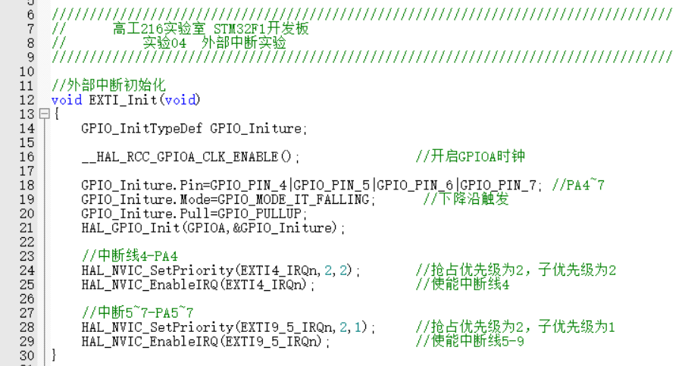

这里需要说明一下，STM32F1的IO口外部中断服务函数只有7个，分别为：

|  |
| --- |
| Void EXTI0_IRQHandler(); |
| Void EXTI1_IRQHandler(); |
| Void EXTI2_IRQHandler(); |
| Void EXTI3_IRQHandler(); |
| Void EXTI4_IRQHandler(); |
| Void EXTI9_5_IRQHandler(); |
| Void EXTI15_10_IRQHandler(); |

中断线 0-4每个中断线对应一个中断函数，中断线5~9共用中断函数 EXTI9_5_IRQHandler，中断线 10-15 共用中断函数 EXTI15_10_IRQHandler。

4）中断服务函数对应为EXTI4_IRQHandler，EXTI9_5_IRQHandler：

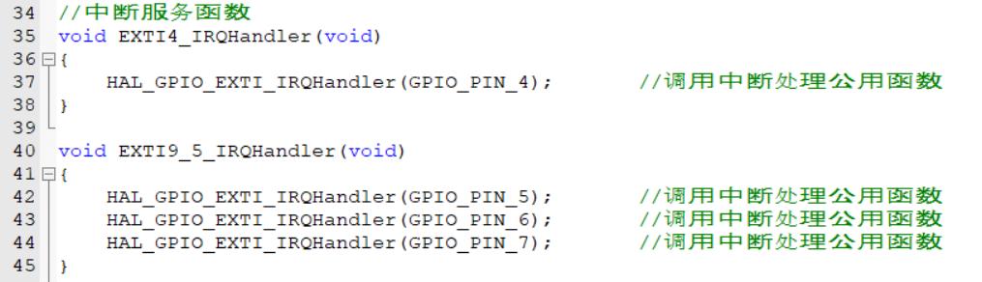

一般情况下，我们可以把中断控制逻辑直接编写在中断服务函数中，但是 HAL 库把中断处理过程进行了简单封装。由此，我们可以调用HAL库提供的中断处理公用函数。HAL_GPIO_EXTI_IRQHandler这个函数实现的作用非常简单，就是清除中断标志位，然后调用回调函数HAL_GPIO_EXTI_Callback。HAL_GPIO_EXTI_Callback()实现控制逻辑，所以我们编写中断控制逻辑将跟串口实验类似，在中断服务函数中直接调用外部中断共用处理函数HAL_GPIO_EXTI_IRQHandler，然后在回调函数 HAL_GPIO_EXTI_Callback 中通过判断中断是来自哪个 IO 口编写相应的中断服务控制逻辑。

5）外部中断回调函数对应为HAL_GPIO_EXTI_Callback：

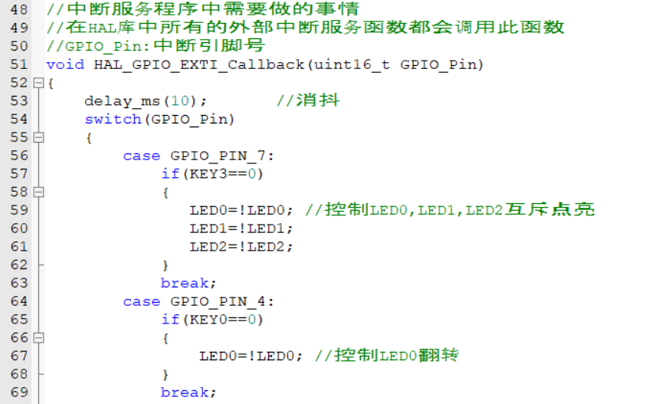

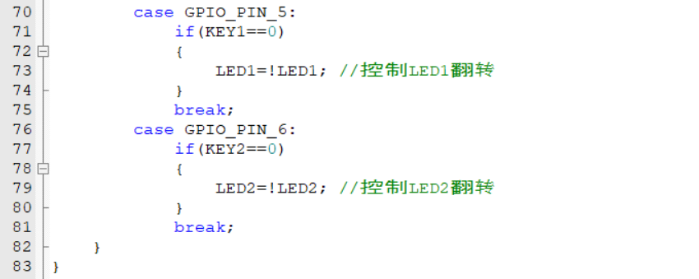

在主函数main.c里面调用EXIT_Init()初始化按键对应IO口的外部中断，并在while(1)的大循环中不加任何语句，等待外部中断：

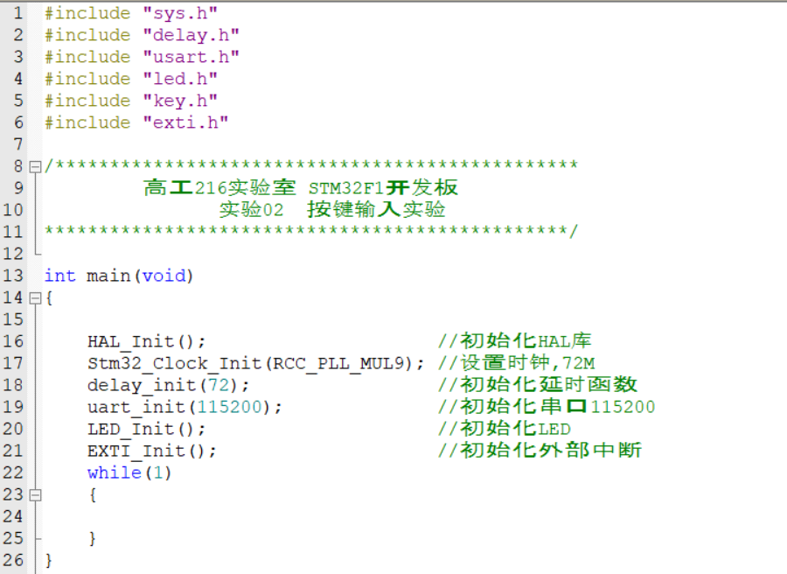

### 4.4下载验证

工具栏中用于编译当前文件（适用于仅修改当前文件，编译较快），用于编译整个工程（适用于修改文件较多，编译较慢），注意每次修改完文件后都应编译再下载。

编译成功后（0 errors），点击LOAD下载，如图：



分别按下KEY0、KEY1、KEY2、和 KEY3，可观察到KEY0控制LED0，按一次亮，再按一次，就灭。KEY1，KEY2如此。按下KEY3，LED0、LED1和LED2状态发生翻转。

## 第五章 PWM输出实验

这一章，我们将向大家介绍如何使用 STM32F1 的 TIM3 来产生PWM波。在本章中，我们以TIM3 的通道3为例，将其重映射到 PC8引脚，输出PWM波使LED1产生呼吸灯的效果。

5.1 PWM 简介

5.2 硬件设计

5.3 软件设计

5.4 下载验证

### 5.1 PWM简介

脉冲宽度调制(PWM)，是英文“Pulse Width Modulation”的缩写，简称脉宽调制，是利用微处理器的数字输出来对模拟电路进行控制的一种非常有效的技术。简单一点，就是对脉冲宽度的控制，PWM 原理如图 5.1.1 所示：

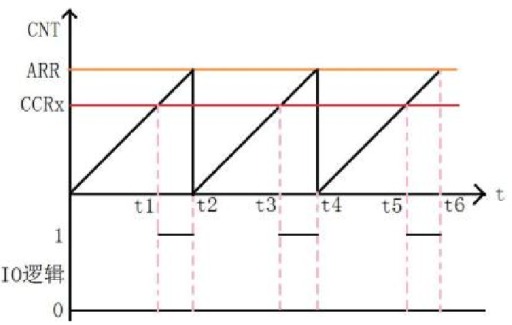

图 5.1.1 PWM 原理示意图

图5.1.1就是一个简单的PWM原理示意图。图中，我们假定定时器工作在向上计数PWM模式，且当CNT<CCRx时，输出0，当CNT>=CCRx时输出1。那么就可以得到如上的PWM示意图：当CNT值小于CCRx的时候，IO输出低电平(0)，当CNT值大于等于CCRx的时候，IO输出高电平(1)，当CNT达到ARR值的时候，重新归零，然后重新向上计数，依次循环。改变CCRx的值，就可以改变PWM输出的占空比，改变ARR的值，就可以改变PWM输出的频率，这就是PWM输出的原理。

STM32定时器除了可以用TIM6和TIM7来产生PWM输出，其中高级定时器TIM1和TIM8可以输出7路的PWM输出。而通用定时器也能同时产生多达4路的PWM输出，这样，中容量的STM32最多可以同时产生30路PWM输出！

CCRx和ARR的值均保存在定时器下的相应寄存器中，x是定时器的通道号。所有HAL库提供的函数实现原理都是对寄存器进行操作，这里不对寄存器进行深入讲解，大家只要会HAL库函数的调用就可以轻松上手。

下图5.1.2是关于TIM3复用功能重映像的表格，其余定时器的表格也可以在《STM32中文参考手册》里面查到。通过重映像可以把TIM3的不同通道映射到不同的GPIO上，以实现我们的不同需求。

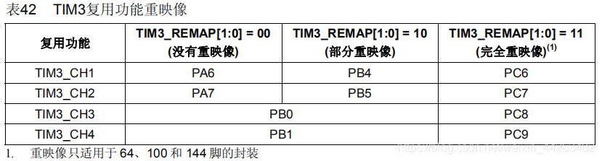

图 5.1.2 TIM3复用功能重映像

### 5.2 硬件设计

本实验用到的硬件资源有：

1）指示灯LED1

2）定时器TIM3

我们这里用到了TIM3的完全重映射功能，把TIM3_CH3直接映射到了PC8上，PC8和LED1是直接连接的，如图5.2.1所示。

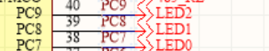

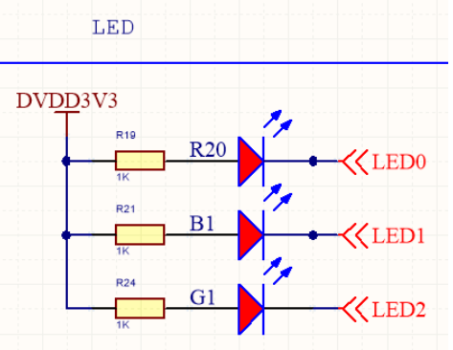

图5.2.1 PWM实验硬件资源

### 5.3软件设计

下面我们介绍通过hal库来配置该功能的步骤。

1. 开启TIM3和GPIO时钟。
2. 配置TIM3完全重映射输出，设置TIM3_CH3重映射到PC8上。

步骤1~2对应函数HAL_TIM_PWM_MspInit，主要是使能相应时钟、完全重映射以及初始化定时器通道TIM3_CH3对应的IO口模式,相关代码在pwm.c文件里面：

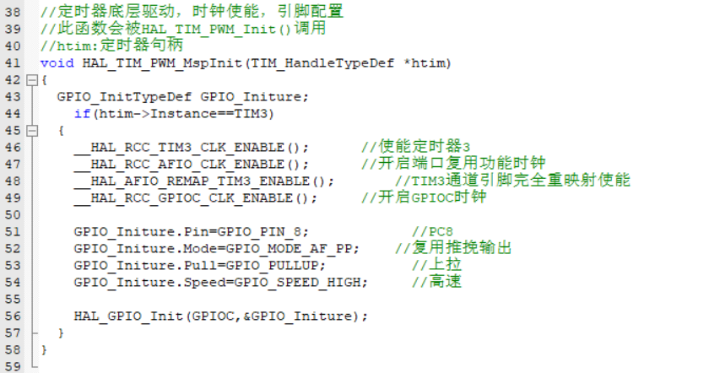

这里要注意的是，TIM3和AFIO时钟的使能要放在TIM3完全重映射使能之前（AFIO时钟在端口复用重映射，外部中断等功能中需要开启）。

3）初始化TIM3,设置TIM3的ARR和PSC等参数。

4）设置TIM3_CH3的PWM模式，输出比较极性，比较值等参数。

5）使能TIM3，使能TIM3的CH3输出。

步骤3~5对应函数TIM3_PWM_Init，首先通过调用定时器HAL库函数HAL_TIM_PWM_Init初始化TIM3并设置TIM3的ARR和PSC等参数，其次通过调用函数HAL_TIM_PWM_ConfigChannel设置TIM3_CH1的PWM模式以及比较值等参数，最后通过调用函数HAL_TIM_PWM_Start来使能TIM3以及使能PWM通道TIM3_CH3输出。

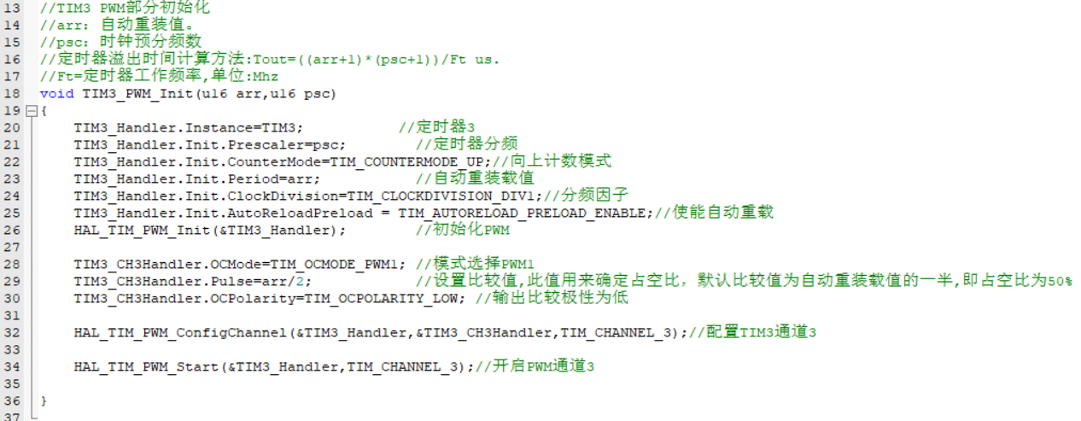

6）修改TIM3_CCR3来控制占空比。

步骤6对应函数TIM_SerTIM3Compare3是用户自定义的设置比较值函数：函数通过操作TIM3的CCR3寄存器的值改变输出PWM波的占空比。

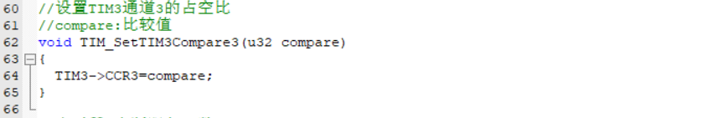

再来看主函数main.c：

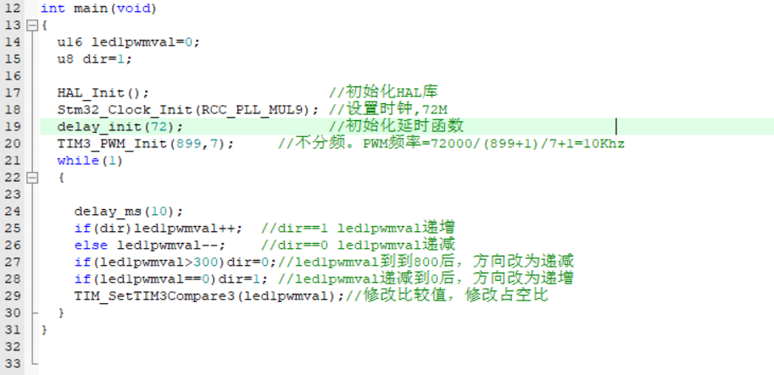

我们从死循环函数可以看出，我们将led1pwmval这个值设置为PWM比较值，也就是通过led1pwmval来控制PWM的占空比，然后控制led1pwmval的值从0变到300，然后又从300变到0，如此循环，因此LED2的亮度也会跟着从暗变到亮，然后又从亮变到暗。至于这里的值，我们为什么取300，是因为PWM的输出占空比达到这个值的时候，我们的LED亮度变化就不大了（虽然最大值可以设置到899），因此设计过大的值在这里是没必要的。至此，我们的软件设计就完成了。

### 5.4下载验证

工具栏中用于编译当前文件（适用于仅修改当前文件，编译较快），用于编译整个工程（适用于修改文件较多，编译较慢），注意每次修改完文件后都应编译再下载。

编译成功后（0errors），点击LOAD下载，如图：



观看其运行结果是否与我们编写的一致。如果没有错误，我们将看LED1不停的由暗变到亮，然后又从亮变到暗。每个过程持续时间大概为3秒钟左右。

## 第六章 数码管显示实验

这一章，我们将向大家介绍如何使用卓创STM32开发板上的数码管显示数字。在本章中我们首先需要了解数码管驱动电路的原理，学习“段选”与“位选”相关知识，然后通过对STM32编程实现数字的显示。

本章分为如下几个部分：

6.1 板载数码管简介

6.2 硬件设计

6.3 软件设计

6.4 下载验证

### 6.1 板载数码管简介

卓创STM32开发板板载两个4位7段共阴极数码板，线路图如图6.1.1所示，详细资料参见文档数码管.pdf。

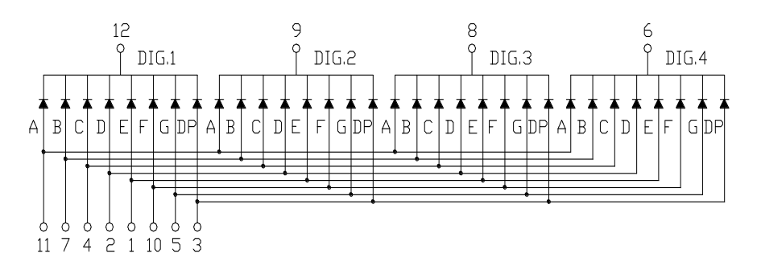

图6.1.1数码管线路图

如果大家学习了数电课程，那么一定对7段数码管已并不陌生，其引出的8个脚分别对应内部的8个发光二极管，所以我们只要将这8个引脚中特定的引脚接高电平，点亮相应二极管，就能使亮起的部分呈现出数字来，而某一时刻这8个引脚构成8位数据就可以看作是此时的“段码”，选择“段码”的过程即为“段选”。在后面代码中，我们将各个数字的“段码”保存在数组中，便于直接取用。

开发板上的数码管其实4位数码管就可以看做是4个这样的数码管放在了一起，而它们相同位置的控制引脚也接在了一起，但是每次给它传输一个“段码”，并非每个数码管都会显示数字，因为只有图6.1.1上方的四个引脚是低电平时二极管才会亮起，所以某一数码管的公共端为低电平才意味着该数码管被选中，这就是“位选”。但即使同一时刻只选中一个位，如果位选切换的非常快，那么我们也可以看到8个数码管同时亮起的现象，而在位选切换的同时改变段值，我们还能看到8个数码管显示不同的数字。

基于以上原理，为了节省I/O，我们使用动态驱动的方式驱动数码管，段选数据使用74HC595D串行数据转并行数据输出芯片，位选数据使用74HC138D三-八译码器芯片。下面将介绍这两款芯片。

1）74HC595D：通过74HC595D的使用，我们就可以以串行数据输入控制数码管的段选，从而显示对应的字符。只需占用STM32三个引脚的资源。

（1）74HC595D的框图如图6.1.2所示：

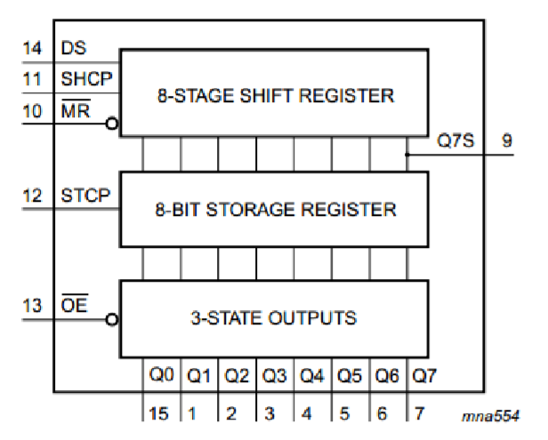

图6.1.2 74HC595D的框图

（2）74HC595D的引脚说明表如图6.1.3所示:

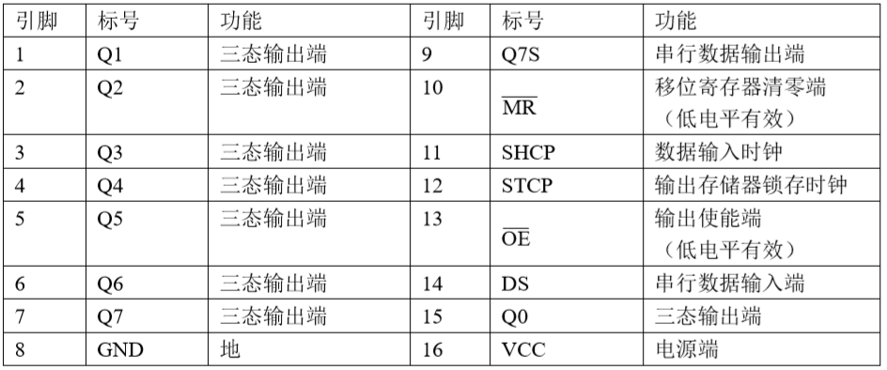

图6.1.3 74HC595D引脚说明

我们使用的74HC595D采用SO16封装，总共16个脚，其中包括8个三态输出IO口、1个串行数据输出端，1个移位寄存器清零端，1个数据输入时钟，1个输出存储器锁存时钟，1个输出使能端，1个串行数据输入端，等其他引脚。下面我们分别以数据端和控制端讲解下引脚的作用：

（1）数据端：

Q0-Q7：八位并行数据输出端，可以直接控制数码管的8个段。

Q7’：级联输出端。它可接入下一个74HC595的DS端。

DS：串行数据输入端，级联的话接上一级的Q7’。

（2）控制端：

/MR(10脚)：低电平时将移位寄存器的数据清零。一般情况下接VCC。

SH_CP（11脚）：上升沿时数据寄存器的数据移位。传输方向：Q0->Q1->Q2->Q3->...->Q7；下降沿移位寄存器数据不变。

ST_CP（12脚）：上升沿时移位寄存器的数据进入数据存储器，下降沿时存储器数据不变。通常将ST_CP置为低电平，当移位结束后，在ST_CP端产生一个正脉冲，更新显示数据。

/OE（13脚）：高电平时禁止输出（高组态）。可以用一个引脚控制它，可以方便地产生闪烁和熄灭效果。

2）74HC138D：通过74HC138D的使用，我们可以以3位2进制数控制对应数码管的位选端，只占用STM32三个引脚的资源。

(1)74HC138D的框图如图6.1.4所示：

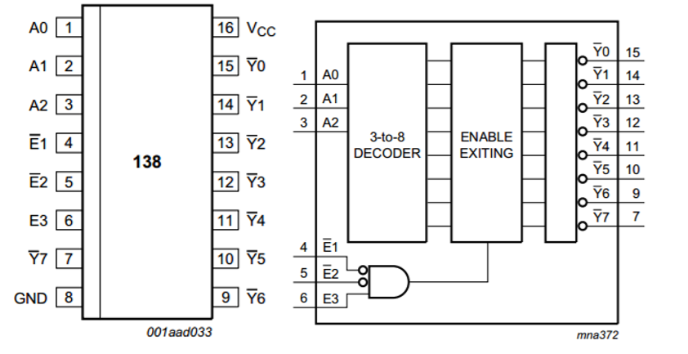

图6.1.4 74HC138D引脚和功能框图

(2)74HC138D的引脚说明如图12.1.5所示：

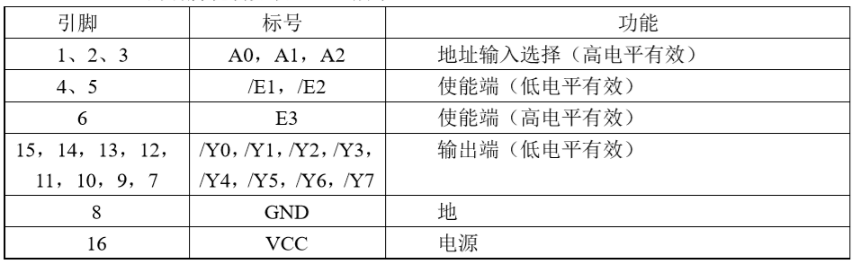

图6.1.5 74HC138D引脚说明

(3)74HC138D的真值表如表6.1.6所示：

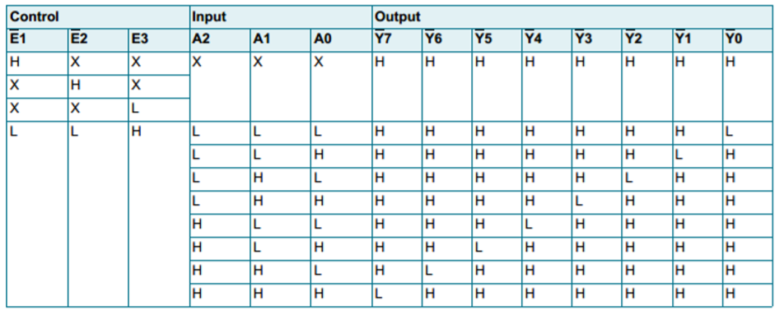

图6.1.6 74HC138D真值表

从图可以看到，当/E1、/E2、E3使能端使能后，设置A0、A1、A2的输入（高电平有效），/Y0~/Y7都会有对应的状态输出（低电平），例如A0、A1、A2设置的是（A2=0，A1=1，A2=1），根据BCD-421码的换算，代表是3，则Y3输出有效电平L，其他的都输出为无效电平H，此时意味只有第4个（左数）数码管被选中；设置（A2=1，A1=1，A0=1），代表是7，则Y7输出有效电平L，其他的都输出为无效电平H，此时意味只有第8个（左数）数码管被选中。

### 6.2硬件设计

本实验用到的硬件资源有：

1）指示灯LED0

2）74HC595D、74HC138D

3）数码管

数码管、74HC595D、74HC138D电路连接如图6.2.1所示：

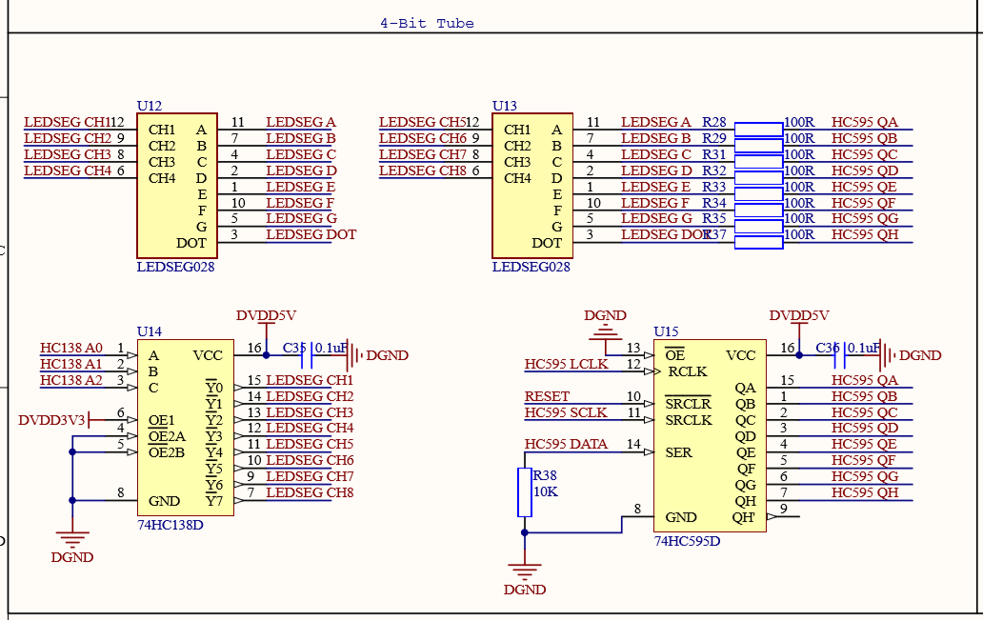

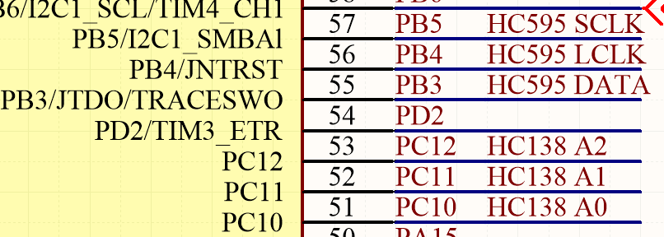

图6.2.1开发板数码管连接示意图

原理图中74HC595D芯片标的引脚标号名称可能与芯片手册标的有点不一样，以下是引脚对应标号关系，如图6.2.2所示：

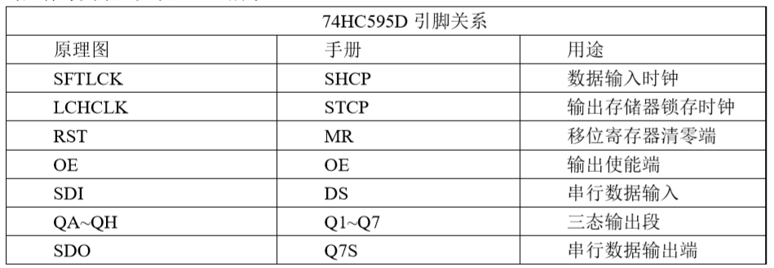

图6.2.2 74HC595D引脚对应关系

从图17.2.1原理图可以看到，74HC138D的使能端引脚默认已上拉或下拉硬件使能，74HC595D的RST复位引脚与开发板的复位线相连接，当按下开发板的复位按键或首次上电即可对74HC595D的芯片的数据清零，以到达复位的作用。由于没有做级联的功能，SDO引脚上做了悬空处理。而使能端引脚也同样做了默认硬件使能。在数码管中，两个数码管的A~DOT段选端都与74HC595D芯片的QA~QH相连接，而数码管的CH1~CH4位选端则单独分别与74HC138D芯片的Y0~Y7引脚相连接。通过控制74HC595D输出的段码和控制74HC138D输出的位选就可以实现选择点亮数码管。

本节，我们将实现8位数码管的动态显示，通过TIMER3定时器2ms时间来刷新显示，1S时间更新显示字符，下面我们开始软件设计。

### 12.3软件设计

我们直接打开数码管显示实验可以发现HARDWARE下面有一个smg.c和timer文件，同时包含了头文件smg.h和timer.h。timer.c文件下的代码，是关于定时器的初始化配置，这里就不做介绍了。这里我们主要讲解下smg.c的代码，首先是LED_SMG_Init函数，该函数比较简单，对使用到的IO口初始化，由于PB4是默认JTAG功能，所以这里需要调用了HAL库函数，关闭JTAG功能，使能其作为普通IO口使用，LED_SMG_Init函数代码如下：

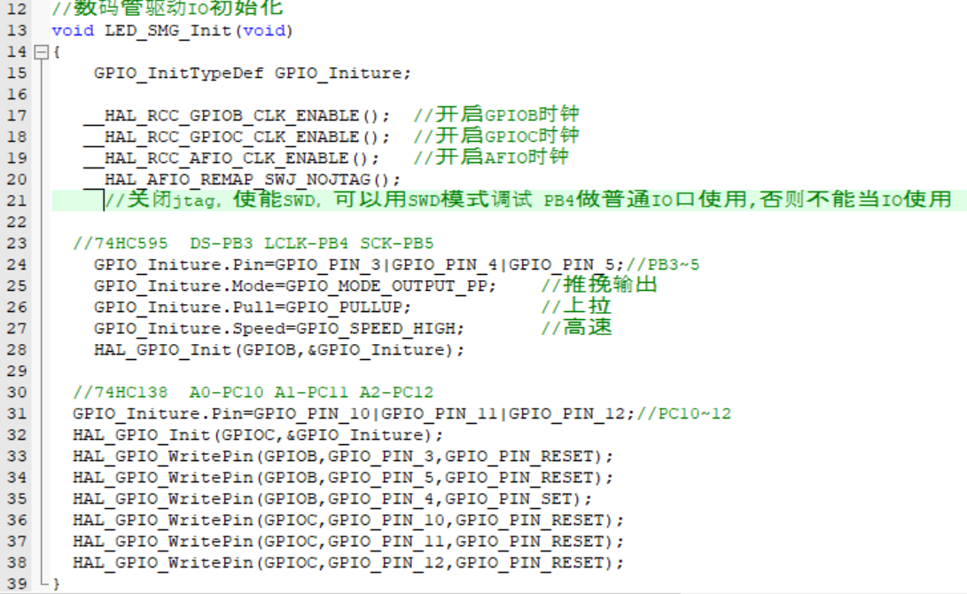

接着，要介绍的是LED_Wei函数。这函数实现控制74HC138D的A0~A2地址，将入口参数通过转换设置LED_A0~LED_A2的宏定义IO位带操作，LED_Wei函数代码如下：

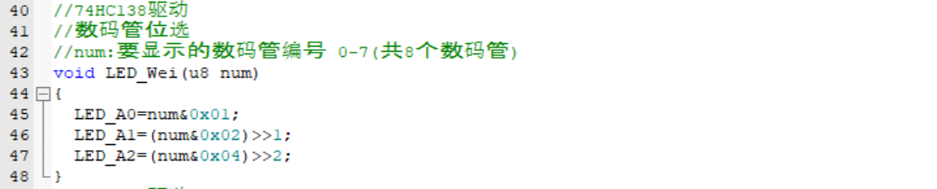

LED_Write_Data函数，该函数实现了段码数据以8个上升沿的时钟先低位后高位的串行输入形式，传输给74HC595D，然后调用LED_Wei函数控制位选需要显示的数码管，LED_Write_Date函数代码如下：

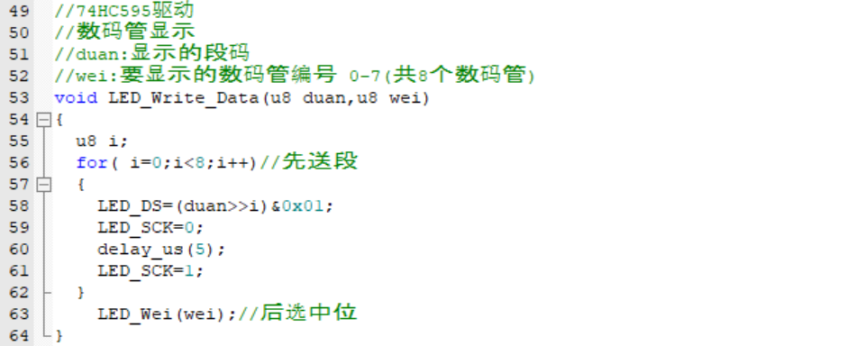

最后要介绍的是LED_Refresh函数，该函数实现对74HC595D串行输入的数据，进行刷新输出给数码管，LED_Refresh函数如下：

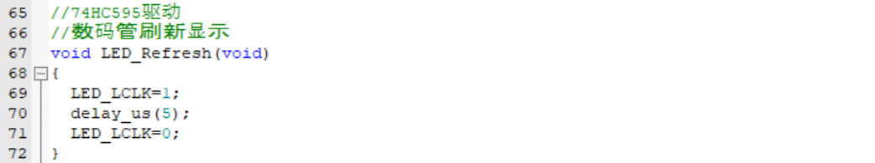

smg.c文件下的代码我们就介绍完了，接下来看看smg.h，代码如下：

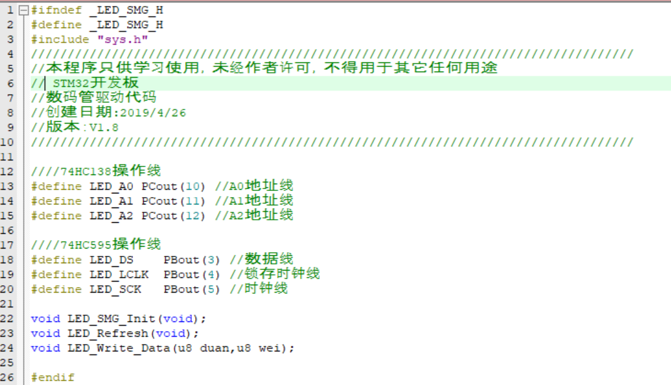

该部分比较简单，就是一些IO的宏定义和函数的定义。

再说一下main,c，该部分代码如下：

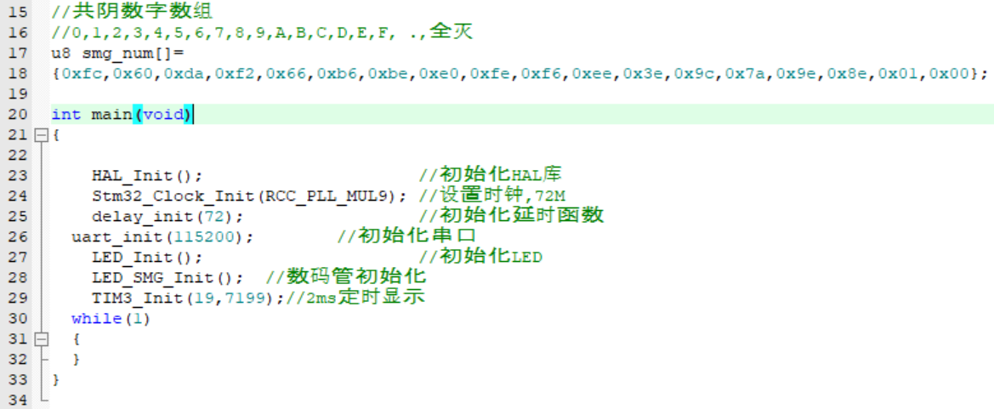

代码比较简单，对数码管等其他外设初始化，控制数码管动态显示的定时器设置为2ms中断，在定时器中断中每2ms刷新显示1位数码管，每1S时间更新显示数码管段码，字符从0开始不停的循环显示，同时LED0闪烁。至此，我们的软件设计就完成了。

最后是定时器3的回调函数：

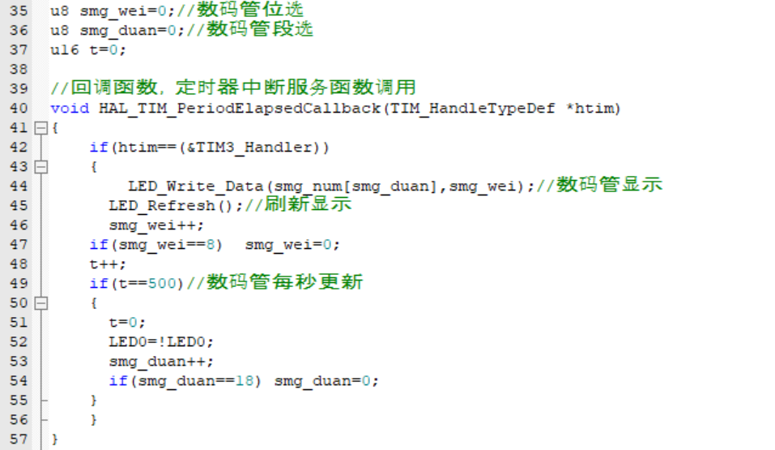

其涉及的定时器中断相关知识我们将在以后的章节中讲解，在此只需知道该函数每2ms被调用一次，实现的是位选的不断变化并每隔1s切换显示数字，其功能实现逻辑不难看懂。

### 12.4下载验证

将代码下载到开发板后，可以看到8位数码管以1S时间更新显示0~F，同时LED0不停的闪烁。

同学们可以尝试更改代码，使不同位数码管显示不同的数值。

## 第七章RTC实时时钟实验

这一章我们将介绍STM32F1的内部实时时钟（RTC）。在本章中，我们将使用数码管来显示日期和时间，实现一个简单的时钟，并可以设置闹铃。另外，本章将顺带向大家介绍BKP的使用。本章分为如下几个部分：

13.1STM32F1RTC时钟简介

13.2硬件设计

13.3软件设计

13.4下载验证

### 13.1STM32IO简介

STM32的实时时钟（RTC）是一个独立的定时器。STM32的RTC模块拥有一组连续计数的计数器，在相应软件配置下，可提供时钟日历的功能。修改计数器的值可以重新设置系统当前的时间和日期。RTC模块和时钟配置系统(RCC_BDCR寄存器)是在后备区域，即在系统复位或从待机模式唤醒后RTC的设置和时间维持不变。但是在系统复位后，会自动禁止访问后备寄存器和RTC，以防止对后备区域(BKP)的意外写操作。所以在要设置时间之前，先要取消备份区域（BKP）写保护。

RTC正常工作的一般配置步骤如下：

1. 使能电源时钟和备份区域时钟。
2. 开启外部低速振荡器LSE，选择RTC时钟，并使能。
3. 初始化RTC，设置RTC的分频，以及配置RTC参数。
4. 设置RTC的时间。
5. 设置RTC的日期。
6. 获取RTC当前日期和时间。

通过以上6个步骤，我们就完成了对RTC的配置，RTC即可正常工作，而且这些操作不是每次上电都必须执行的，可以视情况而定。当然，我们还需要设置时间、日期、秒中断、闹钟等，这些将在后面介绍。

### 13.2硬件设计

本实验用到的硬件资源有：

1)指示灯LED0

2)串口

3)数码管

4)RTC

前面3个都介绍过了，而RTC属于STM32F1内部资源，其配置也是通过软件设置好就可以了。不过RTC不能断电，否则数据就丢失了，我们如果想让时间在断电后还可以继续走，那么必须确保开发板的电池有电（STM32开发板标配是有电池的）。

### 13.3软件设计

打开我们的RTC时钟实验，可以看到，我们的工程中加入了rtc.c源文件和rtc.h头文件，同时，引入了stm32f1xx_hal_rtc.c和stm32f1xx_hal_rtc_ex.c库文件。

rtc.c中的代码，我们不全部贴出了，这里针对几个重要的函数，进行简要说明，首先是RTC_Init，其代码如下：

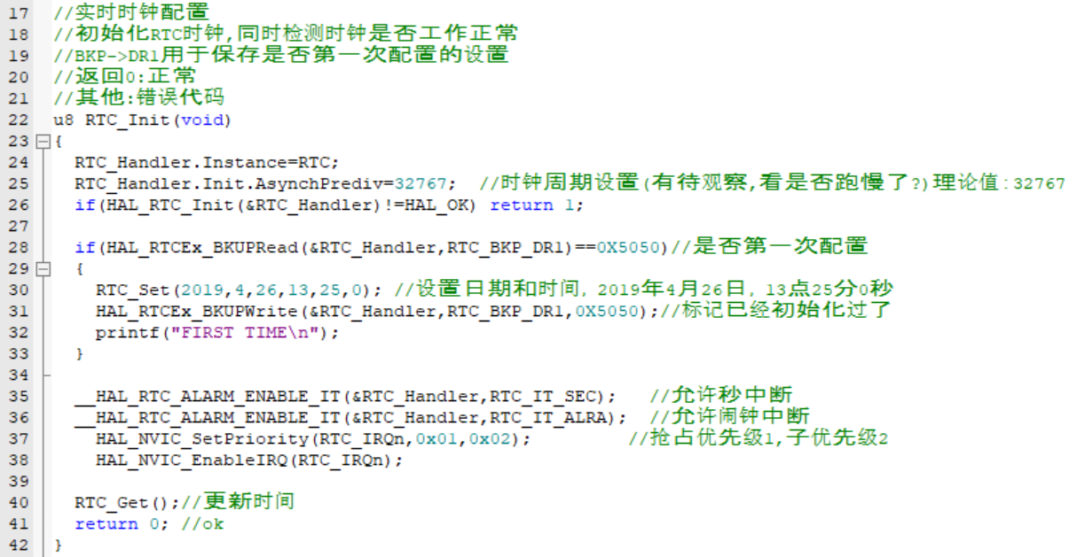

该函数用来初始化RTC时钟，但是只在第一次的时候设置时间，以后如果重新上电/复位都不会再进行时间设置了（前提是备份电池有电），在第一次配置的时候，我们是按照上面介绍的RTC初始化步骤调用函数（HAL_RTC_Init）来实现的，这里这里就不在多说了。这里我们设置时间是通过时间设置函数RTC_Set函数来实现的（没有使用HAL库函数），该函数将在后续进行介绍。这里我们默认将时间设置为2019年4月26日，13点25分0秒。在设置好时间之后，我们通过HAL_RTCEx_BKUPWrite()函数向BKP->DR1写入标志字0X5050，用于标记时间已经被设置了。这样，再次发生复位的时候，该函数通过HAL_RTCEx_BKUPRead()读取BKP->DR1的值，来判断决定是不是需要重新设置时间，如果不需要设置，则跳过时间设置，这样不会重复设置时间，使得我们设置的时间不会因复位或者断电而丢失。然后通过调用__HAL_RTC_ALARM_ENABLE_IT使能秒中断和闹钟中断，配置中断的优先级，最后调用RTC_Get函数获取当前最新的时间（没有使用HAL库函数），该函数将在后续进行介绍。RTC_Init函数还有返回值，返回值代表此次操作的成功与否，如果返回0，则代表初始化RTC成功，如果返回值非零则代表错误代码了。

介绍完RTC_Init，我们来介绍一下RTC_Set函数，该函数代码如下：

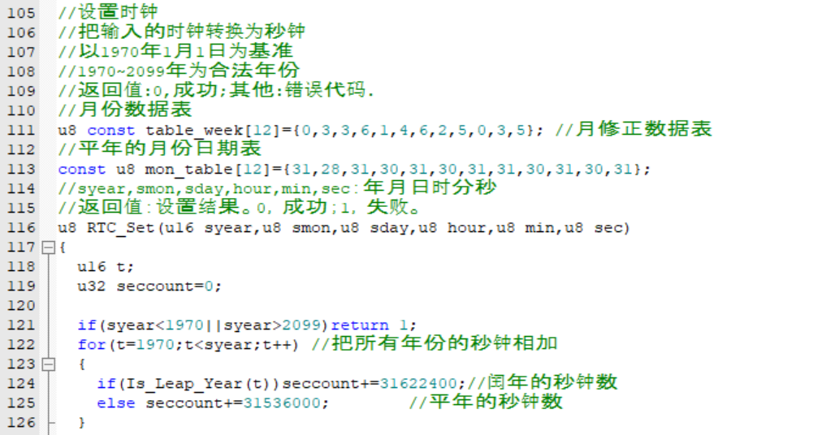

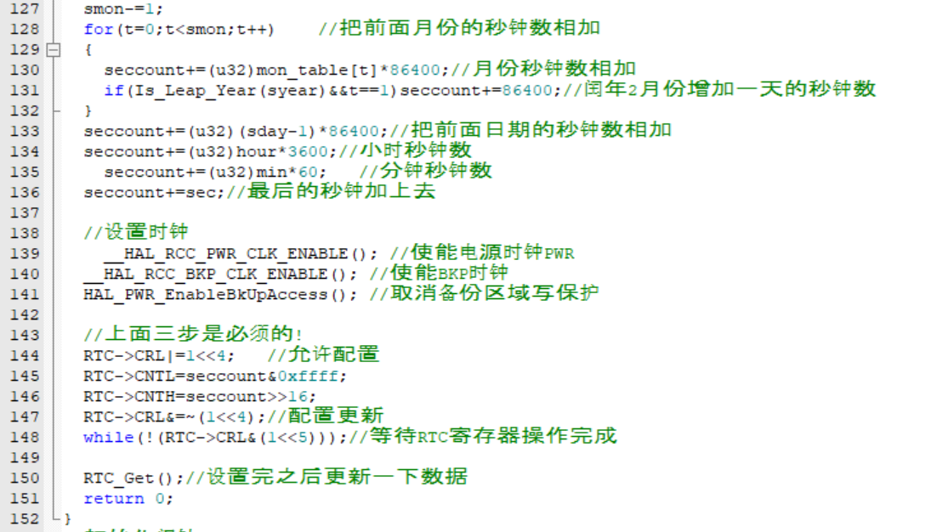

该函数用于设置时间，把我们输入的时间，转换为以1970年1月1日0时0分0秒当做起始时间的秒钟信号，后续的计算都以这个时间为基准的，由于STM32的秒钟计数器可以保存136年的秒钟数据，这样我们可以计时到2106年。接着，我们介绍RTC_Alarm_Set函数，该函数用于设置闹钟时间，同RTC_Set函数几乎一模一样，主要区别，就是将调用RTC->CNTL和RTC->CNTH改为RTC->ALRL和RTC->ALRH，用于设置闹钟时间，具体代码请参考本例程源码。

接着，我们介绍一下RTC_Get函数，该函数用于获取时间和日期等数据，其代码如下：

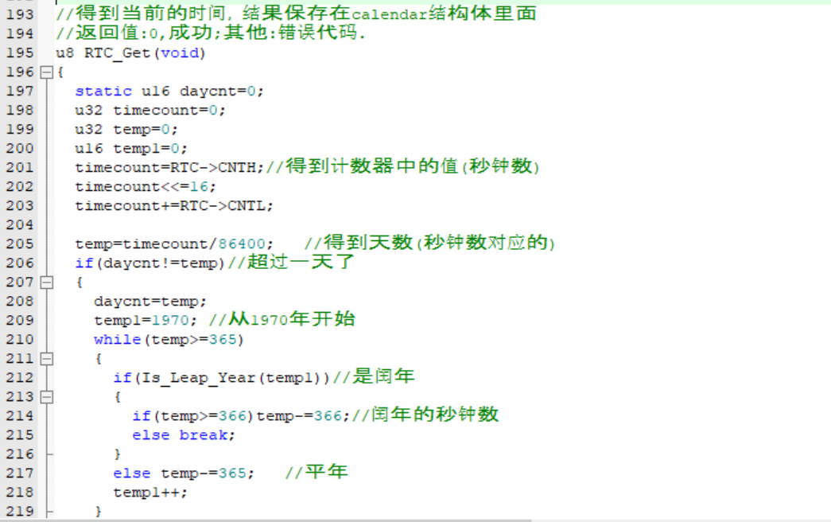

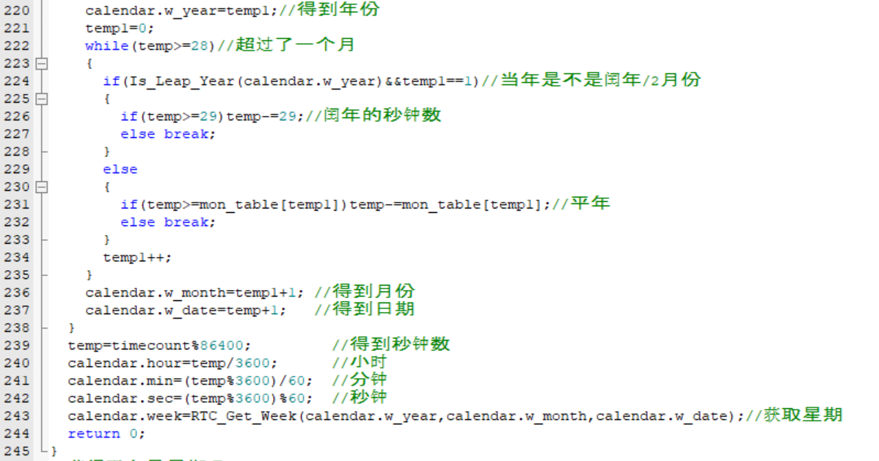

函数其实就是将存储在秒钟寄存器RTC->CNTH和RTC->CNTL中的秒钟数据转换为真正的时间和日期。该代码还用到了一个calendar的结构体，calendar是我们在rtc.h里面将要定义的一个时间结构体，用来存放时钟的年月日时分秒等信息。因为STM32的RTC只有秒钟计数器，而年月日，时分秒这些需要我们自己软件计算。我们把计算好的值保存在calendar里面，方便其他程序调用。

最后，我们介绍一下秒钟中断服务函数，该函数代码如下：

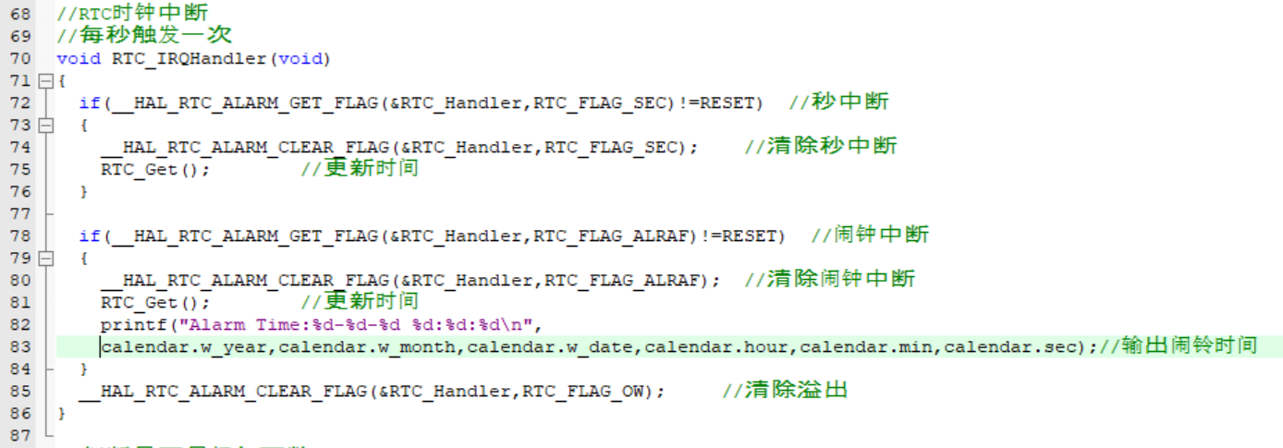

此部分代码比较简单，我们通过__HAL_RTC_ALARM_GET_FLAG来判断发生的是何种中断，如果是秒钟中断，则执行一次时间的计算，获得最新时间，结果保存在calendar结构体里面，因此，我们可以在calendar里面读到最新的时间、日期等信息。如果是闹钟中断，则更新时间后，将当前的闹铃时间通过printf打印出来，可以在串口调试助手看到当前的闹铃情况。rtc.c的其他程序，这里就不再介绍了，请大家直接看光盘的源码。接下来看看rtc.h代码，在rtc.h中，我们定义了一个结构体：

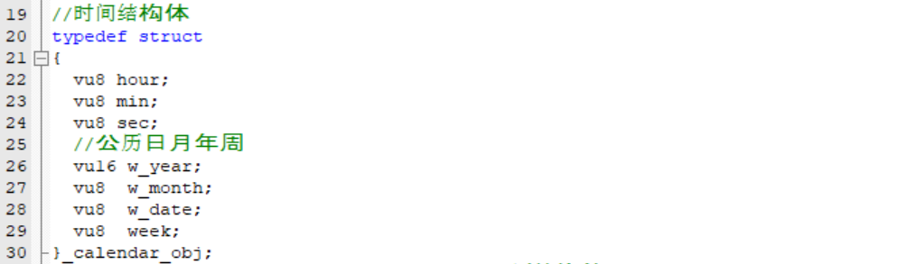

从上面结构体定义可以看到_calendar_obj结构体所包含的成员变量是一个完整的公历信息，包括年、月、日、周、时、分、秒等7个元素。我们以后要知道当前时间，只需要通过RTC_Get函数，执行时钟转换，然后就可以从calendar里面读出当前的公历时间了。最后看看main.c里面的代码如下：

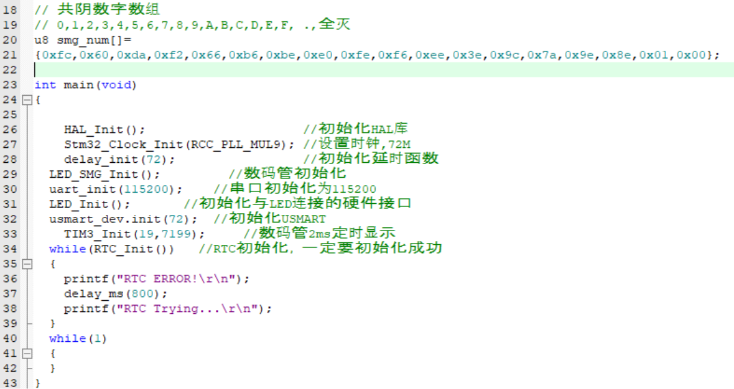

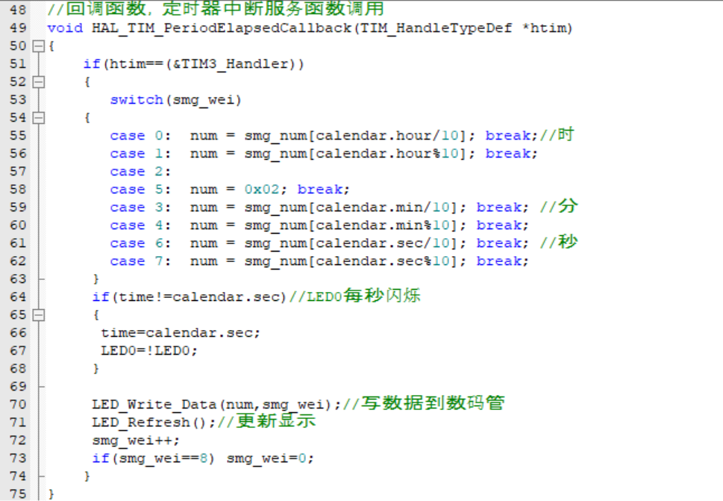

这main.c文件中，在包含了rtc.h之后，先对用到的外设初始化，由于数码管是使用动态扫描显示的，我们开启了定时器3以2ms中断周期动态刷新显示，在定时器3中断更新时间的显示，同时我们设置了LED0每1秒钟闪烁一次，用来提示程序已经开始跑了。由于数码管的显示位数限制，这里我们只显示时分秒。为了方便设置时间，我们在usmart_config.c里面，修改usmart_nametab如下：

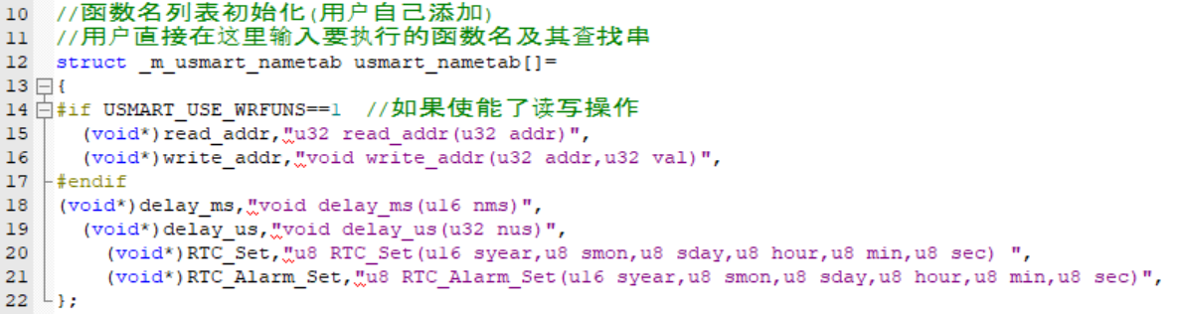

将RTC_Set加入了usmart，这样通过串口就可以直接设置RTC时间了。至此，RTC实时时钟的软件设计就完成了，接下来就让我们来检验一下，我们的程序是否正确了。

### 13.4下载验证

工具栏中用于编译当前文件（适用于仅修改当前文件，编译较快），用于编译整个工程（适用于修改文件较多，编译较慢），注意每次修改完文件后都应编译再下载。

编译成功后（0errors），点击LOAD下载，如图：



可以看到LED0不停的闪烁，提示程序已经在运行了。同时可以看到数码管开始显示时间。

如果时间和日期不正确，可以利用上一章介绍的usmart工具，通过串口来设置，并且可以设置闹钟时间等，如图13.4.1所示：

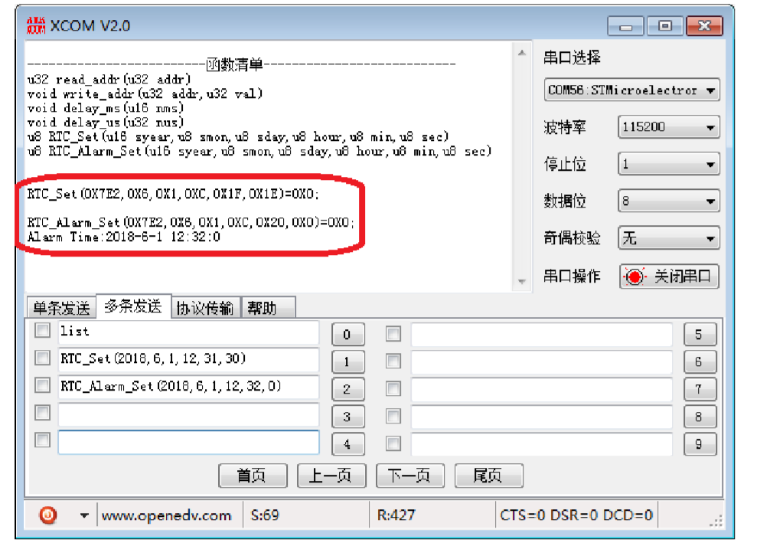

图13.4.1通过USMART设置时间和日期并测试闹钟A

可以看到，通过RTC_Alarm_Set设置闹钟时间，并等待闹铃时间到了以后，串口返回了AlarmTime:2018-6-112:32:0的字符串，说明我们的闹钟运行正常！达到了预期的效果！

## 第八章ADC实验

本章我们将向大家介绍STM32F1的ADC功能。在本章中，我们将利用STM32F1的ADC1通道9来采样外部电压值，并在数码管上显示出来。本章将分为如下几个部分：

14.1STM32F1ADC简介

14.2硬件设计

14.3软件设计

14.4下载验证

### 14.1STM32IO简介

STM32F103拥有1~3个ADC（STM32F101/102系列只有1个ADC），这些ADC可以独立使用，也可以使用双重模式（提高采样率）。STM32的ADC是12位逐次逼近型的模拟数字转换器。它有18个通道，可测量16个外部和2个内部信号源。各通道的A/D转换可以单次、连续、扫描或间断模式执行。ADC的结果可以左对齐或右对齐方式存储在16位数据寄存器中。模拟看门狗特性允许应用程序检测输入电压是否超出用户定义的高/低阀值。

这里需要说明一下，ADC通道与引脚的对应关系在STM32F1的数据手册可以查到，这里我们列出STM32的ADC通道与GPIO对应表：

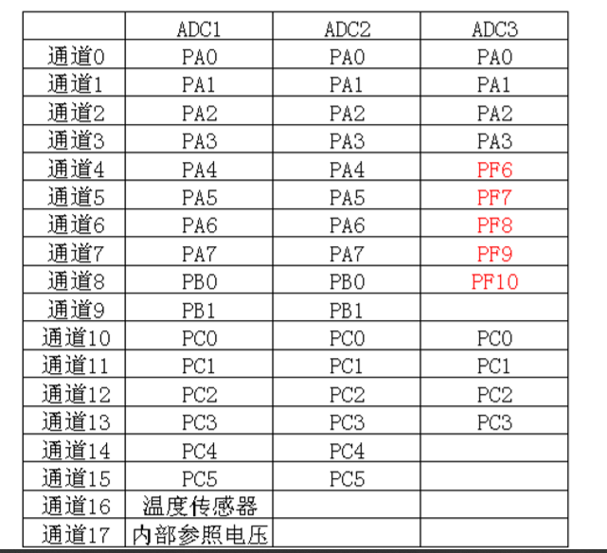

图14.1.1ADC通道与GPIO对应表

下面我们介绍使用库函数的函数来设定使用ADC1的通道1进行AD转换的步骤：

1. 开启PB口时钟和ADC1时钟，设置PB1为模拟输入。
2. 设置ADC1时钟分频因子。
3. 初始化ADC，设置ADC模式，扫描方式，对其方式等信息。
4. ADC初始化后校准。
5. 开启AD转换器。
6. 配置通道，读取通道ADC值

### 14.2硬件设计

本实验用到的硬件资源有：

1)指示灯LED0

2)数码管

3)ADC

4)电位器

前面2个均已介绍过，而ADC属于STM32F1内部资源，实际上我们只需要软件设置就可以正常工作，不过我们需要在外部连接其端口到被测电压上面。本章，我们通过ADC1的通道9（PB1）来读取外部电压值，STM32F103板载设计了电位器，1K电位器是通过1K定值电阻（起保护作用）连接电源3.3V的，而调节端是连接到ADC采样端，通过调节电位器，实现采集0~1.5V区域间的电压。ADC原理图如图14.2.1：

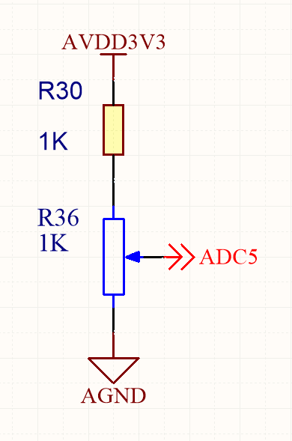



图14.2.1ADC原理图

### 14.3软件设计

打开我们的ADC转换实验，可以看到工程中多了一个adc.c文件和adc.h文件。同时ADC相关的库函数是在stm32f1xx_hal_adc.c文件和stm32f1xx_hal_adc.h文件中。打开adc.c，可以看到代码如下：

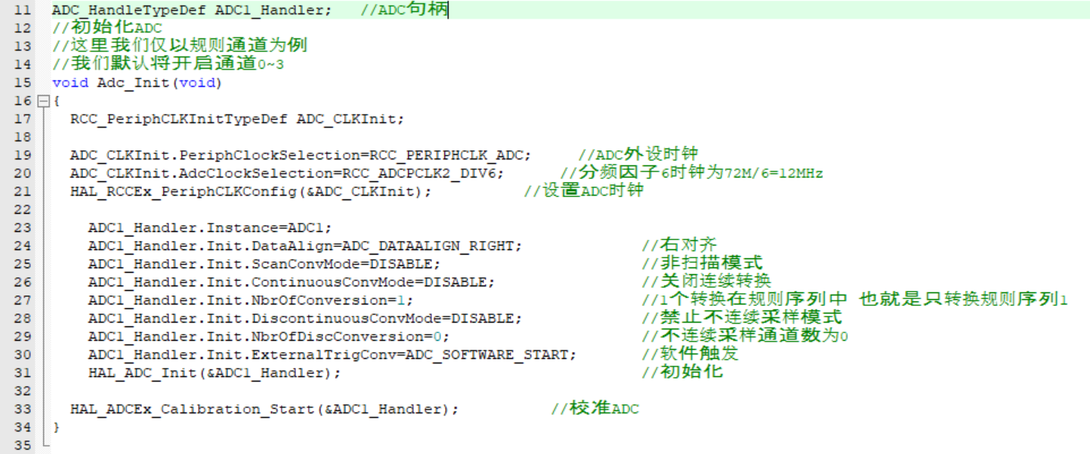

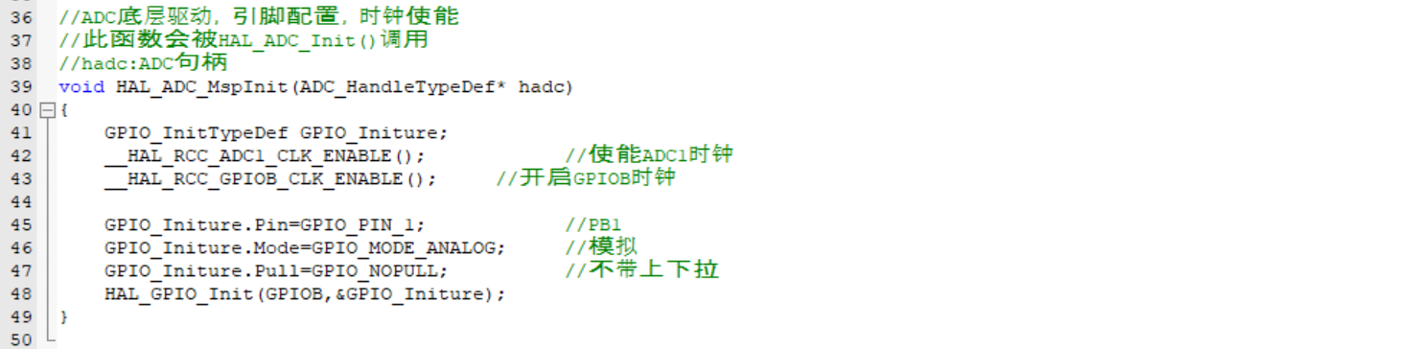

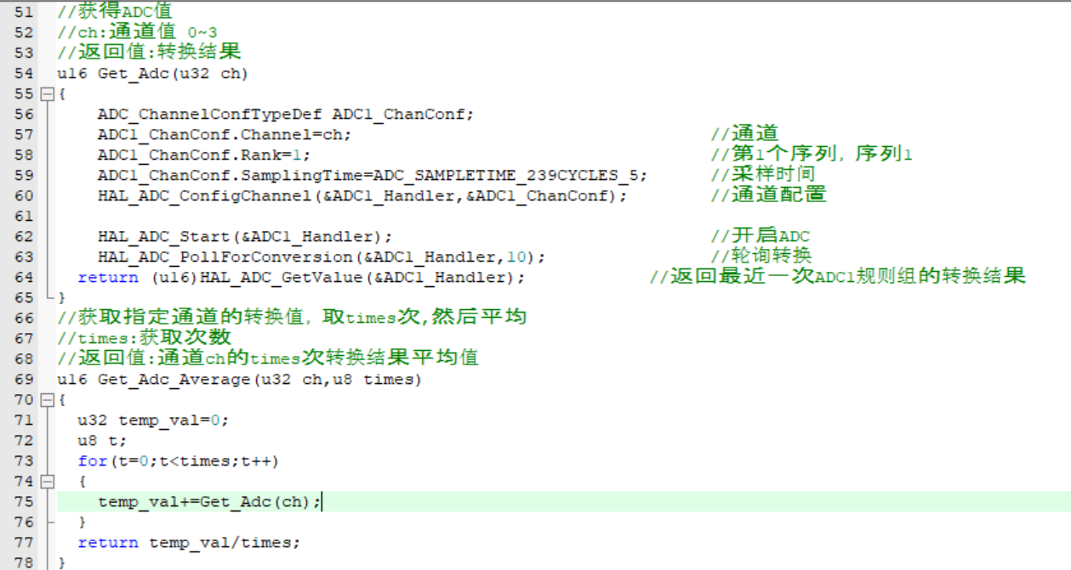

此部分代码就4个函数，Adc_Init函数用于初始化ADC1相关参数。第二个函数HAL_ADC_MspInit是MSP初始化回调函数，用来使能时钟和初始化IO口，第三个函数Get_Adc，用于读取某个通道的ADC值，例如我们读取通道9上的ADC值，就可以通过Get_Adc（ADC_CHANNEL_9）得到。最后一个函数Get_Adc_Average，用于多次获取ADC值，取平均，用来提高准确度。

接下来看看main.c的代码如下：

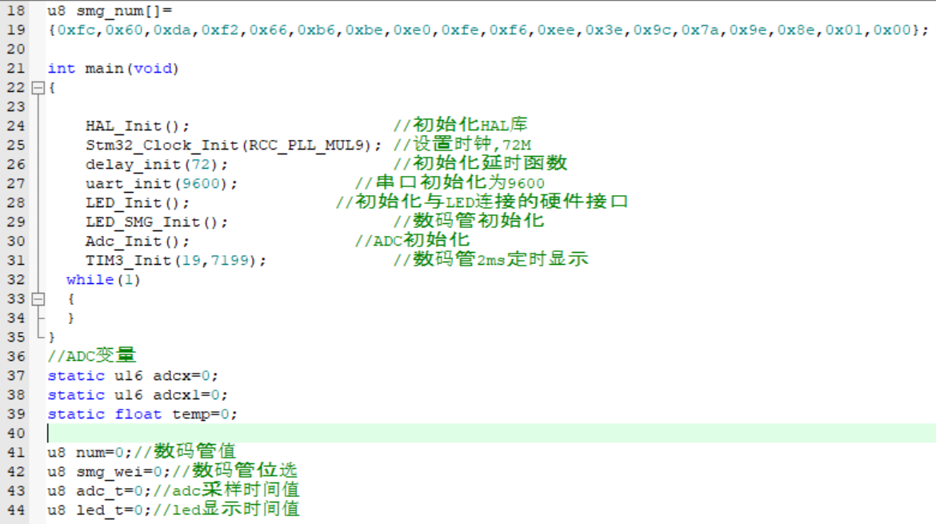

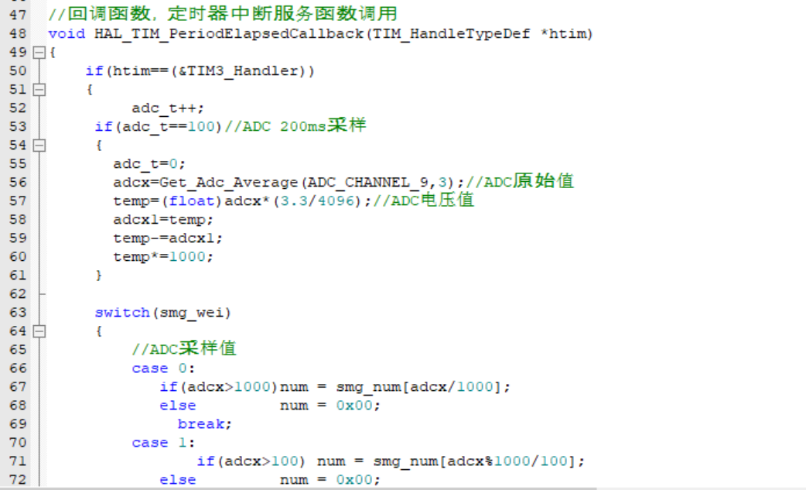

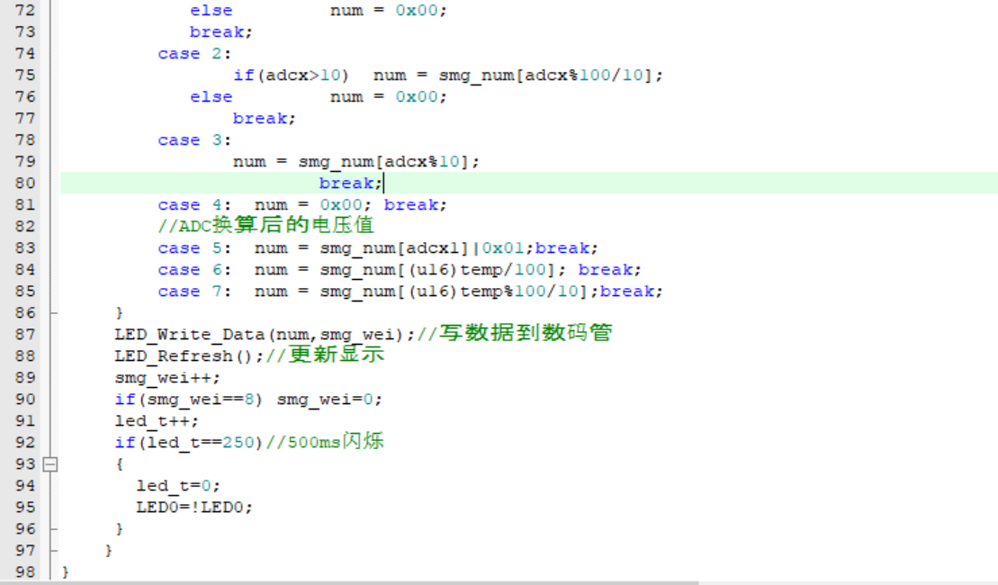

在数码管上显示采集的数据，同样数码管在定时器中断中每隔2ms刷新显示，每隔200ms读取一次ADC通道9的值，并显示读到的ADC值（数字量，在左四位数码管显示），以及其转换成模拟量后的电压值（在右四位数码管显示），调节电位器采集的数据会实时的变化。同时控制LED0闪烁，以提示程序正在运行。

### 14.4下载验证

工具栏中用于编译当前文件（适用于仅修改当前文件，编译较快），用于编译整个工程（适用于修改文件较多，编译较慢），注意每次修改完文件后都应编译再下载。

编译成功后（0errors），点击LOAD下载，如图：



可以看到数码管显示如图14.4.1所示：

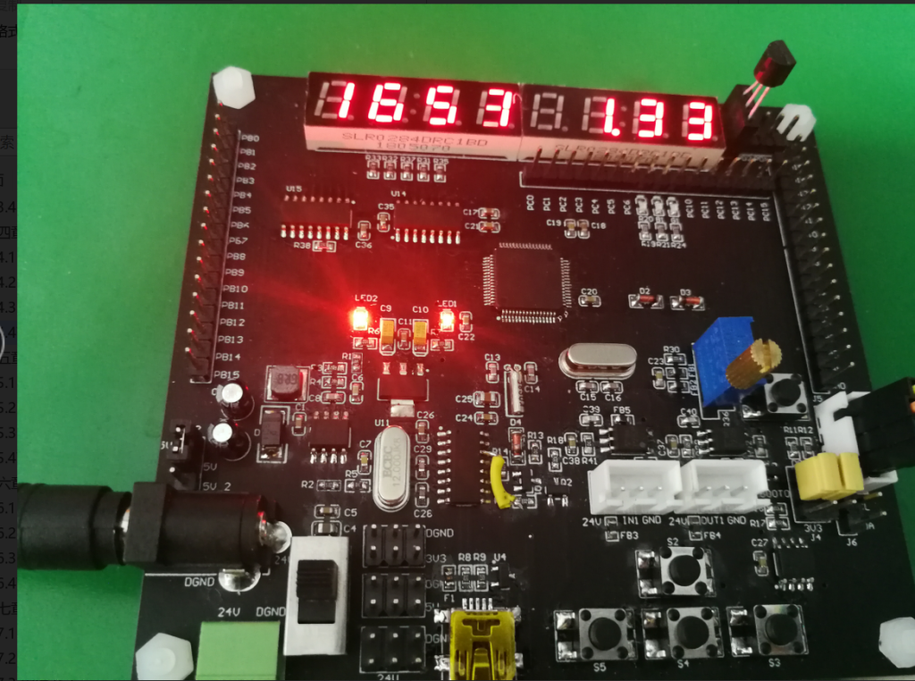

## 第九章DMA实验

本章我们将向大家介绍STM32F1的DMA。在本章中，我们将利用STM32F1的DMA来实现串口数据传送，并在串口助手打印显示。本章分为如下几个部分：

15.1STM32F1DMA简介

15.2硬件设计

15.3软件设计

15.4下载验证

### 15.1STM32IO简介

DMA，全称为：DirectMemoryAccess，即直接存储器访问，DMA传输将数据从一个地址空间复制到另外一个地址空间。DMA传输方式无需CPU直接控制传输，也没有中断处理方式那样保留现场和恢复现场的过程，通过硬件为RAM与I/O设备开辟一条直接传送数据的通路，能使CPU的效率大为提高。

此节我们要用到串口1的发送，属于DMA1的通道4，接下来我们就介绍HAL库配置步骤和方法。首先这里我们需要指出的是，DMA相关的库函数文件在文件stm32f1xx_hal_dma.c/stm32f1xx_hal_dma_ex.c以及对应的头文件中，同时因为我们是用串口的DMA功能，所以还要加入串口相关的文件stm32f1xx_hal_uart.c。

具体步骤如下：

1. 使能DMA1时钟
2. 初始化DMA通道4，包括配置通道，外设地址，存储器地址，传输数据量等参数
3. 使能串口DMA发送
4. 使能DMA1通道4，启动传输
5. 查询DMA传输状态
6. DMA中断使用方法

### 15.2硬件设计

所以本章用到的硬件资源有：

1)指示灯LED0、LED2

2)KEY0按键

3)串口

4)DMA

本章我们将利用外部按键KEY0来控制DMA的传送，每按一次KEY0，DMA就传送一次数据到USART1，同时LED2灯作为传输进度灯。LED0还是用来做为程序运行的指示灯。

### 15.3软件设计

打开我们的DMA传输实验，可以发现，我们的实验中多了dma.c文件和其头文件dma.h，同时我们要引入dma相关的库函数文件stm32f1xx_hal_dma.c和stm32f1xx_hal_dma.h。打开dma.c文件，代码如下：

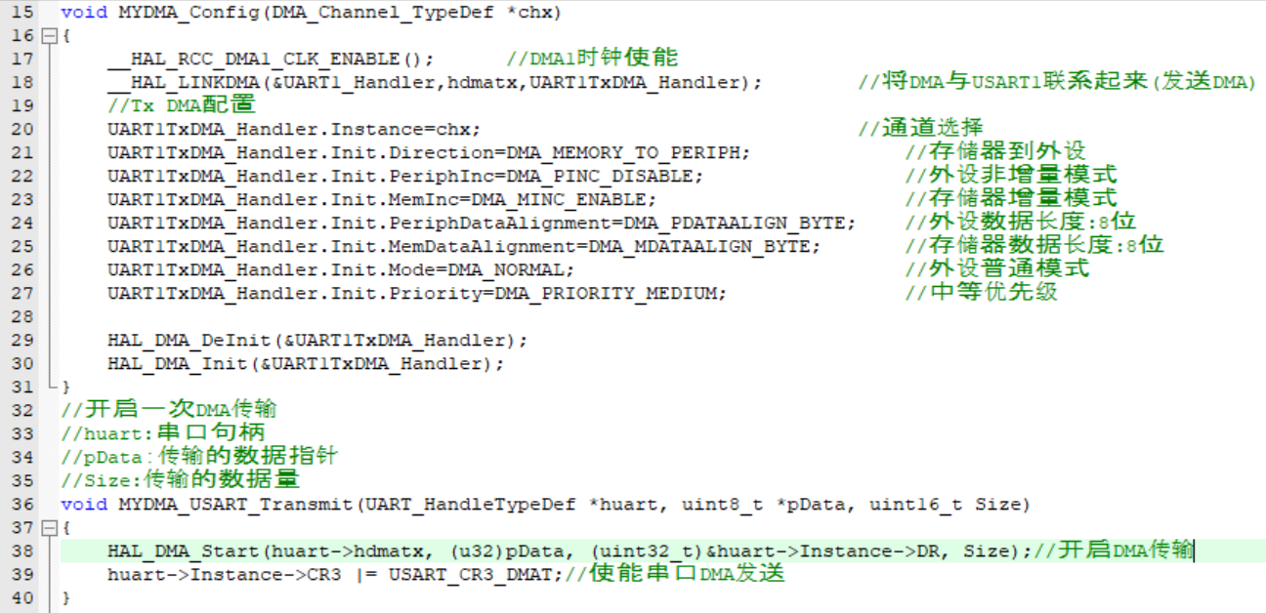

该部分代码仅仅2个函数，MYDMA_Config函数，基本上就是按照我们上面介绍的步骤来使能DMA时钟和初始化DMA的，该函数是一个通用的DMA配置函数，DMA1的所有通道，都可以利用该函数配置，不过有些固定参数可能要适当修改（比如位宽，传输方向等）。该函数在外部只能修改DMA通道号，更多的其他设置只能在该函数内部修改。MYDMA_USART_Transmit函数就是按照22.1小节讲解的步骤3和步骤4来启动串口DMA传输的。对照前面的配置步骤的详细讲解来分析这部分代码即可。dma.h头文件内容比较简单，主要是函数声明，这里我们不细说。

接下来我们看看main函数如下：

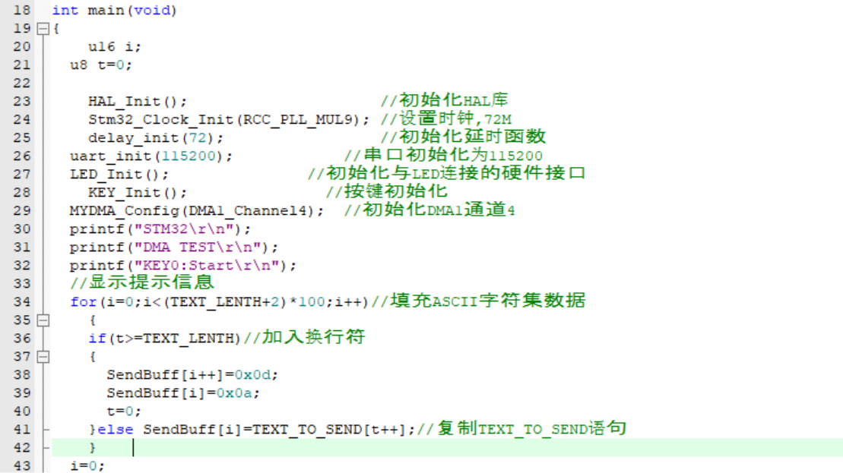

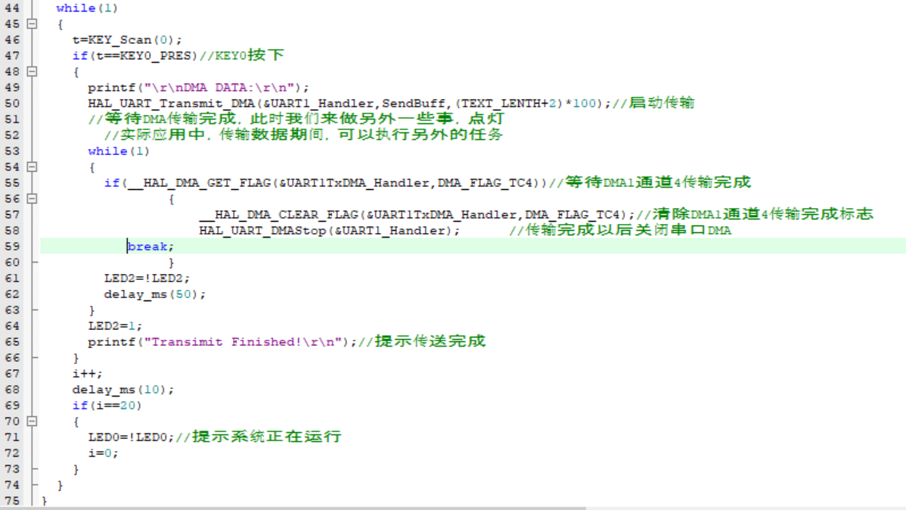

main函数的流程大致是：先初始化内存SendBuff的值，然后通过KEY0开启串口DMA发送，在发送过程中，通过__HAL_DMA_GET_FLAG(&UART1TxDMA_Handler),获取当前是否传输结束，并且DS2闪烁。最后在传输结束之后清除相应标志位，提示已经传输完成。至此，DMA串口传输的软件设计就完成了.

### 15.4下载验证

工具栏中用于编译当前文件（适用于仅修改当前文件，编译较快），用于编译整个工程（适用于修改文件较多，编译较慢），注意每次修改完文件后都应编译再下载。

编译成功后（0errors），点击LOAD下载，如图：



我们打开串口调试助手（波特率改为115200），可以看到串口显示如图15.4.1所示：

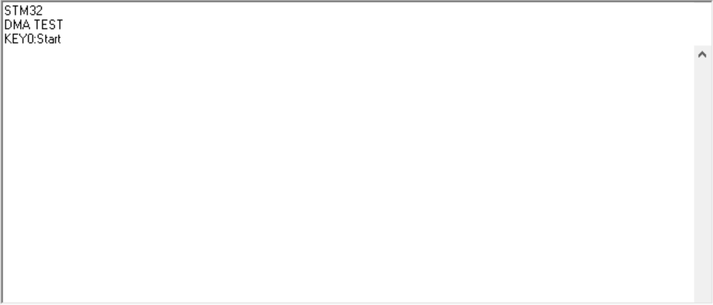

按下KEY0后：

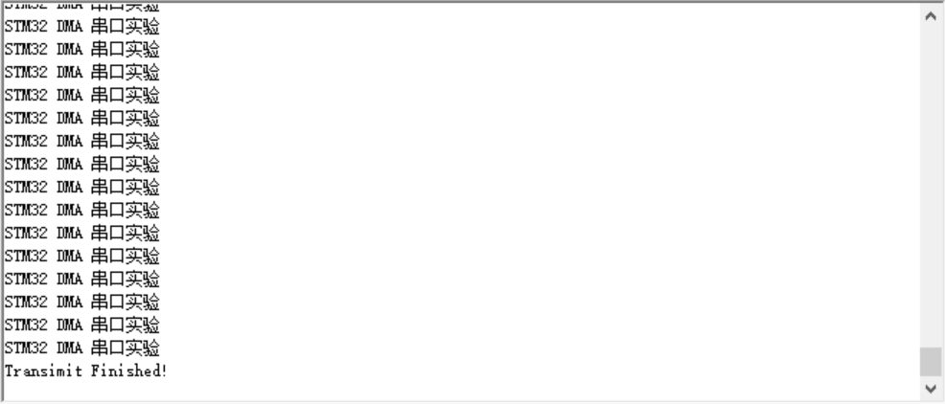

## 第十章IIC实验

本章我们将向大家介绍如何利用STM32F1的普通IO口模拟IIC时序，并实现和24C02之间的双向通信。在本章中，我们将利用STM32F1的普通IO口模拟IIC时序，来实现24C02的读写，并将结果打印在串口上。

本章分为如下几个部分：

16.1IIC简介

16.2硬件设计

16.3软件设计

16.4下载验证

### 16.1STM32IO简介

IIC(Inter－IntegratedCircuit)总线是一种由PHILIPS公司开发的两线式串行总线，用于连接微控制器及其外围设备。它是由数据线SDA和时钟SCL构成的串行总线，可发送和接收数据。在CPU与被控IC之间、IC与IC之间进行双向传送。

I2C总线在传送数据过程中共有三种类型信号，它们分别是：开始信号、结束信号和应答信号。开始信号：SCL为高电平时，SDA由高电平向低电平跳变，开始传送数据。结束信号：SCL为高电平时，SDA由低电平向高电平跳变，结束传送数据。应答信号：接收数据的IC在接收到8bit数据后，向发送数据的IC发出特定的低电平脉冲，表示已收到数据。CPU向受控单元发出一个信号后，等待受控单元发出一个应答信号，CPU接收到应答信号后，根据实际情况作出是否继续传递信号的判断。若未收到应答信号，由判断为受控单元出现故障。这些信号中，起始信号是必需的，结束信号和应答信号，都可以不要。

### 16.2硬件设计

本章需要用到的硬件资源有：

1）指示灯LED0、LED2

2）KEY3和KEY1按键

3）串口（打印输出和USMART使用）

4）24C02

前面4部分的资源，我们前面已经介绍了，请大家参考相关章节。这里只介绍24C02与STM32的连接，24C02的SCL和SDA分别连在STM32的PB6和PB7上的，连接关系如图16.2.1所示：

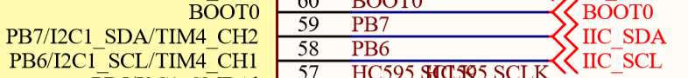

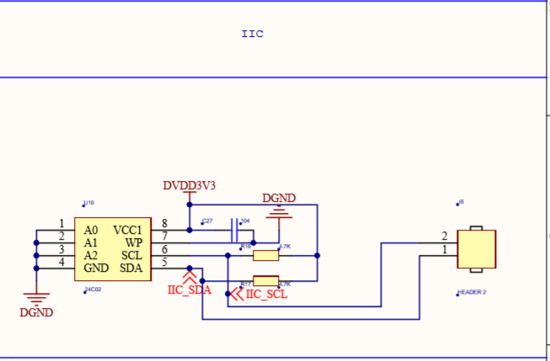

图16.2.1STM32与24C02连接图

### 16.3软件设计

打开IIC实验工程，我们可以看到工程中加入了两个源文件分别是myiic.c和24cxx.c，myiic.c文件存放iic驱动代码，24cxx.c文件存放24C02驱动代码：

打开myiic.c文件，代码如下：

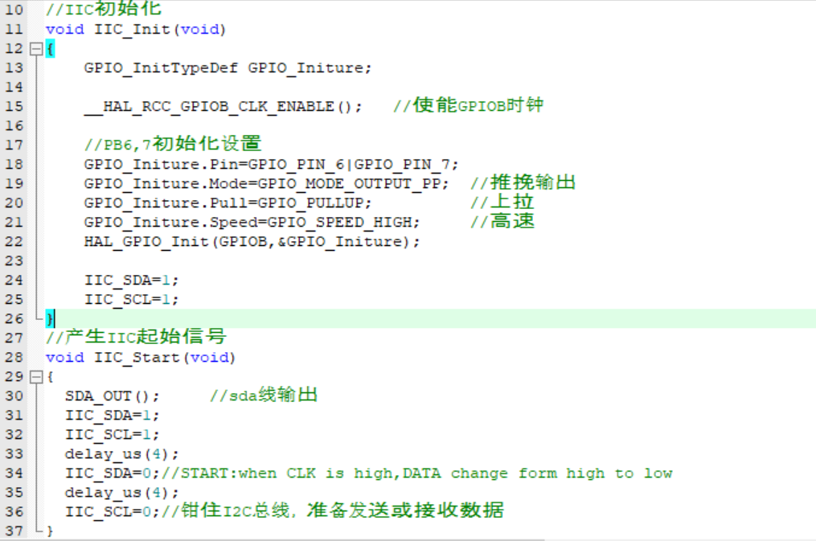

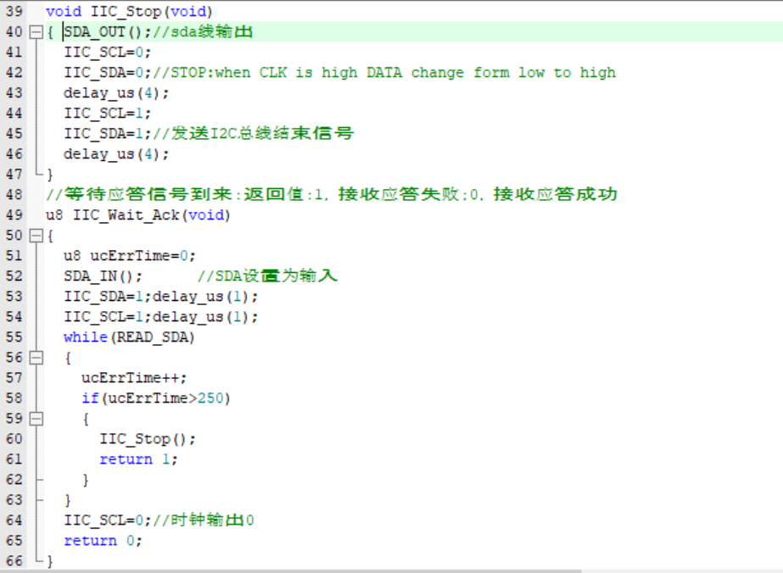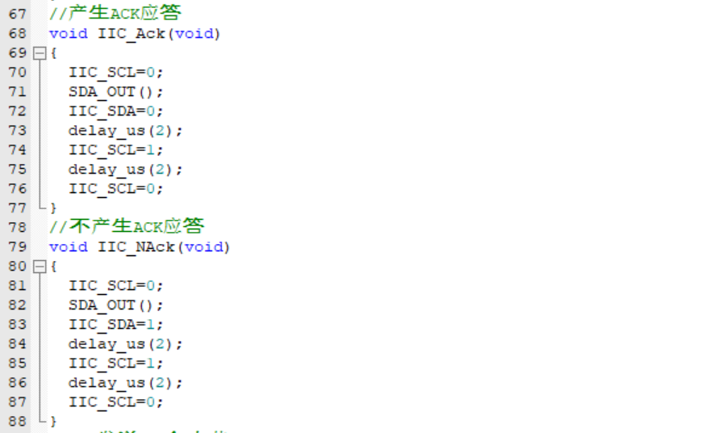

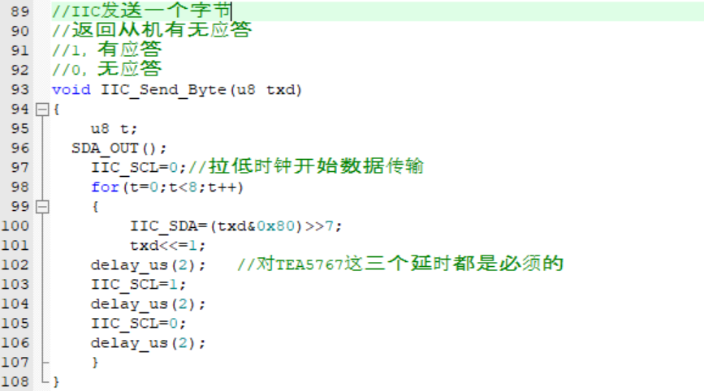

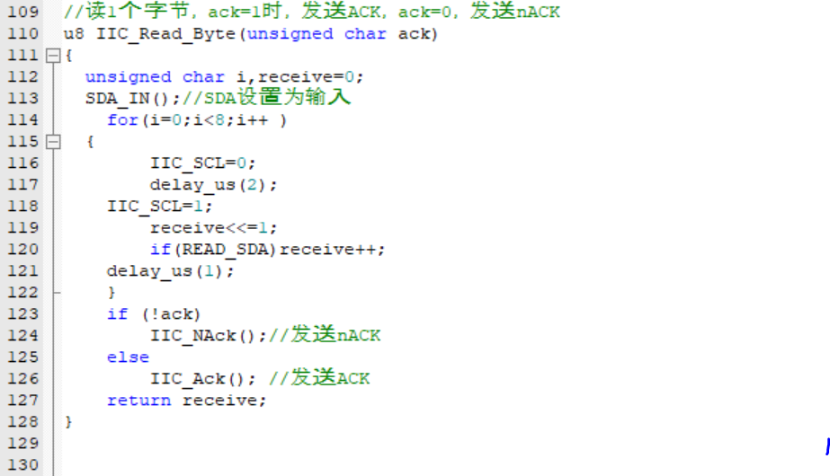

该部分为IIC驱动代码，实现包括IIC的初始化（IO口）、IIC开始、IIC结束、ACK、IIC读写等功能，在其他函数里面，只需要调用相关的IIC函数就可以和外部IIC器件通信了，这里并不局限于24C02，该段代码可以用在任何IIC设备上。

打开myiic.h头文件可以看到,我们除了函数声明之外，还定义了几个宏定义标识符：

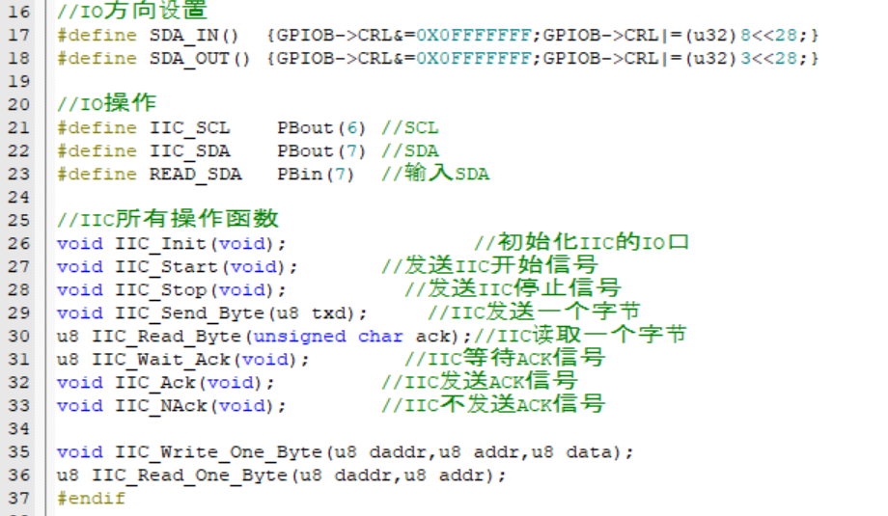

该部分代码的SDA_IN()和SDA_OUT()分别用于设置IIC_SDA接口为输入和输出，如果这两句代码看不懂，请好好温习下IO口的使用相关寄存器。其他几个宏定义就是我们通过位带实现IO口操作。

接下来我们看看24cxx.c文件代码：

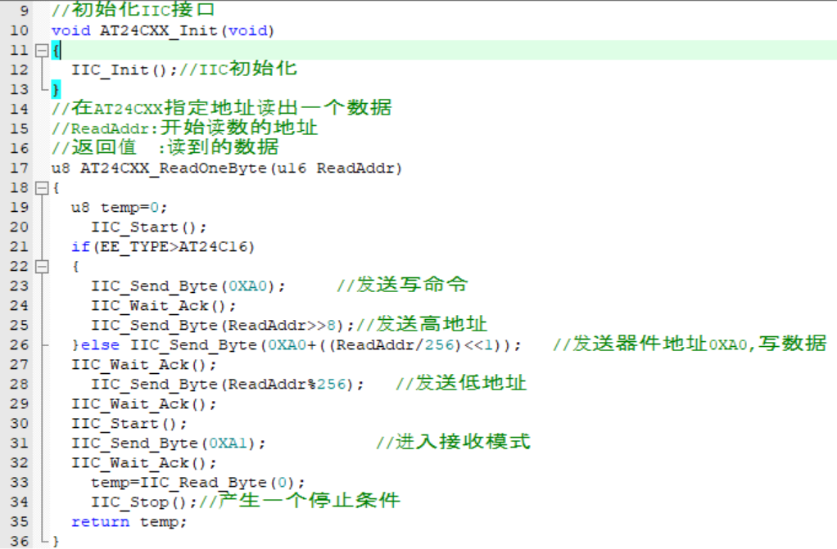

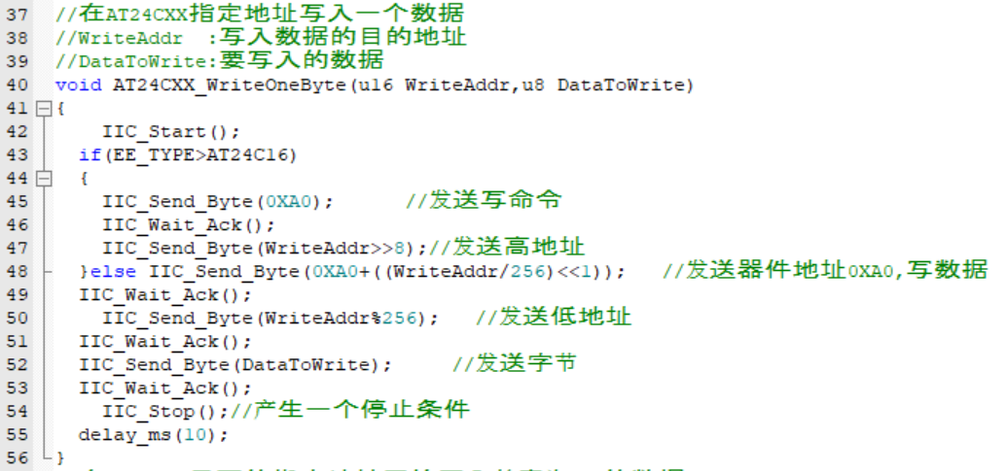

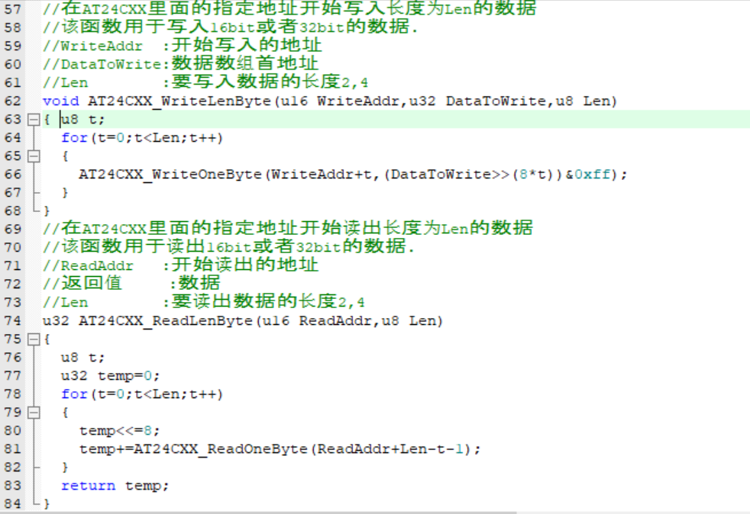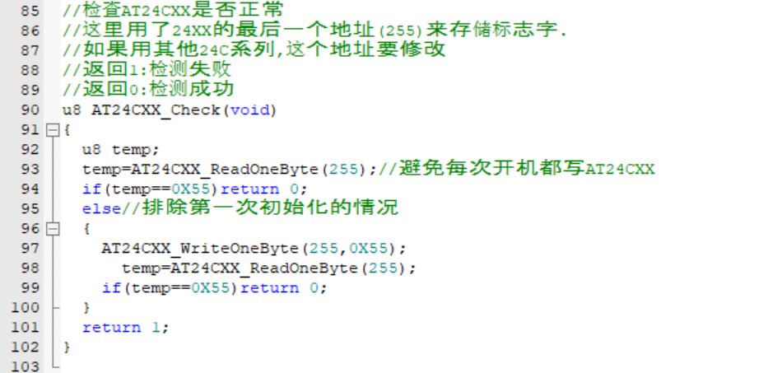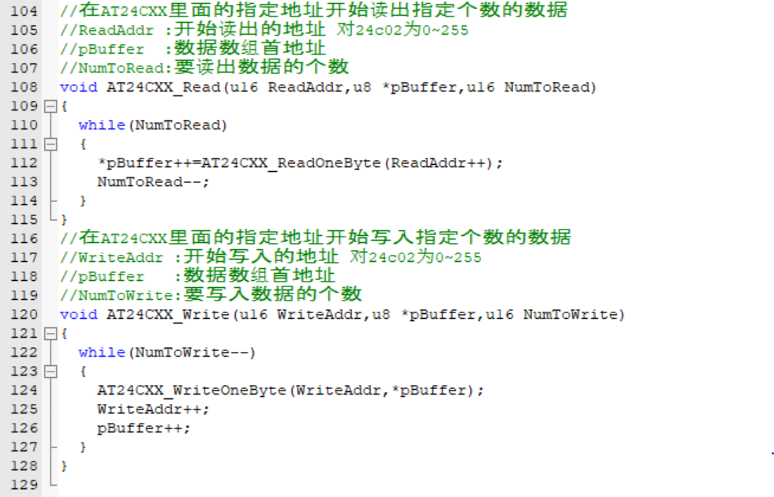

这部分代码实际就是通过IIC接口来操作24Cxx芯片，理论上是可以支持24Cxx所有系列的芯片的（地址引脚必须都设置为0），但是我们测试只测试了24C02，其他器件有待测试。大家也可以验证一下，24CXX的型号定义在24cxx.h文件里面，通过EE_TYPE设置。

最后，我们在main函数里面编写应用代码，main函数如下：

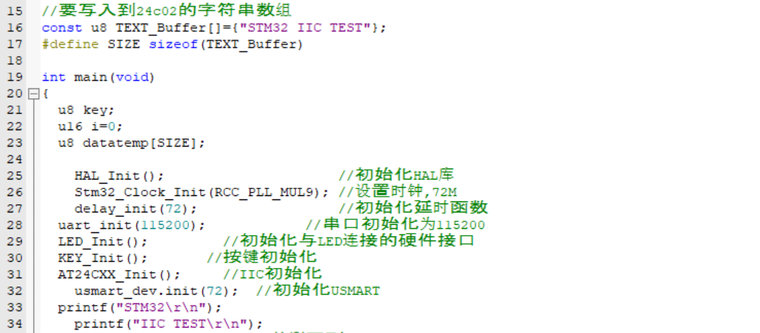

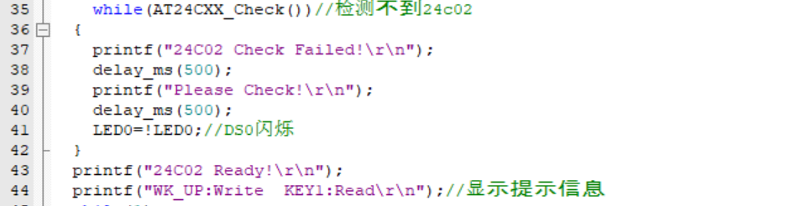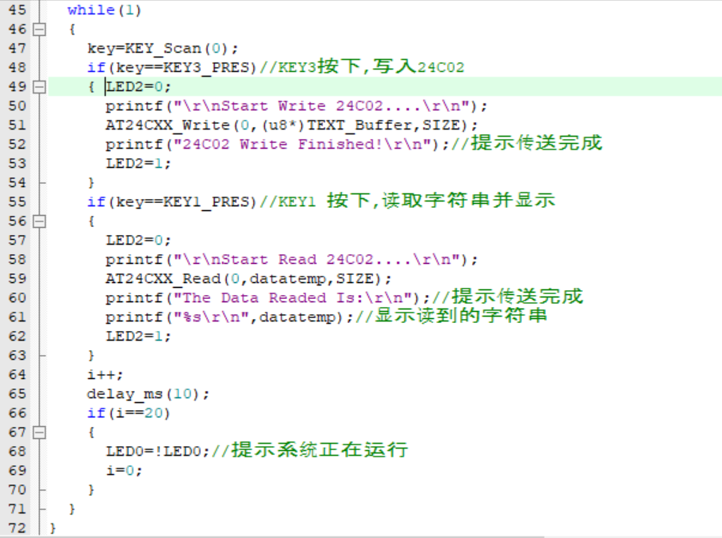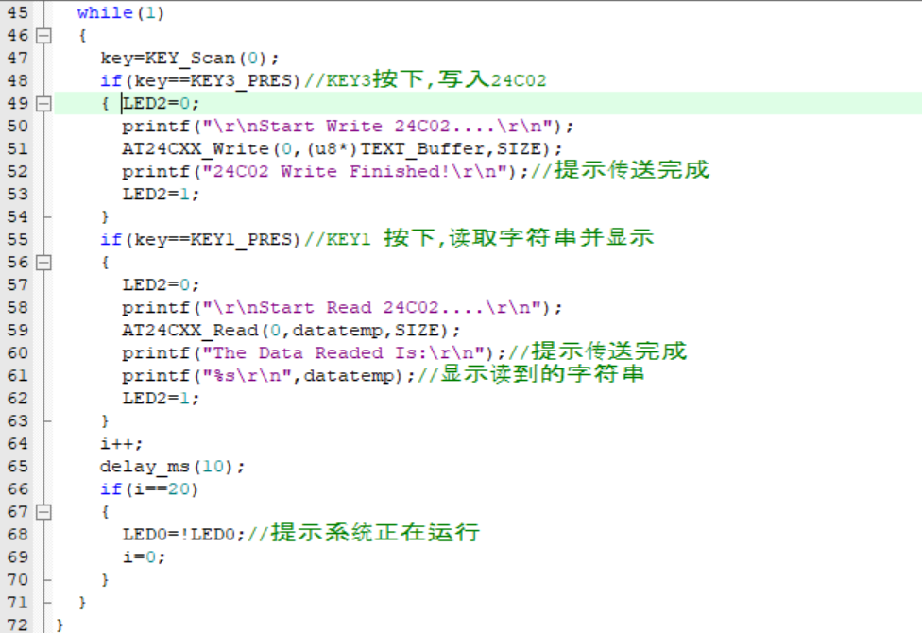

该段代码，我们通过KEY_UP按键来控制24C02的写入，通过另外一个按键KEY1来控制24C02的读取。并在串口调试助手上面打印显示相关信息。

最后，我们将AT24CXX_WriteOneByte和AT24CXX_ReadOneByte函数加入USMART控制，这样，我们就可以通过串口调试助手，读写任何一个24C02的地址，方便测试。

至此，我们的软件设计部分就结束了。

### 16.4下载验证

工具栏中用于编译当前文件（适用于仅修改当前文件，编译较快），用于编译整个工程（适用于修改文件较多，编译较慢），注意每次修改完文件后都应编译再下载。

编译成功后（0errors），点击LOAD下载，如图：



通过先按KEY3按键写入数据，然后按KEY1读取数据，得到如图16.4.1所示：

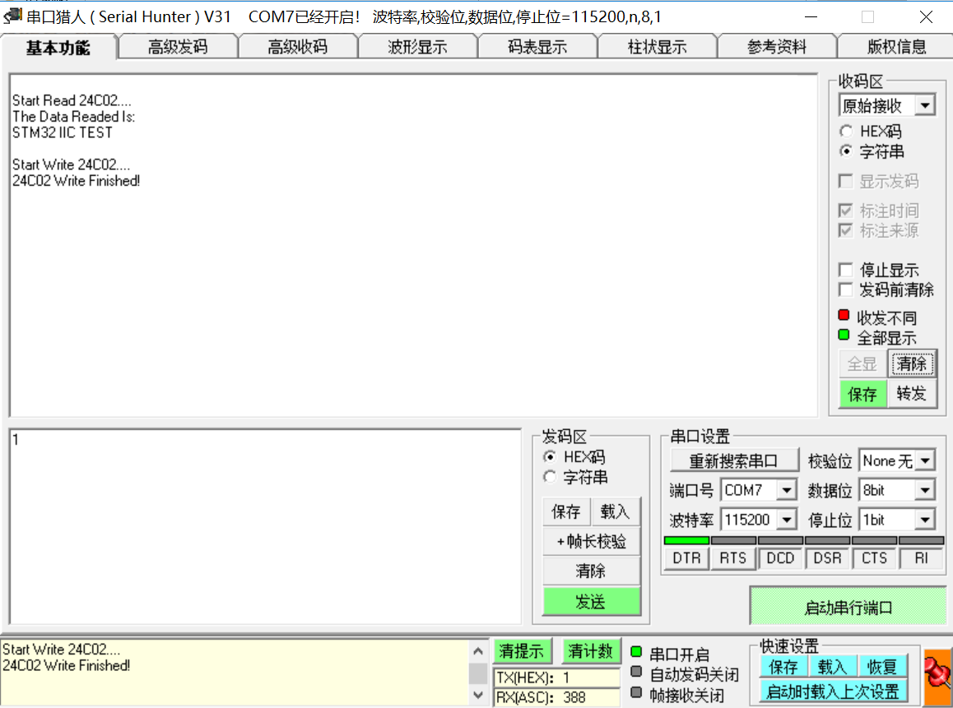

图16.4.1程序运行效果图

在IIC读和写过程中LED2会闪烁，同时LED0也会不停的闪烁，提示程序正在运行。程序在开机的时候会检测24C02是否存在，如果不存在则会在串口调试助手上显示错误信息，同时LED0慢闪。USMART测试24C02的任意地址（地址范围：0~255）读写如图16.4.2所示：

（先在串口猎人的高级发码中写入三条语句：

list

AT24CXX_ReadOneByte(123)

AT24CXX_WriteOneByte(123,0x32)）

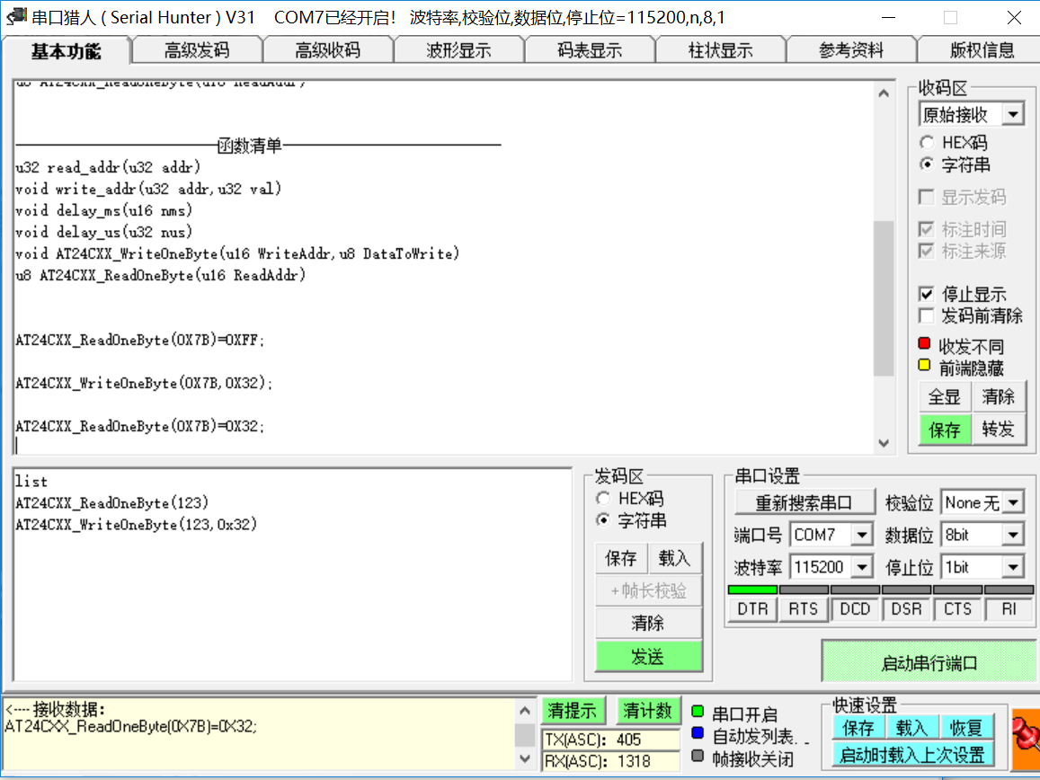

图16.4.2USMART控制24C02读写

## 第十一章DS18B20温度传感器实验

STM32中容量内部没自带温度传感器，所以，本章我们将向大家介绍如何通过STM32来读取外部数字温度传感器的温度，来得到较为准确的环境温度。在本章中，我们将学习使用单总线技术，通过它来实现STM32和外部温度传感器（DS18B20）的通信，并把从温度传感器得到的温度显示在数码管上。本章分为如下几个部分：

17.1DS18B20简介

17.2硬件设计

17.3软件设计

17.4下载验证

### 17.1STM32IO简介

DS18B20是由DALLAS半导体公司推出的一种的“一线总线”接口的温度传感器。与传统的热敏电阻等测温元件相比，它是一种新型的体积小、适用电压宽、与微处理器接口简单的数字化温度传感器。

所有的单总线器件要求采用严格的信号时序，以保证数据的完整性。DS18B20共有6种信号类型：复位脉冲、应答脉冲、写0、写1、读0和读1。所有这些信号，除了应答脉冲以外，都由主机发出同步信号。并且发送所有的命令和数据都是字节的低位在前。

DS18B20的典型温度读取过程为：复位→发SKIPROM命令（0XCC）→发开始转换命令（0X44）→延时→复位→发送SKIPROM命令（0XCC）→发读存储器命令（0XBE）→连续读出两个字节数据(即温度)→结束。DS18B20的介绍就到这里，更详细的介绍，请大家参考DS18B20的技术手册。

### 17.2硬件设计

由于开发板上标准配置是没有DS18B20这个传感器的，只有接口，所以要做本章的实验，大家必须找一个DS18B20插在预留的18B20接口上。

本章实验功能简介：开机的时候先检测是否有DS18B20存在，如果没有，则提示错误。只有在检测到DS18B20之后才开始读取温度并显示在LCD上，如果发现了DS18B20，则程序每隔100ms左右读取一次数据，并把温度显示在LCD上。同样我们也是用LED0来指示程序正在运行。

所要用到的硬件资源如下：

1）指示灯LED0、LED3

2）数码管

3）DS18B20温度传感器

前两部分，在之前的实例已经介绍过了，而DS18B20温度传感器属于外部器件（板上没有直接焊接），这里也不介绍。本章，我们仅介绍DS18B20接口和STM32的连接电路，如图17.2.1所示：

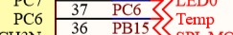

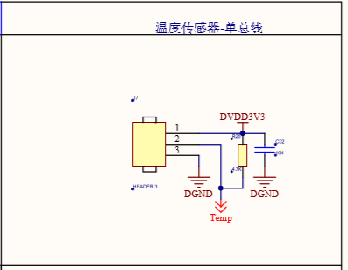

图17.2.1DS18B20接口与STM32的连接电路图

从上图可以看出，我们使用的是STM32的PC6来连接温度传感器中间的数据位，DS18B20传感器插入到这个上面就可以通过STM32来读取DS18B20的温度了。连接示意图如图17.2.2所示：

DS18B20传感器从下面看（引脚侧冲向自己）引脚图如图图17.2.2，技术手册参见<https://pan.baidu.com/s/18Aa143fzUVkmIIJqlcJOTQ>。

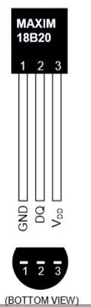

图17.2.2引脚图

### 17.3软件设计

打开我们的DS18B20数字温度传感器实验工程可以看到我们添加了ds18b20.c文件以及其头文件ds18b20.h文件，所有ds18b20驱动代码和相关定义都分布在这两个文件中。

打开ds18b20.c，该文件代码如下：

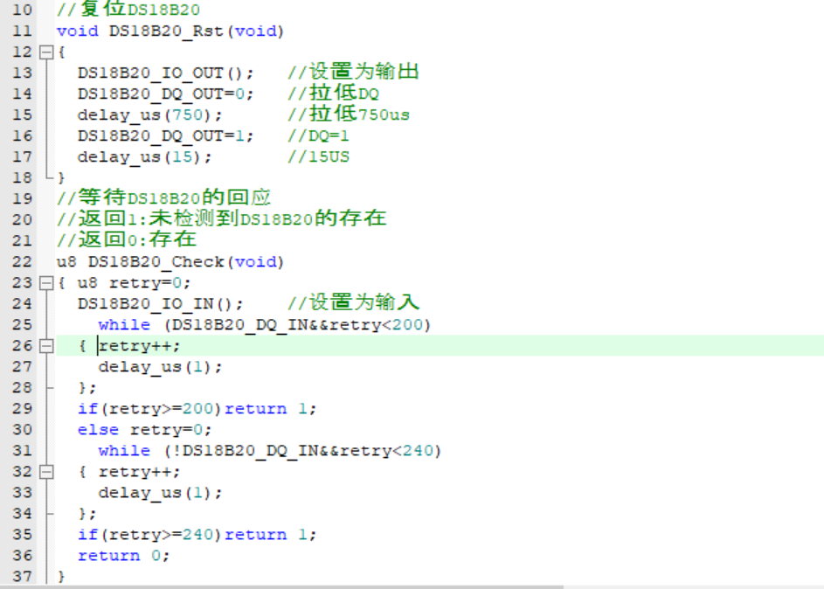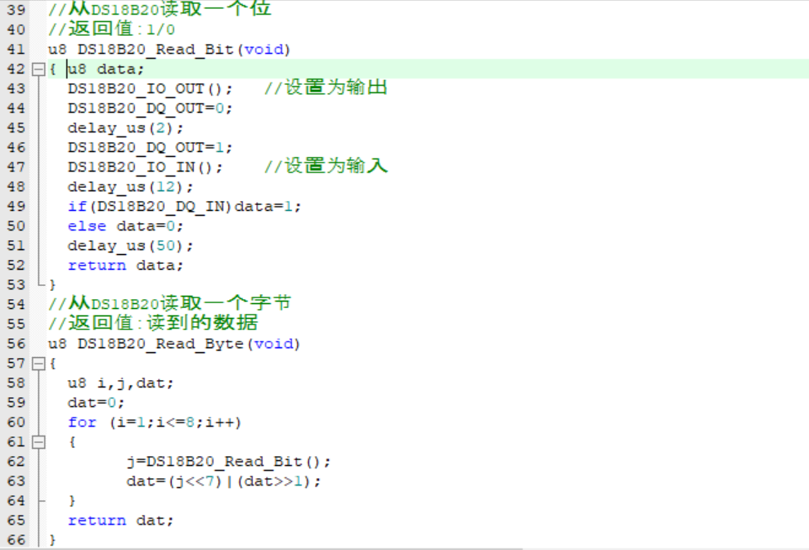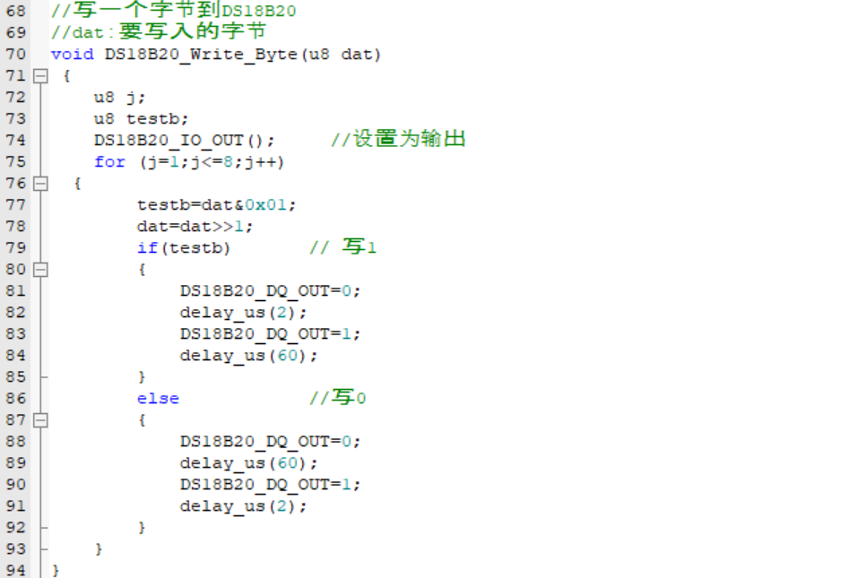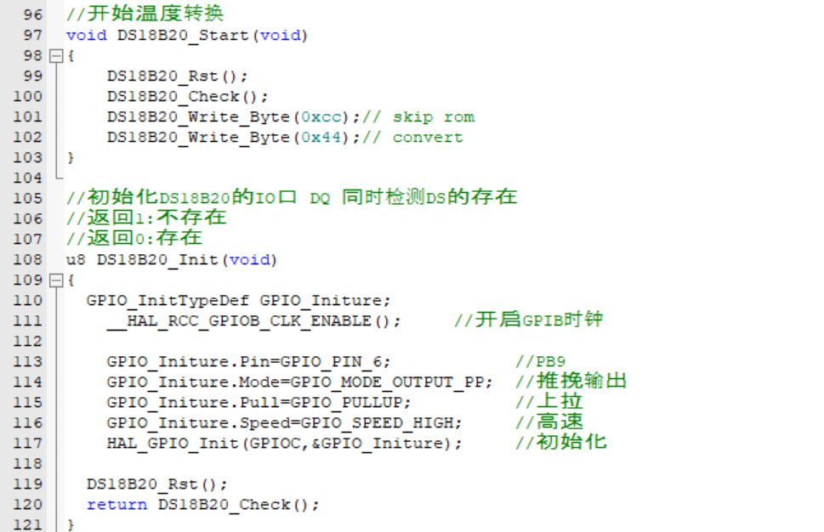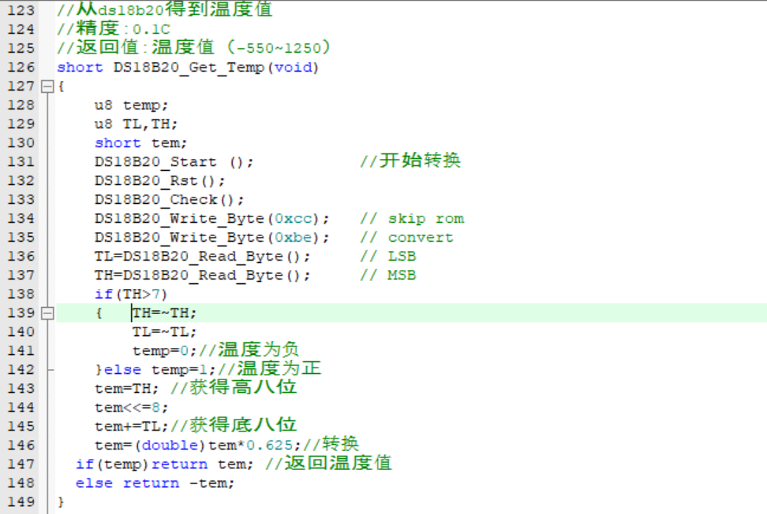

该部分代码就是根据我们前面介绍的单总线操作时序来读取DS18B20的温度值的，DS18B20的温度通过DS18B20_Get_Temp函数读取，该函数的返回值为带符号的短整形数据，返回值的范围为-550~1250，其实就是温度值扩大了10倍。

然后我们打开ds18b20.h，该文件下面主要是一些IO口位带操作定义以及函数申明，没有什么特别需要讲解的地方。

最后打开main.c，该文件代码如下：

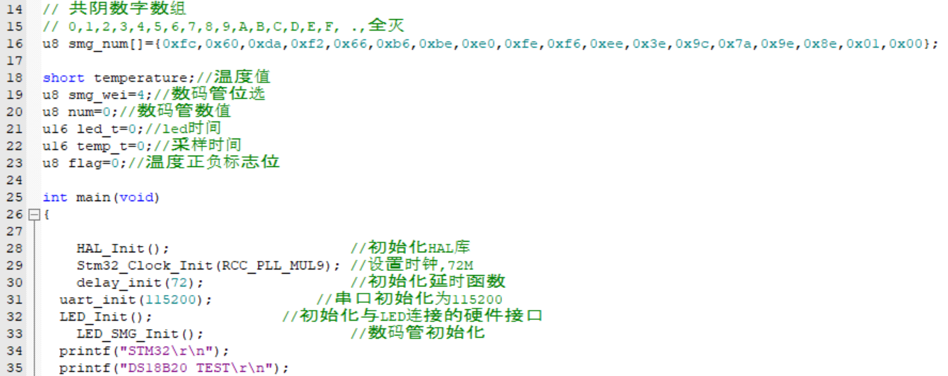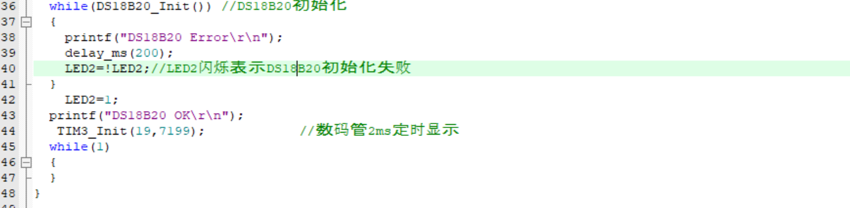

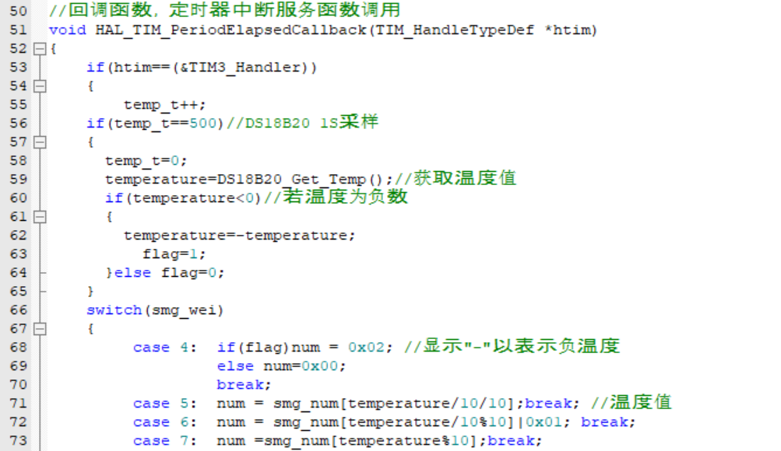

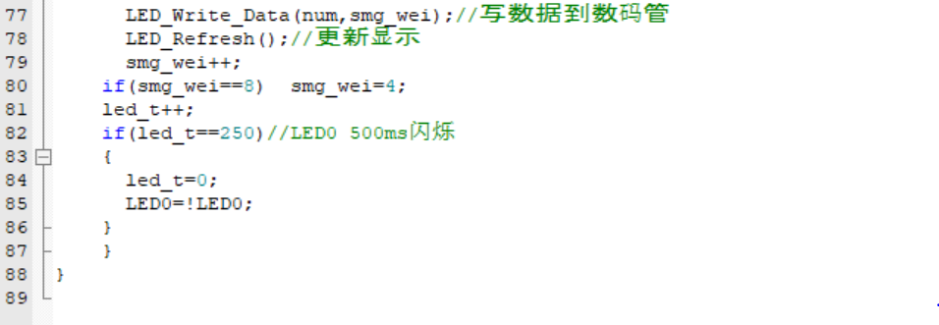

### 17.4下载验证

由于DS18B20的时序是使用软件时序操作的，为了不打扰时序操作，我们将读取温度放到在定时器中断执行，以每隔1S时间采集温度，数码管同样是以2ms时间动态扫描显示采集的温度值,DS0以每500ms闪烁一次，以表示程序正在运行。

至此，我们本章的软件设计就结束了。

工具栏中用于编译当前文件（适用于仅修改当前文件，编译较快），用于编译整个工程（适用于修改文件较多，编译较慢），注意每次修改完文件后都应编译再下载。

编译成功后（0errors），点击LOAD下载，如图：



可以看到数码管显示当前的温度值（假定DS18B20已经接上去了），如图17.4.1所示：

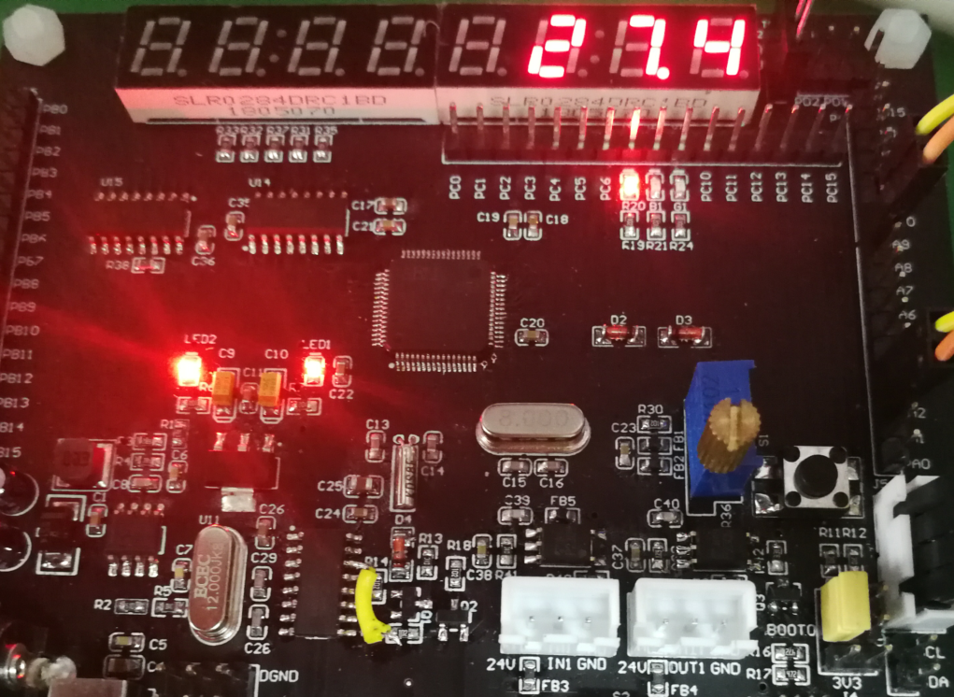

图17.4.1DS18B20实验效果图

该程序还可以读取并显示负温度值的。

## 第十二章定时器中断实验

这一章，我们将向大家介绍如何使用STM32F1的通用定时器，STM32F1的定时器功能十分强大，在中容量的STM32中有TIME1高级定时器，也有TIME2~TIME4等通用定时器，在《STM32参考手册》里面，定时器的介绍占了1/5的篇幅，足见其重要性。在本章中，我们将利用TIM3的定时器中断来控制DS1的翻转，在主函数用DS0的翻转来提示程序正在运行。本章，我们选择难度适中的通用定时器来介绍，

本章将分为如下几个部分：

18.1STM32F1通用定时器简介

18.2硬件设计

18.3软件设计

18.4下载验证

### 18.1STM32IO简介

STM32F1的通用定时器是一个通过可编程预分频器（PSC）驱动的16位自动装载计数器（CNT）构成。STM32的通用定时器可以被用于：测量输入信号的脉冲长度(输入捕获)或者产生输出波形(输出比较和PWM)等。使用定时器预分频器和RCC时钟控制器预分频器，脉冲长度和波形周期可以在几个微秒到几个毫秒间调整。STM32的每个通用定时器都是完全独立的，没有互相共享的任何资源。

定时器相关的库函数主要集中在HAL库文件stm32f1xx_hal_tim.h和stm32f1xx_hal_tim.c文件中。定时器配置步骤如下：

1. TIM3时钟使能。
2. 初始化定时器参数,设置自动重装值，分频系数，计数方式等。
3. 使能定时器更新中断，使能定时器
4. TIM3中断优先级设置
5. 编写中断服务函数

### 18.2硬件设计

本实验用到的硬件资源有：

1）指示灯LED0和LED1

2）定时器TIM3

本章将通过TIM3的中断来控制DS1的亮灭，DS1在前面已经有介绍了。而TIM3属于STM32的内部资源，只需要软件设置即可正常工作。

### 18.3软件设计

软件设计我们直接打开我们光盘实验8定时器中断实验即可。我们可以看到我们的工程中的HARDWARE下面比以前多了一个time.c文件（包括头文件time.h），这两个文件是我们自己编写。同时还引入了定时器相关的固件库函数文件stm32f1xx_hal_tim.c和头文件stm32f1xx_hal_tim.h。

下面我们来看看我们的time.c文件。time.c文件代码：

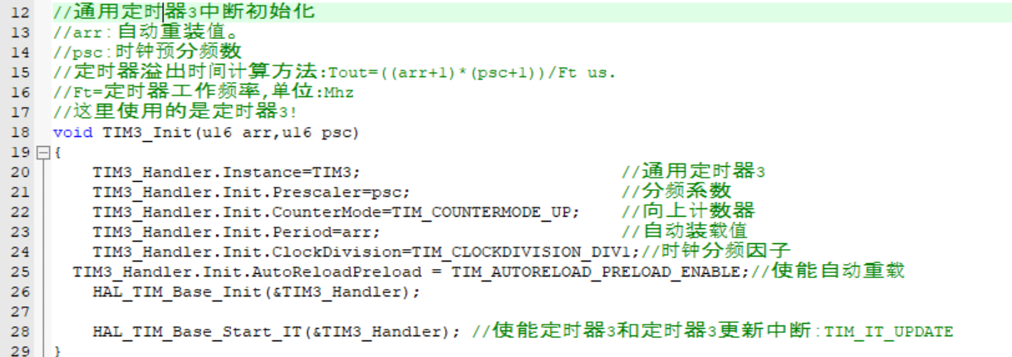

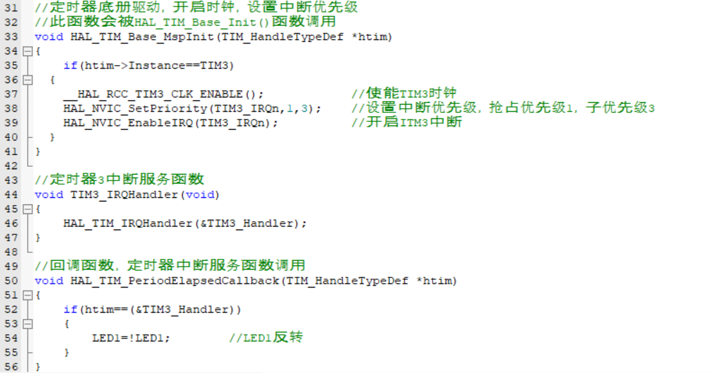

该文件一共有4个函数。

第一个函数TIM3_Init用来初始化定时器3，使能定时器1更新中断以及使能定时器，实现的是13.1小节讲解的步骤2和步骤3配置功能。该函数的2个参数用来设置TIM3的溢出时间。因为我们在Stm32_Clock_Init函数里面已经初始化APB1的时钟为2分频，所以APB1的时钟为36M，而从STM32的内部时钟树图得知：当APB1的时钟分频数为1的时候，TIM2~7的时钟为APB1的时钟，而如果APB1的时钟分频数不为1，那么TIM2~7的时钟频率将为APB1时钟的两倍。因此，TIM3的时钟为72M，再根据我们设计的arr和psc的值，就可以计算中断时间了。

计算公式如下：Tout=((arr+1)*(psc+1))/Tclk；

其中：

Tclk：TIM3的输入时钟频率（单位为Mhz）。

Tout：TIM3溢出时间（单位为us）。

第二个函数HAL_TIM_Base_MspInit是定时器初始化回调函数，主要是使能定时器3时钟以及定时器3的NVIC配置，实现的是13.1小节讲解的步骤1和步骤4功能。

第三个函数TIM3_IRQHandler是中断服务入口函数，该函数内部只有一行代码就是调用定时器中断共用处理函数HAL_TIM_IRQHandler。根据前面的讲解，函数HAL_TIM_IRQHandler内部会判断中断来源，根据中断来源调用不同的中断处理回调函数。这里我们开启的是定时器3的更新中断，所以我们需要重定义更新中断回调函数HAL_TIM_PeriodElapsedCallback。

第四个函数HAL_TIM_PeriodElapsedCallback就是更新中断回调函数，也就是真正的中断处理函数，该函数内部通过判断中断时定时器3之后，然后控制LED1翻转。time.h头文件内容比较简单，这里我们就不做讲解了。

最后，我们看看主函数代码如下：

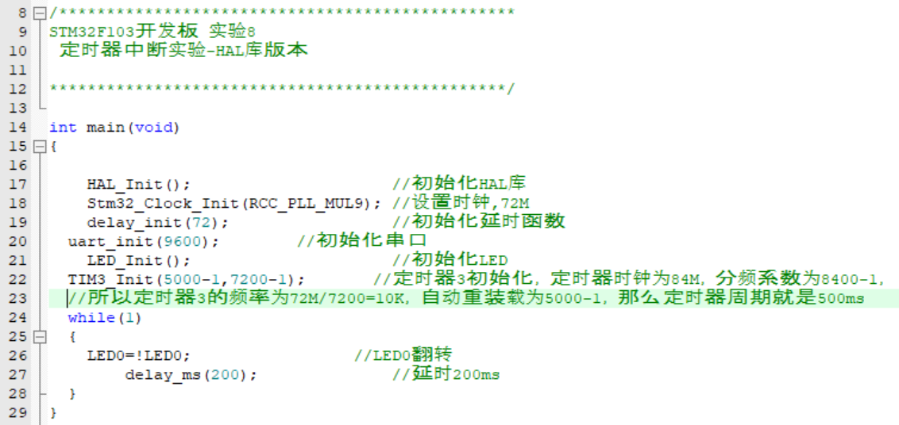

这里的代码和之前大同小异，此段代码对TIM3进行初始化之后，进入死循环等待TIM3溢出中断，当TIM3_CNT的值等于TIM3_ARR的值的时候，就会产生TIM3的更新中断，然后在中断里面取反LED1，TIM3_CNT再从0开始计数。根据上面的公式，我们可以算出中断溢出时间为500ms，即Tout=((4999+1)*(7199+1))/72=500000us=500ms。

### 18.4下载验证

工具栏中用于编译当前文件（适用于仅修改当前文件，编译较快），用于编译整个工程（适用于修改文件较多，编译较慢），注意每次修改完文件后都应编译再下载。

编译成功后（0errors），点击LOAD下载，如图：



观看其运行结果是否与我们编写的一致。如果没有错误，我们将看LED0不停闪烁（每400ms闪烁一次），而LED1也是不停的闪烁，但是闪烁时间较LED0慢（1s一次）。